

RPDS.01.02.01-IP.01-02-238/17

Dolnośląska Instytucja Pośrednicząca

Instrukcja wypełniania

Wniosku o dofinansowanie realizacji projektu w ramach

Regionalnego Programu Operacyjnego Województwa Dolnośląskiego

2014-2020

Oś priorytetowa 1
Przedsiębiorstwa i innowacje

Działanie 1.2
„Innowacyjne przedsiębiorstwa”

Poddziałanie 1.2.1
„Innowacyjne przedsiębiorstwa– konkurs horyzontalny”
Schemat 1.2 A
Wsparcie dla przedsiębiorstw chcących rozpocząć lub rozwinąć działalność B+R

W celu prawidłowego wypełnienia wniosku o dofinansowanie realizacji projektu w aplikacji SNOW (zwanego dalej wnioskiem) niezbędna jest znajomość Regionalnego Programu Operacyjnego Województwa Dolnośląskiego 2014 - 2020 (zwanego dalej RPO WD 2014-2020) zawierającego wykaz Osi Priorytetowych i Działań uzgodnionych z Komisją Europejską i stanowiących przedmiot interwencji funduszy strukturalnych, jak i Szczegółowego Opisu Osi Priorytetowych Regionalnego Programu Operacyjnego Województwa Dolnośląskiego (zwanego dalej SZOOP RPO WD 2014-2020 oraz dokumentacji konkursowej dla Działania 1.2 A RPO WD 2014-2020.

Projekty współfinansowane z Europejskiego Funduszu Rozwoju Regionalnego muszą być zgodne z celami zawartymi w Programie (RPO WD 2014-2020) i Szczegółowym Opisie Osi Priorytetowych (SZOOP RPO WD 2014-2020) oraz zgodne z regulacjami dotyczącymi funduszy strukturalnych.

Zgłaszane projekty poddane będą szczegółowej analizie i ocenie co do zgodności z „Kryteriami wyboru projektów w ramach Regionalnego Programu Operacyjnego dla Województwa Dolnośląskiego na lata 2014-2020” przyjętymi przez Komitet Monitorujący Regionalnego Programu Operacyjnego dla Województwa Dolnośląskiego 2014-2020.

INFORMACJE OGÓLNE

Aby rozpocząć pracę w Generatorze Wniosków Aplikacyjnych SNOW należy wpisać w przeglądarce internetowej adres: https://snow-dip.dolnyslask.pl/ i utworzyć nowe konto. Po utworzeniu konta użytkownika kolejnym krokiem jest dodanie nowego projektu. Aby to zrobić należy wybrać zakładkę „Dodaj nowy projekt”. Następnie, po wybraniu właściwego Działania, można rozpocząć tworzenie wniosku o dofinansowanie.

Wniosek:

Wniosek wypełniany jest w języku polskim.

Wniosek o dofinansowanie będzie składany w wersji elektronicznej za pomocą Generator Wniosków Aplikacyjnych SNOW oraz jego wydruku w wersji papierowej.

W celu przesłania elektronicznej wersji wniosku do Instytucji Organizującej Konkurs należy odnaleźć w górnej części serwisu przycisk „Prześlij wniosek do instytucji”. Po kliknięciu wniosek zostanie zwalidowany pod kątem wypełnienia wszystkich wymaganych pól i po zaakceptowaniu przez Wnioskodawcę przesłany do IOK.
Do wysłania wniosku w wersji online nie jest wymagane posiadanie profilu zaufanego na platformie Epuap/certyfikatu kwalifikowalnego.

Wszelkie inne formy elektronicznej lub papierowej wizualizacji treści wniosku nie stanowią wniosku o dofinansowanie i nie będą podlegać ocenie.

Wypełniony wniosek o dofinansowanie musi być wydrukowany, podpisany zgodnie z regułami reprezentacji Wnioskodawcy i złożony w zamkniętej kopercie do Dolnośląskiej Instytucji Pośredniczącej.

Wnioski wypełniane odręcznie lub w języku innym niż polski nie będą rozpatrywane. Wszystkie załączniki muszą zostać przedstawione w języku polskim lub posiadać uwierzytelnione tłumaczenie.
Wersja elektroniczna wniosku musi być tożsama z wydrukiem. Oznacza to, iż suma kontrolna wniosku w wersji elektronicznej musi być identyczna z sumą kontrolną na każdej stronie wersji papierowej wniosku. Podgląd sumy kontrolnej jest dostępny z poziomu aplikacji. Należy pamiętać, że po zakończeniu pracy należy zapisać wniosek używając przycisku „zapisz”.

Aby wydrukować dokument należy wybrać zakładkę „Utwórz PDF>>”. Aplikacja automatycznie wygeneruje dokument tekstowy możliwy do druku.

Wpisywanie kwot:

Wszystkie kwoty wpisywane we wniosku muszą być podawane w PLN.

Wniosek o dofinansowanie powinien być przygotowany zgodnie z właściwym Ogłoszeniem o konkursie oraz Instrukcją wypełniania wniosku o dofinansowanie projektu (dla naboru nr RPDS.01.02.01-IP.01-02-238/17) oraz dokumentami zamieszczonymi na stronie internetowej www.dip.dolnyslask.pl (zwanej dalej: stronie internetowej DIP).

Niekwalifikowalne są wydatki poniesione na projekt realizowany poza granicami administracyjnymi województwa dolnośląskiego (poziom NUTS 2).
W przypadku przedsiębiorców (rozumianych zgodnie z ustawą o swobodzie działalności gospodarczej), niekwalifikowalne są wydatki poniesione przez wnioskodawców nie posiadających co najmniej zakładu lub oddziału w granicach administracyjnych województwa dolnośląskiego przynajmniej od momentu wypłaty pomocy do zakończenia projektu.

ZAKRES WYPEŁNIANIA DANYCH

Wszystkie pola wniosku muszą zostać wypełnione odpowiednimi wartościami.
- Pola tekstowe („Uzasadnienie”, „opis” itd.) należy wypełnić opisem zgodnym z
merytorycznymi wymogami niniejszej instrukcji.
- Pola numeryczne należy wypełnić cyframi – pola cyfrowe są polami z dokładnością do dwóch
miejsc po przecinku i wyposażone w separator.
- Pola wyboru (listy rozwijane, listy typu „Tak/Nie/Nie dotyczy” itd.) – należy dokonać wyboru
zgodnie z merytorycznymi wymogami niniejszej instrukcji.

W przypadku braku określonych wartości oraz danych należy wpisać wartość „0” lub „nie dotyczy” w szczególności jeśli wymagane informację nie dotyczą sensu stricto Wnioskodawcy np. w zakresie „numer rejestru Wnioskodawcy” w przypadku jednostek samorządu terytorialnego.

Instrukcja zawiera jedynie opis podstawowych wymagań w zakresie treści merytorycznych wniosku. Jeżeli projekt zakłada wprowadzenie innowacyjnych, nietypowych rozwiązań bądź charakteryzuje się dużym stopniem złożoności, (np. zakup linii technologicznej przygotowanej na specjalnie zamówienie, zakup komponentów, które posłużą do skonstruowania nietypowego rozwiązania technologicznego zarówno we własnym zakresie jak i na zlecenie czy zakup indywidualnie zaprojektowanego oprogramowania itp.) minimum wskazane w instrukcji powinno zostać poszerzone o elementy uwzględniające specyfikę branży, zastosowanych rozwiązań technologicznych itp.

Uwaga!
Uzupełnienie wniosku o dofinansowanie projektu lub poprawienie w nim oczywistej omyłki w wyznaczonym terminie nie może prowadzić do jego istotnej modyfikacji.

Wezwanie do poprawienia oczywistej omyłki lub uzupełnienia braku formalnego, o ile zostaną one stwierdzone, może nastąpić na każdym etapie oceny (zarówno oceny formalnej, jak i merytorycznej) o ile zostaną one stwierdzone.
W przypadku stwierdzenia we wniosku o dofinansowanie braków formalnych lub oczywistych omyłek DIP wzywa Wnioskodawcę do uzupełnienia wniosku lub poprawienia w nim oczywistej omyłki w terminie nie krótszym niż 7 dni od dnia otrzymania informacji.
Niepoprawienie w terminie lub niepoprawienie wszystkich braków i omyłek lub wprowadzenie zmian, niewynikających z pisma i powodujących istotną modyfikację wniosku spowoduje pozostawienie wniosku bez rozpatrzenia i niedopuszczenie projektu do dalszej oceny.
Wymogi formalne w odniesieniu do wniosku o dofinansowanie nie są kryteriami wyboru i w związku z tym Wnioskodawcy, w przypadku pozostawienia jego wniosku o dofinansowanie bez rozpatrzenia, nie przysługuje protest w rozumieniu rozdziału 15 ustawy wdrożeniowej.
Po uzupełnieniu/poprawie wniosku o dofinansowanie ocena jest kontynuowana.
Przez „istotną modyfikację" należy w szczególności rozumieć modyfikację dotyczącą elementów treściowych wniosku, której skutkiem jest zmiana:
- podmiotowa (np. zmiana Wnioskodawcy, podmiotu/podmiotów realizujących, partnerów) dopuszcza się wyłącznie zmiany wnikające wprost z przepisów prawa,
- przedmiotowa (np. zakres rzeczowy, skrócony opis projektu, kategorie kosztów, zmiany wartości projektu niewynikających z oczywistych omyłek i błędów rachunkowych),
- celów projektu,
- wskaźników monitoringowych, w tym ich wartości docelowych niewynikających z omyłki lub celów mających wpływ na kryteria wyboru projektów.
Ostateczna ocena czy uzupełnienie wniosku o dofinansowanie lub poprawienie w nim oczywistej omyłki doprowadziło do istotnej modyfikacji wniosku o dofinansowanie, o której mowa w art. 43 ust. 2 ustawy wdrożeniowej, jest dokonywana przez DIP.

Wycofanie wniosku:
Wniosek o dofinansowanie może zostać wycofany na każdym etapie weryfikacji/oceny na pisemną prośbę Wnioskodawca. Wycofany wniosek nie bierze udziału w dalszej weryfikacji technicznej/ocenie o czym Wnioskodawca jest niezwłocznie informowany.
Zaciąganie załączników do Generatora:
Oryginały lub kopie potwierdzone za zgodność z oryginałem (zgodnie z wymogami konkursu) załączników, które Wnioskodawca chce dołączyć do wniosku o dofinansowanie należy zeskanować (jeśli dotyczy), a następnie poprzez opcję „dodaj załącznik” należy zaciągnąć załącznik do Generatora – jeden załącznik na raz. Zeskanowane załączniki mają mieć format PDF i/lub Excel i obejmować wszystkie strony dokumentu.
Wszystkie załączniki wymienione w sekcji „Załączniki” Wnioskodawca składa jedynie w formie elektronicznej za pomocą aplikacji - generator wniosków o dofinansowanie EFRR – dostępnej na stronie http://snow-dip.dolnyslask.pl w terminie do 28.08.2017 r.
W przypadku wyboru projektu Wnioskodawcy do dofinansowania, Wnioskodawca zobligowany będzie do przesłania ww. załączników, (które zostały wysłane w wersji elektronicznej) w wersji papierowej przed podpisaniem umowy o dofinansowanie.

Arkusz „Metryka”

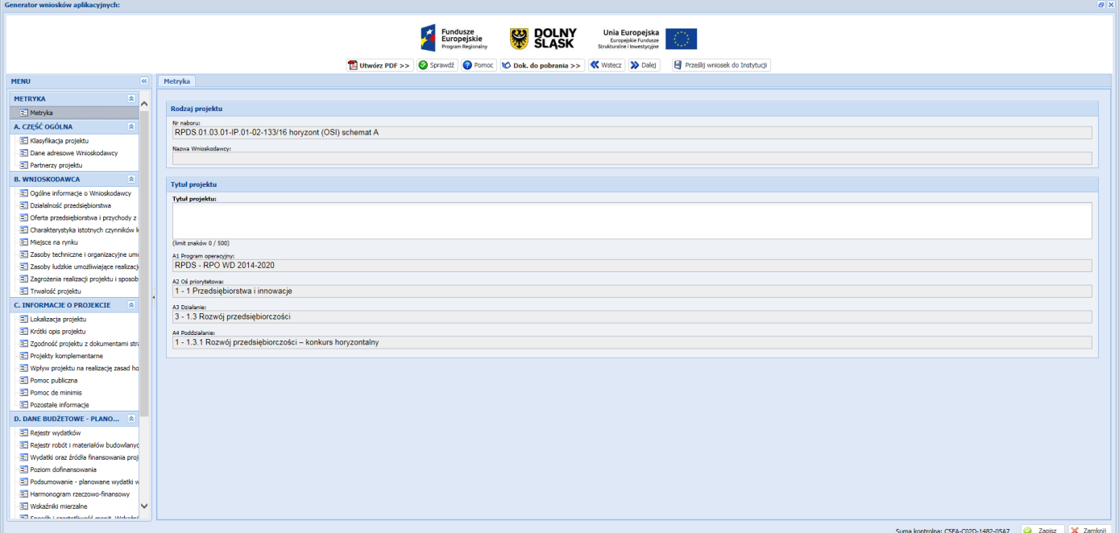

RODZAJ PROJEKTU

Numer naboru:

Pole wypełniane automatycznie: RPDS.01.02.01-IP.01-02-238/17

Nazwa Wnioskodawcy:

Pole wypełniane automatycznie po wypełnieniu pola „Nazwa Wnioskodawcy” w sekcji A. Część ogólna – Dane adresowe Wnioskodawcy.

TYTUŁ PROJEKTU

Tytuł projektu:
Tytuł powinien wyróżniać projekt oraz Wnioskodawcę i być inny niż nazwa Osi Priorytetowej, Działań i Schematów występujących w Programie. Powinien on jednoznacznie obrazować zadanie, które zostanie zrealizowane w ramach projektu. Tytuł powinien być stosunkowo krótki. O ile to możliwe należy unikać stosowania znaków cudzysłowu na początku nazwy (utrudniają sortowanie list).

W tytule nie należy podawać nazw własnych maszyn i urządzeń ani ich parametrów. Należy również unikać odniesień do celów programu czy kryteriów programowych.

A1 Program operacyjny:

Pole wypełniane automatycznie: RPO WD 2014-2020.

A2 Oś priorytetowa:
Pole wypełniane automatycznie: 1 Przedsiębiorstwa i innowacje

A3 Działanie:
Pole wypełniane automatycznie: 1.2 Innowacyjne przedsiębiorstwa

A4 Typ projektu:
Należy wybrać odpowiedni typ projektu:
„1.2 A Wsparcie dla przedsiębiorstw chcących rozpocząć lub rozwinąć działalność B+R: a) wydatki przedsiębiorstw w obszarze prac rozwojowych (w eksperymentalnych prac rozwojowych) i badań przemysłowych”
„1.2 A Wsparcie dla przedsiębiorstw chcących rozpocząć lub rozwinąć działalność B+R: b) zakup i dostosowanie do wdrożenia wyników prac B+R oraz praw własności intelektualnych (m.in. patentów, licencji, know-how lub innej nieopatentowanej wiedzy technicznej)”

Po wypełnieniu całej sekcji należy kliknąć „zapisz” w prawym dolnym rogu i przejść do kolejnej sekcji.

SEKCJA A. CZĘŚĆ OGÓLNA – KLASYFIKACJA PROJEKTU

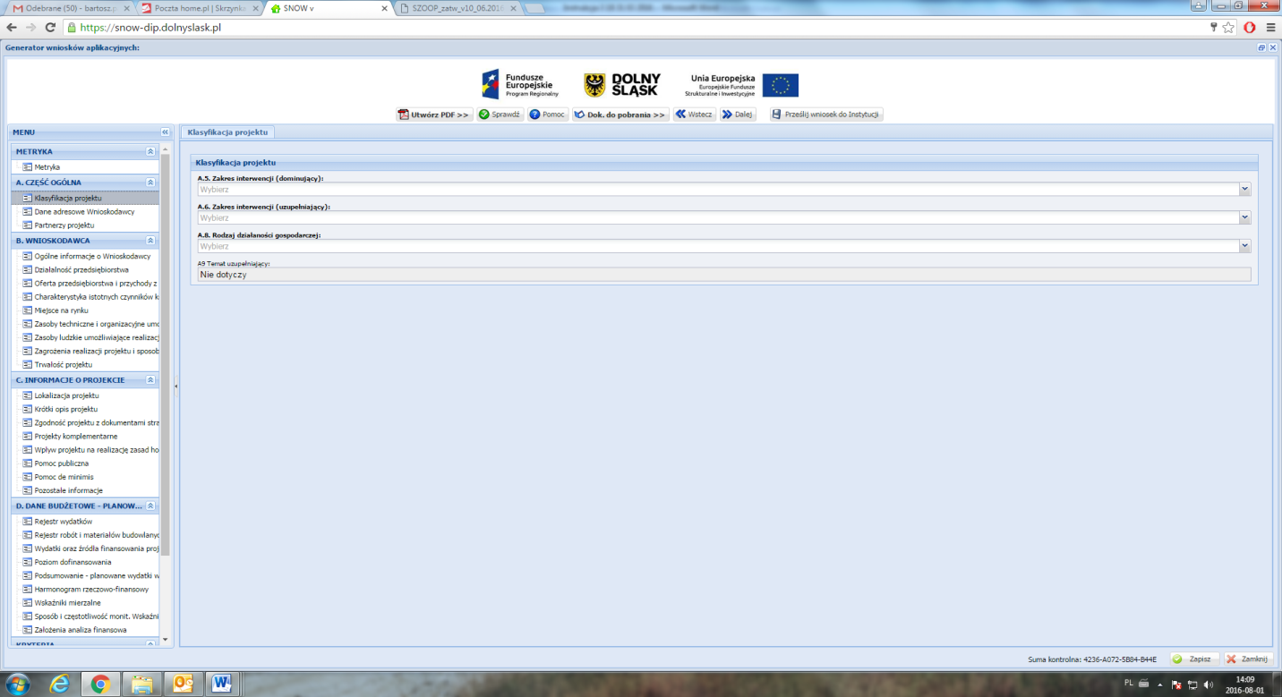

KLASYFIKACJA PROJEKTU

A5 Zakres interwencji (dominujący):
Należy wybrać jeden dominujący typ zakresu interwencji, którego dotyczy projekt:

002 Procesy badawcze i innowacyjne w dużych przedsiębiorstwach
062 Transfer technologii i współpraca między uczelniami a przedsiębiorstwami, z korzyścią głównie dla MŚP
064 Procesy badawcze i innowacyjne w MŚP (w tym systemy bonów, innowacje procesowe, projektowe, innowacje w obszarze usług i innowacje społeczne)
069 Wsparcie ekologicznych procesów produkcyjnych oraz efektywnego wykorzystywania zasobów w MŚP
101 Finansowanie krzyżowe w ramach EFRR (wsparcie dla przedsięwzięć typowych dla EFS, koniecznych dla zadowalającego wdrożenia części przedsięwzięć związanej bezpośrednio z EFRR)

A6 Zakres interwencji (uzupełniający):
Należy wybrać „nie dotyczy”.

A.8. Rodzaj działalności gospodarczej
Należy wybrać jeden dominujący typ działalności gospodarczej, której dotyczy projekt.

Kody wymiaru rodzajów działalności gospodarczej:

01– Rolnictwo i leśnictwo

02– Rybołówstwo i akwakultura

03– Produkcja artykułów spożywczych i napojów

04– Wytwarzanie tekstyliów i wyrobów włókienniczych

05– Produkcja sprzętu transportowego

06– Produkcja komputerów, wyrobów elektronicznych i optycznych

07– Pozostałe nieokreślone branże przemysłu wytwórczego

08– Budownictwo

09– Górnictwo i kopalnictwo (w tym wydobycie surowców energetycznych)

10– Energia elektryczna, paliwa gazowe, para wodna, gorąca woda i powietrze do układów klimatyzacyjnych

11– Dostawa wody, gospodarowanie ściekami i odpadami oraz działalność związana z rekultywacją
12– Transport i składowanie

13–Działania informacyjno-komunikacyjne, w tym telekomunikacja, usługi informacyjne, programowanie, doradztwo i działalność pokrewna

14– Handel hurtowy i detaliczny

15– Turystyka oraz działalność związana z zakwaterowaniem i usługami gastronomicznymi
16– Działalność finansowa i ubezpieczeniowa

17– Obsługa nieruchomości, wynajem i usługi związane z prowadzeniem działalności gospodarczej

18– Administracja publiczna

19– Edukacja

20– Opieka zdrowotna

21– Działalność w zakresie opieki społecznej, usługi komunalne, społeczne i indywidualne
22– Działalność związana ze środowiskiem naturalnym i zmianami klimatu

23– Sztuka, rozrywka, sektor kreatywny i rekreacja

24– Inne niewyszczególnione usługi

A9 Temat uzupełniający:
Pole wypełniane automatycznie.

SEKCJA A. CZĘŚĆ OGÓLNA – DANE ADRESOWE WNIOSKODAWCY
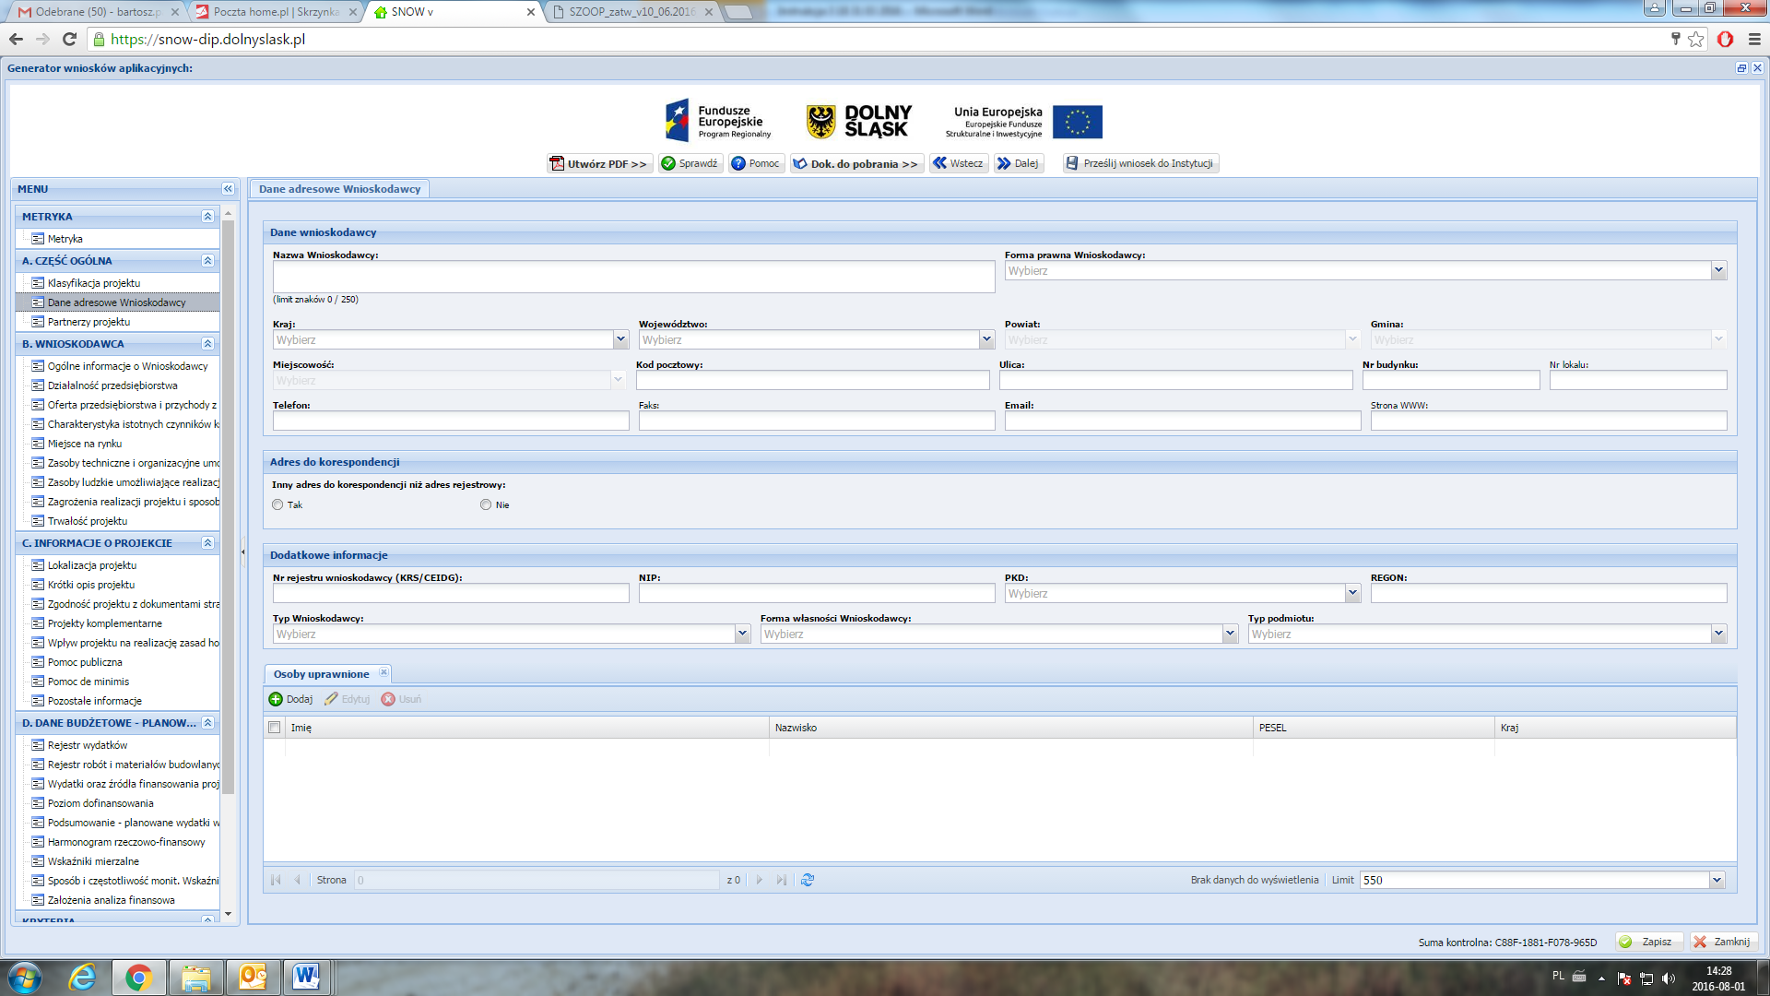

DANE WNIOSKODAWCY

Nazwa Wnioskodawcy:
Należy wpisać pełną nazwę Wnioskodawcy zgodną z dokumentami rejestrowymi (odpisem z Krajowego Rejestru Sądowego lub wpisem do Centralnej Ewidencji i Informacji o Działalności Gospodarczej), statutem/umową spółki. W przypadku spółki cywilnej należy wpisać nazwę spółki oraz imiona i nazwiska wszystkich wspólników.

Forma prawna Wnioskodawcy:
Należy wybrać odpowiednią formę prawną z listy rozwijalnej. Wybrana opcja musi być zgodna ze stanem faktycznym i mieć odzwierciedlenie w dokumentach rejestrowych lub innych dokumentach będących podstawą funkcjonowania podmiotu.
Adres rejestrowy Wnioskodawcy:
W punkcie adres rejestrowy Wnioskodawcy należy wpisać dane adresowe Wnioskodawcy, zgodnie z dokumentami rejestrowymi. Do wypełnienia są następujące pola:

- Kraj

- Województwo

- Powiat
- Gmina

- Kod pocztowy

- Miejscowość

- Ulica

- Nr budynku

- Nr lokalu

- Telefon

- Fax

- E-mail

- Strona WWW

ADRES DO KORESPONDENCJI

Inny adres do korespondencji niż adres rejestrowy:
W przypadku, gdy adres korespondencyjny Wnioskodawcy jest inny niż adres rejestrowy należy zaznaczyć pole „Tak” i wypełnić analogicznie do poprzedniego punktu. Jeżeli adres jest taki sam wybieramy „Nie”.

DODATKOWE INFORMACJE

Nr rejestru Wnioskodawcy (KRS/CEIDG):
Należy wpisać numer KRS/CEIDG bez myślników, spacji ani innych znaków pomiędzy cyframi.

NIP:
Należy wpisać Numer Identyfikacji Podatkowej Wnioskodawcy w formacie 10 cyfrowym, bez myślników, spacji i innych znaków pomiędzy cyframi.

PKD:
Należy wybrać właściwy kod podstawowej działalności Wnioskodawcy według Polskiej Klasyfikacji Działalności (PKD) z dnia 24 grudnia 2007. Podany kod musi figurować w aktualnym dokumencie rejestrowym Wnioskodawcy w ramach prowadzonej przez niego działalności gospodarczej.

Za podstawową działalność rozumie się przeważającą działalność gospodarczą określaną na podstawie procentowego udziału poszczególnych rodzajów działalności w ogólnej wartości przychodów ze sprzedaży w ostatnim roku obrotowym lub, jeśli jest niemożliwe zastosowanie tego miernika, na podstawie udziału pracujących, wykonujących poszczególne rodzaje działalności, w ogólnej liczbie pracujących. Aby działalność została uznana za przeważającą, powyższe wskaźniki muszą być wyższe niż analogiczne wskaźniki dla innych rodzajów działalności prowadzonej przez przedsiębiorcę.

REGON:
Należy wpisać numer REGON bez myślników, spacji ani innych znaków pomiędzy cyframi.

Typ Wnioskodawcy:
Należy wybrać typ podmiotu, który reprezentuje jednostka składająca wniosek o dofinansowanie. Wybrany typ Wnioskodawcy powinien być zgodny z typem podmiotów wskazanym w ogłoszeniu o konkursie i SZOOP RPO WD 2014-2020:

- Przedsiębiorcy (w tym przedsiębiorcy typu spin off);
- konsorcja przedsiębiorstw z jednostkami naukowymi, uczelniami/ szkołami wyższymi lub podmiotami leczniczymi, bądź ze spółkami celowymi tworzonymi przez te podmioty;
- konsorcja przedsiębiorstw z IOB, w tym organizacjami pozarządowymi.

Forma własności Wnioskodawcy:
Należy wybrać właściwą formę własności Wnioskodawcy. Forma własności jest określana na podstawie procentowego udziału własności:

- Skarbu Państwa,

- państwowych osób prawnych,

- jednostek samorządu terytorialnego,
- samorządowych osób prawnych,
- krajowych osób fizycznych,

- pozostałych krajowych jednostek prywatnych,

- osób zagranicznych

w ogólnej wartości kapitału.

Typ podmiotu:
W tym punkcie Wnioskodawca zobowiązany jest określić, w oparciu o Załącznik I do Rozporządzenia Komisji (UE) nr 651/2014 z dnia 17 czerwca 2014 r. uznającego niektóre rodzaje pomocy za zgodne z rynkiem wewnętrznym w zastosowaniu art. 107 i 108 Traktatu, jakim jest przedsiębiorcą, które określają, że:
- w kategorii MŚP przedsiębiorcę średniego definiuje się jako przedsiębiorcę zatrudniającego mniej niż 250 pracowników i którego roczny obrót nie przekracza 50 milionów EUR lub roczna suma bilansowa nie przekracza 43 milionów EUR;
- w kategorii MŚP przedsiębiorcę małego definiuje się jako przedsiębiorcę zatrudniającego mniej niż 50 pracowników i którego roczny obrót lub roczna suma bilansowa nie przekracza 10 milionów EUR;
- w kategorii MŚP mikroprzedsiębiorcę definiuje się jako przedsiębiorcę zatrudniającego mniej niż 10 pracowników i którego roczny obrót lub roczna suma bilansowa nie przekracza 2 milionów EUR.
Przedsiębiorcy niespełniający powyższych kryteriów traktowani są jako „innym” (dużym) przedsiębiorcą (nie należącym do sektora MŚP).

OSOBY UPRAWNIONE

Należy kliknąć przycisk „dodaj”, a następnie w odpowiednich polach wpisać imię, nazwisko, pesel oraz kraj z którego pochodzi, osoby wyznaczonej do kontaktów roboczych (jest to niezbędne m.in. w przypadku konieczności dokonania uzupełnień w trakcie oceny formalnej lub złożenia wyjaśnień w trakcie oceny merytorycznej), z którą w razie potrzeby kontaktować się będzie DIP. Powinna być to osoba dysponująca pełną wiedzą na temat projektu, zarówno w kwestiach związanych z samym wnioskiem o dofinansowanie, jak i późniejszą realizacją projektu.
Istnieje możliwość wskazania kilku osób uprawnionych.
WSPÓLNICY SPÓŁKI CYWILNEJ
Poprzez naciśniecie opcji dodaj należy pisać imię, nazwisko i NIP wspólników spółki cywilnej (w przypadku wyboru jako formy prawnej Wnioskodawcy spółki cywilnej).

SEKCJA A. CZĘŚĆ OGÓLNA – PARTNERZY PROJEKTU

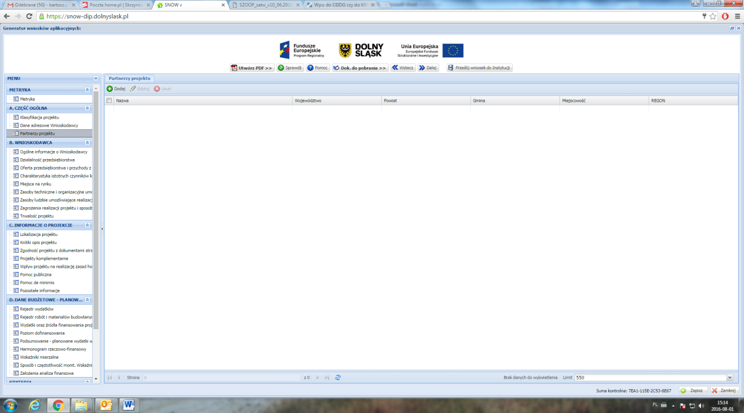

PARTNERZY PROJEKTU
Jeżeli w projekcie występuje partnerstwo wówczas należy wypełnić dane rejestrowe i teleadresowe partnera analogicznie do tego jak były wypełniane dane rejestrowe i teleadresowe Wnioskodawcy. Umowa partnerstwa stanowi załącznik obligatoryjny do wniosku o dofinansowanie.

Typ partnera musi być zgodny z typem Wnioskodawcy określonym w ogłoszeniu o konkursie.

Uwaga:
W przypadku realizacji projektu w formie partnerstwa do wniosku o dofinansowanie obligatoryjnie należy dołączyć umowę partnerstwa.

Wybór partnera oraz obowiązki związane z utworzeniem partnerstwa (m.in. zasady wyboru partnera, zakres porozumienia lub umowy o partnerskiej) muszą być zgodne z wymogami art. 33 ustawy wdrożeniowej.

W stosunku do partnera stosuje się takie same zasady jak w stosunku do lidera (np. w zakresie wyłączenia podmiotu z możliwości ubiegania się o dofinansowanie, trwałości projektu, okresu realizacji projektu, wydatków kwalifikowalnych, złożenia określonych dokumentów niezbędnych do podpisania umowy, rozliczania projektu, poddania się kontroli).

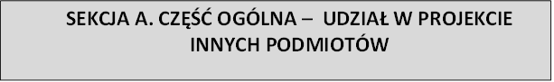

UDZIAŁ W PROJEKCIE INNYCH PODMIOTÓW
Należy wskazać czy występuje udział innych podmiotów w realizacji projektu. Jeżeli inne podmioty biorą udział w realizacji projektu, wówczas należy wypełnić dane rejestrowe i teleadresowe podmiotu współpracującego, analogicznie do tego jak były wypełniane dane rejestrowe i teleadresowe

Wnioskodawcy.

SEKCJA B. WNIOSKODAWCA - OGÓLNE INFORMACJE O WNIOSKODAWCY

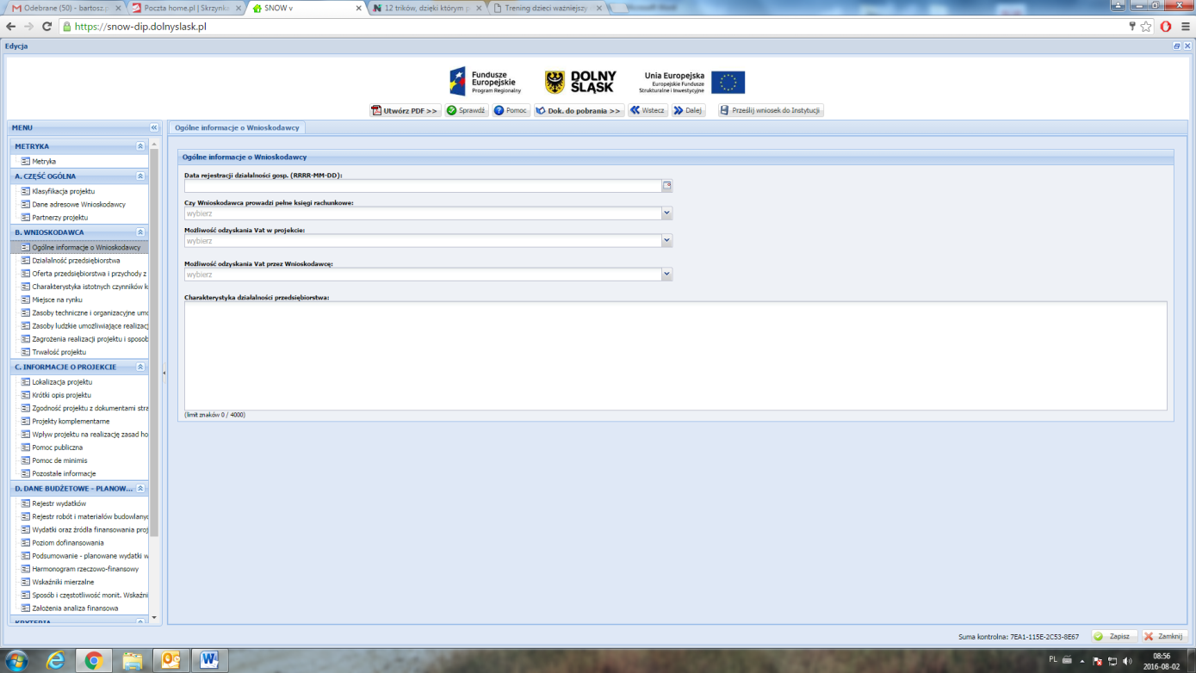

OGÓLNE INFORMACJE O WNIOSKODAWCY

Na wstępie wypełniania tego arkusza należy podać datę rejestracji działalności gospodarczej (należy wpisać rok, miesiąc i dzień rejestracji podmiotu składającego wniosek. Data musi być zgodna z dokumentem rejestrowym. W przypadku spółki cywilnej należy wpisać datę rejestracji w CEIDG tego ze wspólników, który działa najdłużej) oraz określić , czy Wnioskodawca prowadzi pełne księgi rachunkowe.

W przypadku prowadzenia pełnych ksiąg rachunkowych, Wnioskodawca jest zobowiązany dołączyć

załącznik przeznaczony dla pełnej księgowości (wzór stanowi załącznik dostępny w sekcji D. DANE BUDŻETOWE – PLANOWANIE – ZAŁOŻENIA ANALIZA FINANSOWA")

Dla Wnioskodawców którzy nie prowadzą pełnych ksiąg rachunkowych należy wypełnić załącznik

przeznaczony dla uproszczonej księgowości (wzór stanowi załącznik dostępny w sekcji D. DANE BUDŻETOWE – PLANOWANIE – ZAŁOŻENIA ANALIZA FINANSOWA")

UWAGA
Wpisane w polach dane muszą być aktualne i zgodne z dokumentem rejestrowym Wnioskodawcy, statutem/umową spółki.

W przypadku spółki cywilnej należy dołączyć do wniosku kopię umowy spółki.

Możliwość odzyskania VAT w projekcie:
Wnioskodawca poprzez wybór odpowiedniej opcji: „Tak”, „Nie”, „Częściowo” określa czy ma możliwość odzyskania podatku VAT w ramach projektu.

Możliwość odzyskania VAT przez Wnioskodawcę:
Wnioskodawca poprzez wybór odpowiedniej opcji: „Tak”, „Nie”, „Częściowo” określa czy jego forma prawna daje mu możliwość odzyskania podatku VAT.

W obu przypadkach wybranie odpowiedzi „Nie” bądź „Częściowo” powoduje otwarcie pola tekstowego w którym należy opisać przyczyny wyboru takiego zaznaczenia, a w szczególności podać podstawę prawną takiego stanowiska

Charakterystyka działalności przedsiębiorstwa:
W punkcie tym należy opisać historię przedsiębiorstwa, główny przedmiot działalności, rodzaj wytwarzanych produktów/towarów/usług itp. Należy opisać również przekształcenia podmiotu oraz zmiany w zakresie przedmiotu prowadzonej działalności gospodarczej, jakie miały miejsce w przedsiębiorstwie od daty rozpoczęcia działalności.

W przypadku partnerstwa i/lub powiązania Wnioskodawcy z innymi podmiotami gospodarczymi w opisie należy wskazać rodzaj prowadzonej przez ww. podmioty działalności gospodarczej (jeśli dotyczy).

\

SEKCJA B. WNIOSKODAWCA – DZIAŁALNOŚĆ PRZEDSIĘBIORSTWA

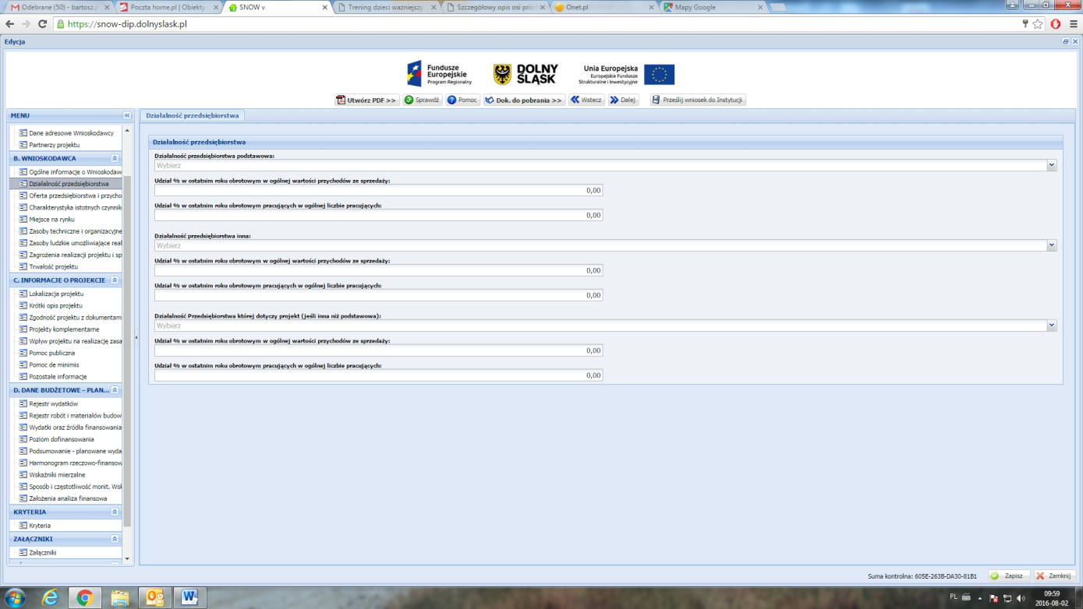

DZIAŁALNOŚĆ PRZEDSIĘBIORSTWA

Z rozwijanej listy należy wybrać numer kodu Polskiej Klasyfikacji Działalności (PKD) podstawowej oraz innej działalności Wnioskodawcy. Podane kody muszą figurować w aktualnym dokumencie rejestrowym Wnioskodawcy w ramach prowadzonej przez niego działalności gospodarczej.

Za podstawową działalność rozumie się przeważającądziałalność gospodarczą określaną na podstawie procentowego udziału poszczególnych rodzajów działalności w ogólnej wartości przychodów ze sprzedaży w ostatnim roku obrotowym lub, jeśli jest niemożliwe zastosowanie tego miernika, na podstawie udziału pracujących, wykonujących poszczególne rodzaje działalności, w ogólnej liczbie pracujących. Aby działalność została uznana za przeważającą, powyższe wskaźniki muszą być wyższe niż analogiczne wskaźniki dla innych rodzajów działalności prowadzonej przez przedsiębiorcę.

Ponadto należy wpisać odpowiednio:

- jeżeli Wnioskodawca prowadzi działalność gospodarczą dłużej niż rok – udział procentowy danej działalności PKD w ogólnej wartości przychodów ze sprzedaży za ostatni rok obrotowy oraz udział procentowy pracujących w danej działalności PKD w ogólnej liczbie pracujących za ostatni rok obrotowy;

- jeżeli Wnioskodawca prowadzi działalność krócej niż rok - udział procentowy danej działalności PKD w ogólnej wartości przychodów ze sprzedaży za okres prowadzonej działalności oraz udział procentowy pracujących w danej działalności PKD w ogólnej liczbie pracujących za okres prowadzonej działalności.

W części „Działalność przedsiębiorstwa której dotyczy projekt (jeśli inna niż podstawowa)” należy

wpisać numer PKD działalności, której dotyczy projekt, jeśli jest inna niż podstawowa.

Informacje zawarte w tym punkcie są niezbędne do ustalenia między innymi kwalifikowalności projektu oraz czy nie dotyczy on działalności wykluczonych ze wsparcia, a także czy proponowane rozwiązanie stanowi innowację w ramach branży reprezentowanej przez Wnioskodawcę.

SEKCJA B. WNIOSKODAWCA – OFERTA PRZEDSIĘBIORSTWA I PRZYCHODY Z DZIAŁALNOŚCI

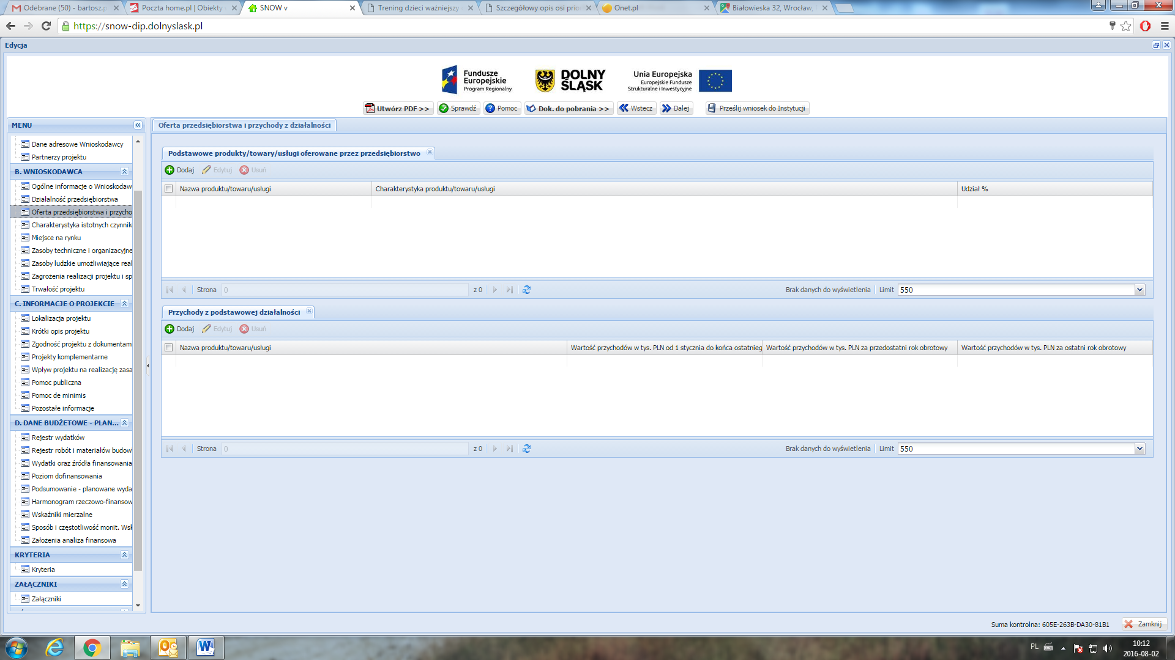

PODSTAWOWE PRODUKTY/TOWARY/USŁUGI OFEROWANE PRZEZ PRZEDSIĘBIORSTWO:

W punkcie tym należy podać charakterystykę produktów/towarów/usług oferowanych przez Wnioskodawcę oraz wskazać procentowy udział każdego z nich w przychodach ze sprzedaży za ostatni rok obrotowy. Charakterystyka musi zawierać: opis techniczny (parametry techniczne), cechy jakościowe oraz fazę życia produktu (etap wprowadzania na rynek, wzrostu sprzedaży, faza spowolnienia/stabilizacji, faza spadku sprzedaży). Jeżeli firma dysponuje materiałami reklamowymi lub innego typu dokumentacją pokazującą jej usługi czy produkty może dołączyć je do wniosku jako załącznik nieobowiązkowy.

PRZYCHODY Z PODSTAWOWEJ DZIAŁALNOŚCI:
W punkcie należy określić wartość przychodów z podstawowej działalności. Produkty, towary i usługi należy wymienić w kolejności, w jakiej przychody z ich sprzedaży w ostatnim czasie stanowiły udział w przychodach ogółem (od największego do najmniejszego). Wartość należy podać w tys. PLN za dwa poprzednie lata obrotowe oraz za okres od 1 stycznia do końca ostatniego zamkniętego kwartału bieżącego roku (narastająco).

Przedsiębiorstwa, które prowadzą działalność gospodarczą krócej niż dwa lata poprzedzające rok, w którym składany jest wniosek, nie wypełniają wiersza Wartość przychodów w tys. PLN za przedostatni rok obrotowy, zaś te które prowadzą działalność gospodarczą krócej niż rok, nie wypełniają wierszy:

Wartość przychodów w tys. PLN za przedostatni rok obrotowy i Wartość przychodów w tys. PLN za ostatni rok obrotowy, wypełniają jedynie wiersz Wartość przychodów w tys. PLN od 1 stycznia do końca ostatniego zamkniętego kwartału bieżącego roku (narastająco).

SEKCJA B. WNIOSKODAWCA – CHARAKTERYSTYKA ISTOTNYCH CZYNNIKÓW KSZTAŁTUJĄCYCH POPYT NA DOSTARCZANE PRODUKTY/TOWARY ORAZ ŚWIADCZONE USŁUGI

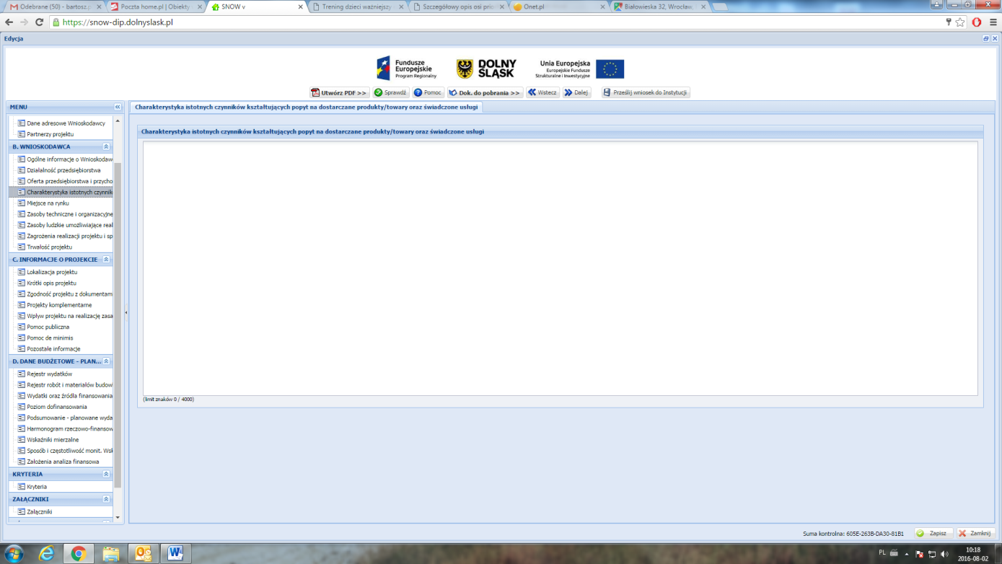

CHARAKTERYSTYKA ISTOTNYCH CZYNNIKÓW KSZTAŁTUJĄCYCH POPYT NA DOSTARCZANE PRODUKTY/TOWARY ORAZ ŚWIADCZONE USŁUGI:

Należy opisać dotychczasowe produkty/towary/usługi oferowane przez Wnioskodawcę, wymienione w poprzednich punktach, zdefiniować czynniki, które w największym stopniu wpływają na zapotrzebowanie na oferowane przez Wnioskodawcę produkty/towary/usługi. Należy wskazać, sprzedaż których produktów, towarów lub usług ulega wahaniom sezonowym. Wskazana jest analiza tych czynników, które mogą wywołać istotną zmianę popytu w okresie realizacji projektu. W sytuacji, gdy projekt dotyczy nowej oferty, opis zawarty we wniosku ma uwzględniać przede wszystkim popyt na produkty, które będą przedmiotem projektu. W przypadku gdy produkt/towar/usługa będzie nowością na rynku należy dokonać porównania do rynku produktów/towarów/usług alternatywnych (substytutów). W szczególności należy skorelować informacje podane w tym miejscu z opisem zamieszczonym w pkt. Charakterystyka konkurencji oraz w pkt. Zagrożenia realizacji projektu i sposoby ich przezwyciężania.

SEKCJA B. WNIOSKODAWCA – MIEJSCE NA RYNKU

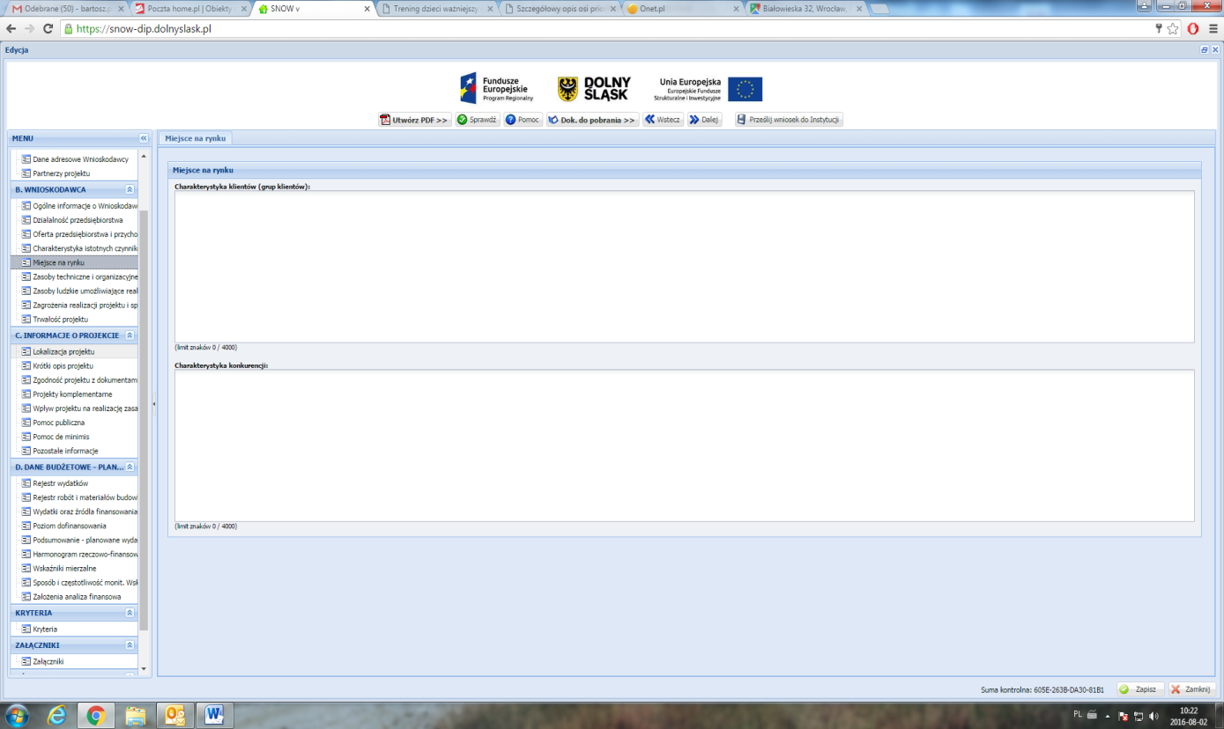
MIEJSCE NA RYNKU

Charakterystyka klientów (grup klientów):
Należy opisać kim są klienci (grupy klientów) Wnioskodawcy, jakie są ich oczekiwania w zakresie oferowanych przez Wnioskodawcę produktów/towarów/usług. W jakim stopniu oferta Wnioskodawcy odpowiada na potrzeby klientów, czy konieczna jest zmiana oferty – jeśli tak, to w jakim zakresie i czy realizacja projektu na to pozwoli. Należy określić, czy produkty/towary/usługi są przeznaczone na rynek lokalny, regionalny, krajowy czy na eksport.

Warto w tym punkcie powołać się na analizy, badania rynku wskazujące na preferencje konsumentów oraz instytucjonalnych nabywców, o ile Wnioskodawca posiada takie dokumenty.

Charakterystyka konkurencji:
Należy zidentyfikować (podając nazwę) głównych konkurentów w ramach poszczególnych produktów/towarów/usług przedstawionych w poprzednich punktach oraz opisać czym różni się ich oferta od oferty Wnioskodawcy. W szczególności należy wyjaśnić na czym polega przewaga konkurentów albo w jakim zakresie ich oferta jest mniej konkurencyjna. Należy zwrócić uwagę na takie czynniki jak: jakość produktów, innowacyjność, cena, promocja, kanały dystrybucji, usługi posprzedażne itp. W wypadku innowacyjnych produktów powstałych w wyniku realizacji projektu należy uwzględnić ryzyko pojawienia się konkurentów na tym rynku lub odpowiedzi dotychczasowych konkurentów na nową ofertę. W szczególności należy opisać potencjalne działania konkurentów oraz swoją reakcję na te działania. Dane w tym zakresie należy skorelować z informacjami zawartymi w pkt. Zagrożenia realizacji projektu i sposoby ich przezwyciężania. Należy odnieść się do tego, jak realizacja projektu zmieni sytuację Wnioskodawcy względem konkurentów. Jeżeli Wnioskodawca posiada opracowania i analizy w tym zakresie (np. SWOT lub tzw. 5 sił Portera) może dołączyć je jako załącznik nieobowiązkowy.

SEKCJA B. WNIOSKODAWCA – ZASOBY TECHNICZNE I ORGANIZACYJNE UMOŻLIWIAJĄCE REALIZACJĘ PROJEKTU

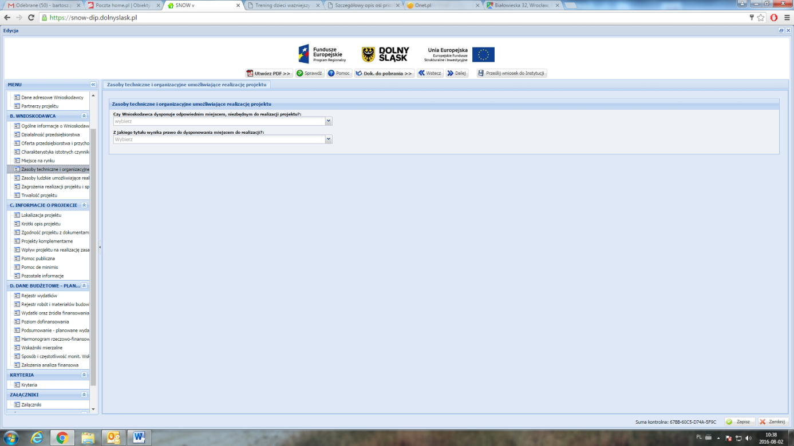

ZASOBY TECHNICZNE I ORGANIZACYJNE UMOŻLIWIAJĄCE REALIZACJĘ PROJEKTU

Przed wdrożeniem projektu istotna jest weryfikacja możliwości technicznych Wnioskodawcy do realizacji projektu w planowanym zakresie rzeczowym i finansowym oraz w planowanym terminie.

Czy Wnioskodawca dysponuje odpowiednim miejscem, niezbędnym do realizacji projektu?:
Należy potwierdzić, czy Wnioskodawca dysponuje miejscem (nieruchomością), w którym realizowany będzie projekt.

Z jakiego tytułu wynika prawo do dysponowania miejscem do realizacji?:
Należy określić rodzaj praw do dysponowania tym miejscem (własność, użytkowanie wieczyste, umowa dzierżawy/najmu itp.).
W opisie punktu, w przypadku wyboru odpowiedzi „inny tytuł (wskazać jaki)” należy wskazać nazwę odpowiedniego tytułu prawnego do dysponowania miejscem realizacji projektu.
W przypadku własności lub użytkowania wieczystego należy wskazać nr księgi wieczystej, a w przypadku umowy dzierżawy/najmu termin obowiązywania umowy, na podstawie której Wnioskodawca korzysta z danej nieruchomości. Jeżeli Wnioskodawca nie dysponuje miejscem do realizacji projektu, należy podać kiedy to kryterium zostanie spełnione.
Przy opisie należy również określić parametry techniczne miejsca realizacji projektu (powierzchnia, kubatura, przyłącza, uzbrojenie itp.).

Czy Wnioskodawca posiada pozwolenie na budowę/koncesję/licencję/decyzję środowiskową lub inne pozwolenia wymagane daną specyfiką działalności Wnioskodawcy? Jeżeli nie, proszę określić przewidywany termin otrzymania wyżej wymienionych dokumentów:

Jeżeli realizacja projektu wymaga uzyskania pozwolenia na budowę/koncesji/licencji lub innego pozwolenia wymaganego daną specyfiką działalności Wnioskodawcy, należy potwierdzić posiadanie takiego dokumentu lub określić przewidywany termin jego uzyskania.

Brak dokumentu nie stanowi o dyskwalifikacji Wnioskodawcy, z zastrzeżeniem, iż w przypadku zatwierdzenia projektu do dofinansowania wymagane dokumenty muszą zostać dostarczone do Dolnośląskiej Instytucji Pośredniczącej przed podpisaniem umowy o dofinansowanie projektu.

Należy pamiętać, że projekty gotowe do realizacji projektu tj. posiadające wymagane pozwolenia będą dodatkowo punktowane na etapie oceny merytorycznej. Jeśli Wnioskodawca posiada wymagane dokumenty należy dołączyć je do wniosku o dofinansowanie.

UWAGA:
Decyzje środowiskowe oraz inne załączniki środowiskowe (tj.: Oświadczenie „Analiza oddziaływania na środowisko, z uwzględnieniem potrzeb dotyczących przystosowania się do zmiany klimatu i łagodzenia zmiany klimatu, a także odporności na klęski żywiołowe”, Deklaracja organu odpowiedzialnego za monitorowanie obszarów Natura 2000, Deklaracja właściwego organu odpowiedzialnego za gospodarkę wodną) należy przedłożyć wraz z wnioskiem o dofinansowanie.

Proszę określić posiadane zasoby techniczne ważne z punktu widzenia realizacji projektu:
W punkcie tym poprzez naciśniecie przycisku „dodaj” należy określić posiadane zasoby techniczne – maszyny i urządzenia, które są ważne dla realizacji projektu.

SEKCJA B. WNIOSKODAWCA – ZASOBY LUDZKIE UMOŻLIWIAJĄCE REALIZACJĘ PROJEKTU

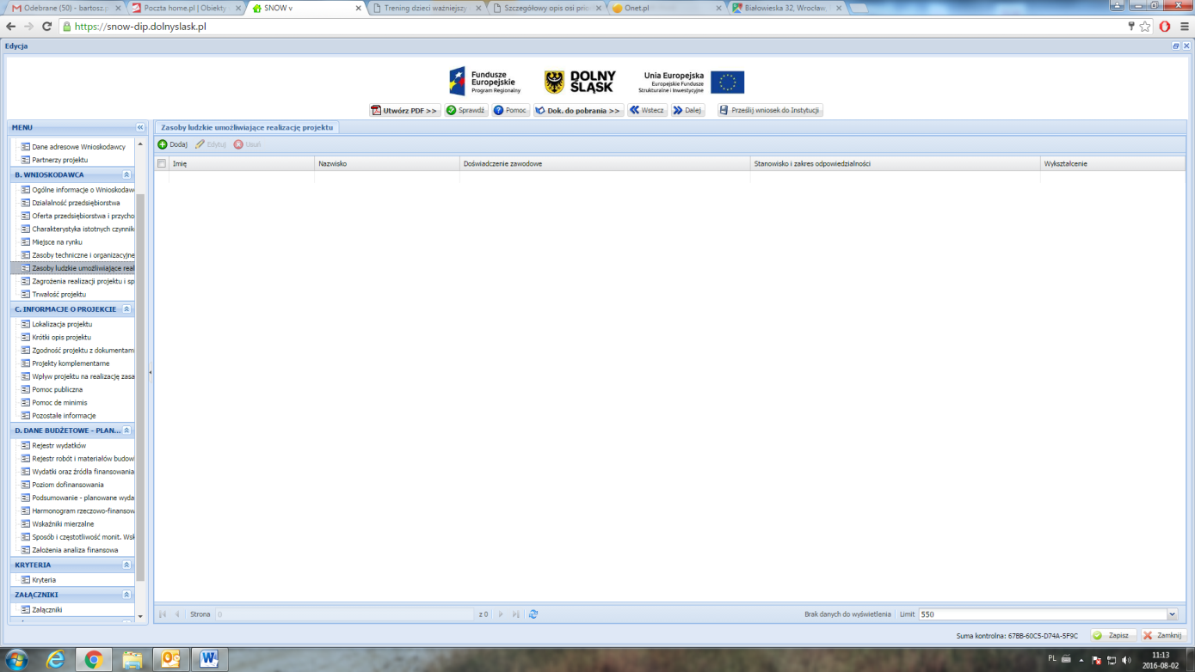

ZASOBY LUDZKIE UMOŻLIWIAJĄCE REALIZACJĘ PROJEKTU

Należy określić, czy posiadane przez Wnioskodawcę zasoby ludzkie są wystarczające do wdrożenia projektu. W punkcie tym opisuje się tylko tych pracowników, którzy będą zaangażowani we wdrażanie projektu. Należy podać stanowisko wraz z krótkim zakresem odpowiedzialności danej osoby w ramach projektu oraz opisać doświadczenie danej osoby istotne z punktu widzenia sprawnego wdrożenia projektu. W szczególności należy tu wymienić osoby związane z techniczną stroną realizacji projektu. Należy przedstawić zarówno zasoby posiadane w momencie aplikowania o dofinansowanie, jak również przewidziane do pozyskania w trakcie realizacji projektu.
Dane pozwolą między innymi na ocenę czy Wnioskodawca posiada odpowiednie zaplecze organizacyjno-techniczne/potencjał administracyjny niezbędne do wdrożenia projektu i jego utrzymania w okresie trwałości ( jeśli dotyczy)
W punkcie należy podać odnoszą się do poszczególnych osób:
Imię:
Nazwisko:
Doświadczenie zawodowe

Należy wskazać doświadczenia zawodowe ww. osób zaangażowanych w projekcie, w tym szczególnie doświadczenie adekwatne do zakresu i rodzaju prac przewidzianych w projekcie.

Stanowisko i zakres odpowiedzialności:

Należy opisać kluczowy personel, niezbędny do prawidłowej realizacji projektu.

Należy podać dane znanych już członków zespołu takie jak: imię, nazwisko, wykształcenie. W odniesieniu do każdej osoby należy też określić jej rolę (stanowisko) i wymiar zaangażowania w projekcie (np. 1/4 etatu).

Wykształcenie:
Należy określić posiadane wykształcenie.

UWAGA:

Należy wskazać osoby zatrudnione na podstawie umowy o pracę oraz osoby zatrudnione do realizacji projektu na podstawie umów cywilno-prawnych.

SEKCJA B. WNIOSKODAWCA – ZAGROŻENIA REALIZACJI PROJEKTU I SPOSOBY ICH PRZEZWYCIĘŻANIA

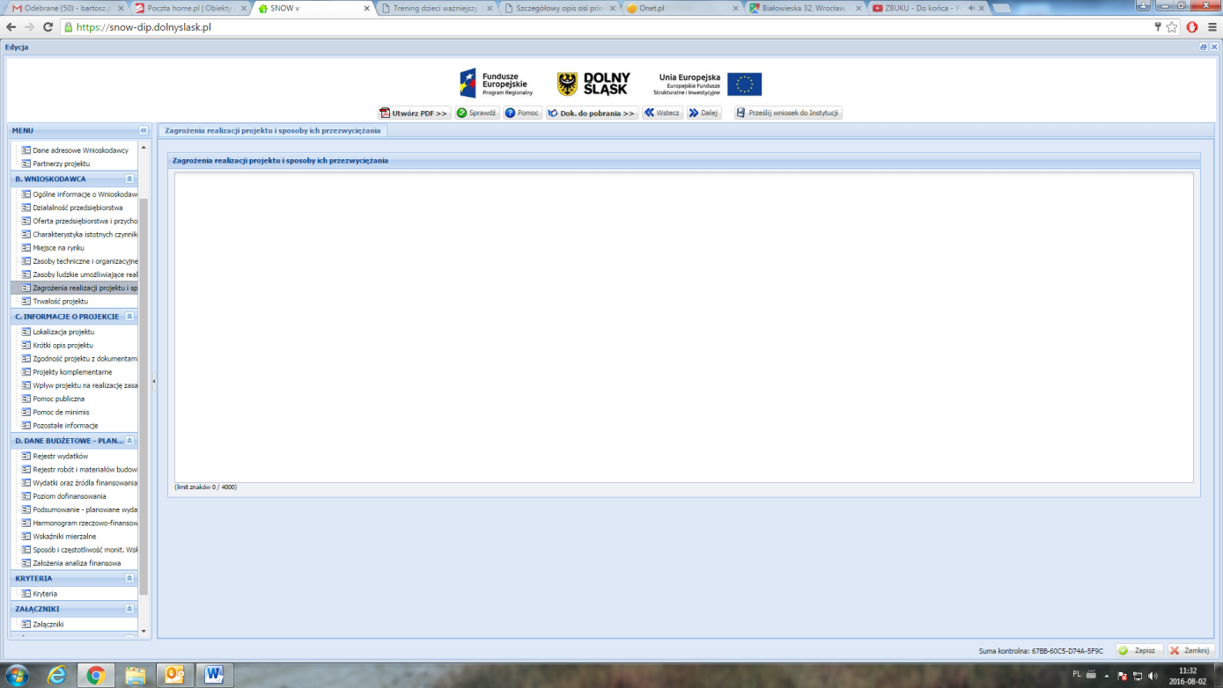

ZAGROŻENIA REALIZACJI PROJEKTU I SPOSOBY ICH PRZEZWYCIĘŻANIA

Należy zidentyfikować potencjalne zagrożenia, które mogą pojawić się w trakcie realizacji projektu oraz czynniki mogące utrudnić bądź uniemożliwić sprawne wdrożenie projektu i osiągnięcie zakładanych wskaźników.

Obligatoryjnie należy odnieść się do:

- zagrożenia/braku zagrożenia finansowego realizacji projektu (zmiana źródeł finansowania, zwiększenie kosztów inwestycji itp.);

- zagrożenia/braku zagrożenia finansowego realizacji wskaźników.

Do przykładowych ryzyk zaliczyć można: przekroczenie terminów realizacji inwestycji, wzrost nakładów inwestycyjnych, wzrost taryf, spadek popytu, zmiana założeń projektu w trakcie jego realizacji (np. wystąpienie robót dodatkowych, zamiennych, zmiany przepisów prawa, problemy środowiskowe, protesty społeczne).

Opisując czynniki ryzyka, należy określić możliwe sposoby uniknięcia zagrożeń (propozycje minimalizacji zagrożeń) oraz alternatywne sposoby działania (działania zapobiegawcze/korygujące) bądź też wyjaśnić brak zagrożeń w określonym zakresie.

Wobec wszystkich ryzyk i zagrożeń należy wskazać najbardziej efektywne metody zapobiegania im, ich wpływ na realizację projektu w przypadku wystąpienia, a także sposoby minimalizacji ich skutków.

UWAGA:
Należy pamiętać, że opis działań zmierzających do minimalizacji ryzyka należy do kryteriów oceny merytorycznej i argumentacja nie obejmująca w szczególności pełnego i wiarygodnego odniesienia się do warunków opisanych wyżej, może zostać uznana za niespełnienie tego kryterium, co skutkować będzie nieprzyznaniem punktu.

Zapisy zawarte w punkcie dotyczące zagrożeń ze strony konkurencji powinny być skorelowane z zapisami w punkcie Charakterystyka konkurencji.

SEKCJA B. WNIOSKODAWCA – TRWAŁOŚĆ PROJEKTU

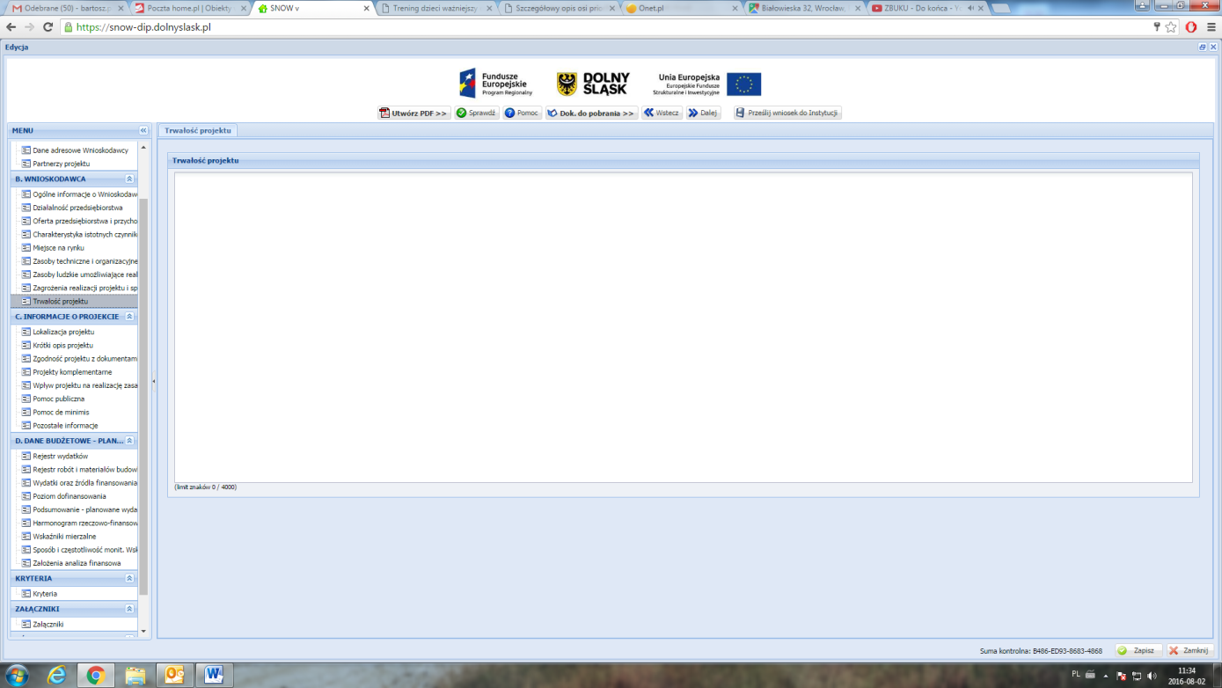

TRWAŁOŚĆ PROJEKTU

W tym miejscu należy opisać, w jaki sposób zachowana będzie trwałość rezultatów projektu po jego zakończeniu.

Zgodnie z zapisami art. 71 Rozporządzenia Rady(WE) nr 1303/2014 z dnia 17 grudnia 2013 trwałość projektów współfinansowanych ze środków funduszy strukturalnych lub Funduszu Spójności musi być zachowana przez okres pięciu lat od daty zakończenia projektu. W przypadku projektów realizowanych przez MŚP, okres o którym mowa powyżej, wynosi trzy lata od dnia dokonania płatności końcowej na rzecz Beneficjenta.

Naruszenie zasady trwałości następuje w sytuacji wystąpienia w okresie trwałości co najmniej jednej z poniższych okoliczności:

  - zaprzestano działalności produkcyjnej lub ją relokowano poza obszar wsparcia Programu,

  - nastąpiła zmiana własności (rozumiana jako rozporządzenie prawem własności), elementu dofinansowanej infrastruktury, która daje przedsiębiorstwu lub podmiotowi publicznemu nienależne korzyści,

  - nastąpiła istotna zmiana wpływająca na charakter Projektu, jego cele lub warunki realizacji,

która mogłaby doprowadzić do naruszenia jego pierwotnych celów.

Naruszenie zasady trwałości następuje również (w odniesieniu do inwestycji w infrastrukturę lub inwestycji produkcyjnych) w przypadku przeniesienia w okresie 10 lat od daty dokonania płatności końcowej na rzecz Beneficjenta działalności produkcyjnej poza obszar Unii Europejskiej.

Należy wpisać ,,Nie dotyczy”

SEKCJA C. INFORMACJE O PROJEKCIE - LOKALIZACJA PROJEKTU

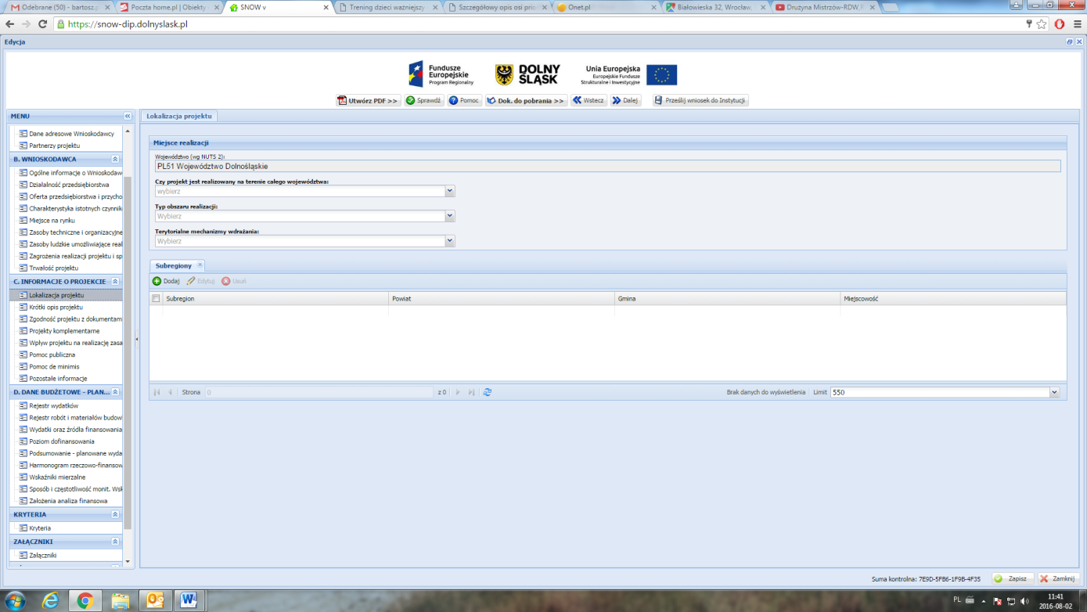

MIEJSCE REALIZACJI

Województwo (wg NUTS 2):
Pole wypełniane automatycznie: Województwo Dolnośląskie.

Czy projekt jest realizowany na terenie całego województwa:
Jeżeli projekt jest realizowany na terenie całego województwa należy zaznaczyć „Tak”. Jeżeli natomiast projekt nie jest realizowany na terenie całego województwa wówczas należy zaznaczyć „Nie” i wypełnić rubryki dotyczące subregionu, powiatu, gminy i miejscowości.

Typ obszaru realizacji:
Z rozwijanej listy należy dokonać wyboru właściwego typu obszaru realizacji projektu.

W ramach obszarów realizacji inwestycji wyróżnia się:

1 – Duże obszary miejskie (o ludności >50 000 i dużej gęstości zaludnienia) 2 – Małe obszary miejskie (o ludności >5 000 i średniej gęstości zaludnienia)
3 – Obszary wiejskie (o małej gęstości zaludnienia)

Terytorialne mechanizmy wdrażania:
Należy dokonać wyboru właściwego terytorialnego mechanizmu wdrażania.
W przypadku konkursu horyzontalnego ( 1.2.1.A ) należy wybrać „Nie dotyczy”.

SUBREGIONY

Subregion (wg NUTS 3):
Należy wybrać właściwy subregion na obszarze, którego realizowany będzie projekt.

Powiat:
Należy wybrać właściwy powiat na obszarze, którego realizowany będzie projekt.

Gmina:
Należy wpisać właściwą gminę na obszarze, której realizowany będzie projekt.

Miejscowość:
Należy wpisać właściwą miejscowość na obszarze, której realizowany będzie projekt.

W przypadku gdy projekt realizowany będzie w więcej niż jednym miejscu na terenie województwa wówczas należy wskazać kolejną lokalizacje.

SEKCJA C. INFORMACJE O PROJEKCIE – KRÓTKI OPIS PROJEKTU

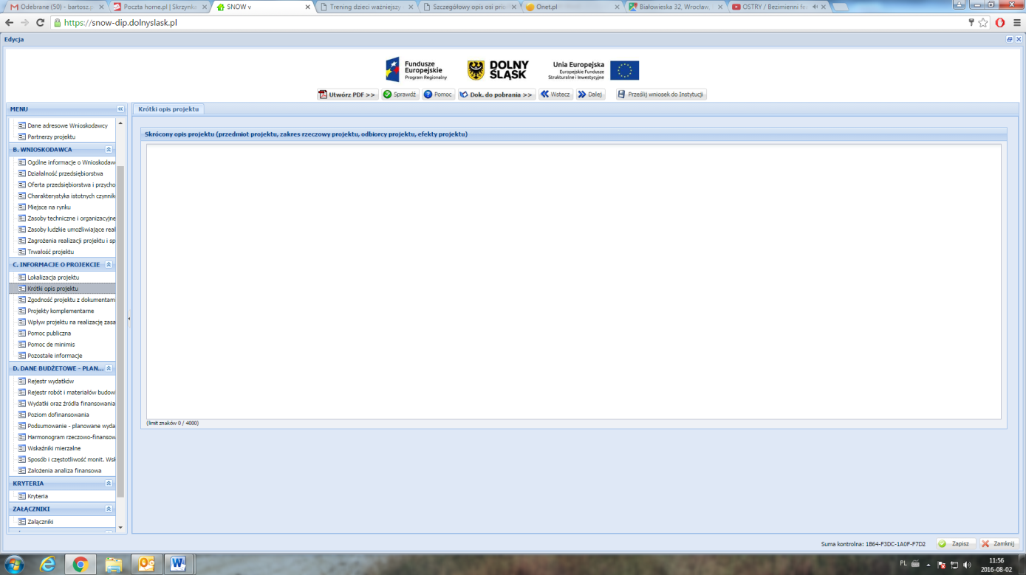
SKRÓCONY OPIS PROJEKTU

Skrócony opis projektu należy rozumieć jako syntezę projektu. Musi on zawierać najważniejsze informacje, które później należy rozszerzyć w pkt. KRYTERIA Opis projektu. W streszczeniu należy jasno określić, co jest przedmiotem projektu oraz w jaki sposób zostaną osiągnięte cele/rezultaty projektu. Należy unikać „przeklejania” tekstu z innych punktów, cytowania celów programu, deklarowania spełnienia kryteriów programowych czy wymogów prawa krajowego i wspólnotowego.

SEKCJA C. INFORMACJE O PROJEKCIE – ZGODNOŚĆ PROJEKTU Z DOKUMENTAMI STRATEGICZNYMI

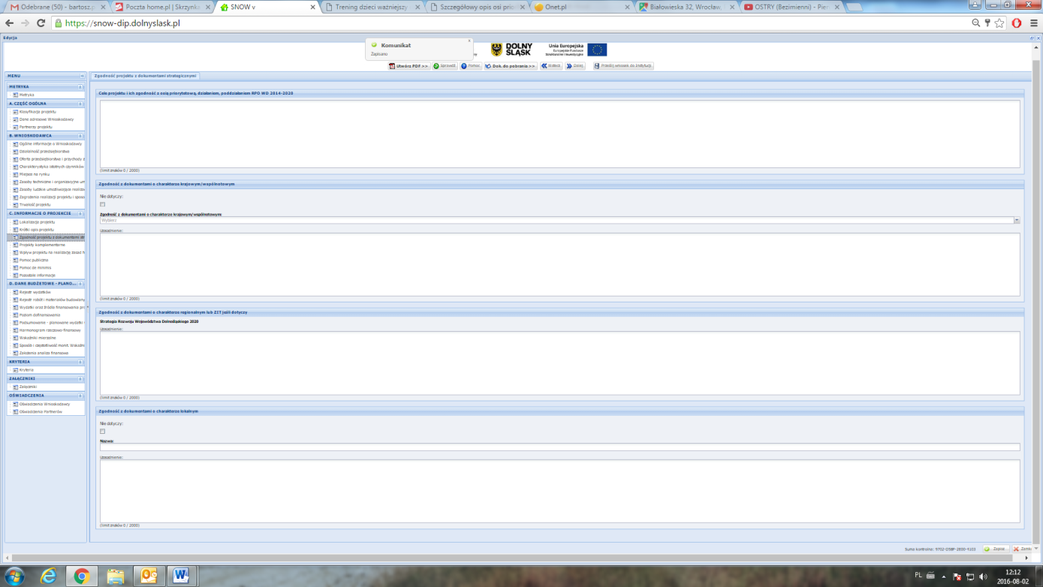

CELE PROJEKTU I ICH ZGODNOŚĆ Z OSIĄ PRIORYTETOWĄ, DZIAŁANIEM, PODDZIAŁANIEM RPO WD 2014-2020

W tym punkcie należy opisać cel główny i cele szczegółowe projektu – jakie cele stawia sobie Wnioskodawca i jak zamierza je osiągnąć. Ponadto należy wykazać zgodność celów z osią priorytetową, działaniem i poddziałaniem w ramach, którego realizowany jest projekt.

ZGODNOŚĆ Z DOKUMENTAMI O CHARAKTERZE KRAJOWYM/WSPÓLNOTOWYM

Należy wybrać dokument o charakterze krajowym/wspólnotowym, z którym projekt jest spójny.
Po wybraniu właściwego dokumentu, w polu poniżej, o nazwie „Uzasadnienie”, należy uzasadnić, dlaczego przedsięwzięcie jest spójne z danym dokumentem i jak wpisuje się w jego założenia oraz cele.
Jeśli projekt nie musi być lub też w ogóle nie jest zgodny z żadnym dokumentem o charakterze krajowym/wspólnotowym należy zaznaczyć pole „Nie dotyczy” i pominąć wybieranie nazwy dokumentu i uzasadnianie wyboru.

Jeżeli projekt jest zgodny z więcej niż jednym dokumentem o charakterze krajowym/wspólnotowym z listy rozwijanej należy wybrać ten, który najbardziej wpisuje się w cel projektu. Zgodność z pozostałymi dokumentami należy uzasadnić w polu opisowym wskazując nazwę dokumentu, do którego odnosi się uzasadnienie.

ZGODNOŚĆ Z DOKUMENTAMI O CHARAKTERZE REGIONALNYM LUB ZIT JEŚLI DOTYCZY

Pole wypełniane automatycznie.

Uzasadnienie:
W polu o nazwie „Uzasadnienie”, należy uzasadnić, dlaczego przedsięwzięcie jest spójne z danym dokumentem i jak wpisuje się w jego założenia oraz cele. Wypełnienie pola jest obligatoryjne.

Jeśli projekt nie musi być lub też w ogóle nie jest zgodny z żadnym dokumentem o charakterze regionalnym lub ZIT (jeśli dotyczy) należy wpisać w uzasadnieniu „Nie dotyczy”.

ZGODNOŚĆ Z DOKUMENTAMI O CHARAKTERZE LOKALNYM

Należy wpisać nazwę dokumentu o charakterze lokalnym, z którym projekt jest spójny.
Po wpisaniu właściwego dokumentu, w polu poniżej, o nazwie „Uzasadnienie”, należy uzasadnić, dlaczego przedsięwzięcie jest spójne z danym dokumentem i jak wpisuje się w jego założenia oraz cele.
Jeśli projekt nie musi być lub też w ogóle nie jest zgodny z żadnym dokumentem o charakterze lokalnym należy zaznaczyć pole „Nie dotyczy” i pominąć wpisywanie nazwy dokumentu i uzasadnianie wyboru.

SEKCJA C. INFORMACJE O PROJEKCIE – PROJEKTY KOMPLEMENTARNE

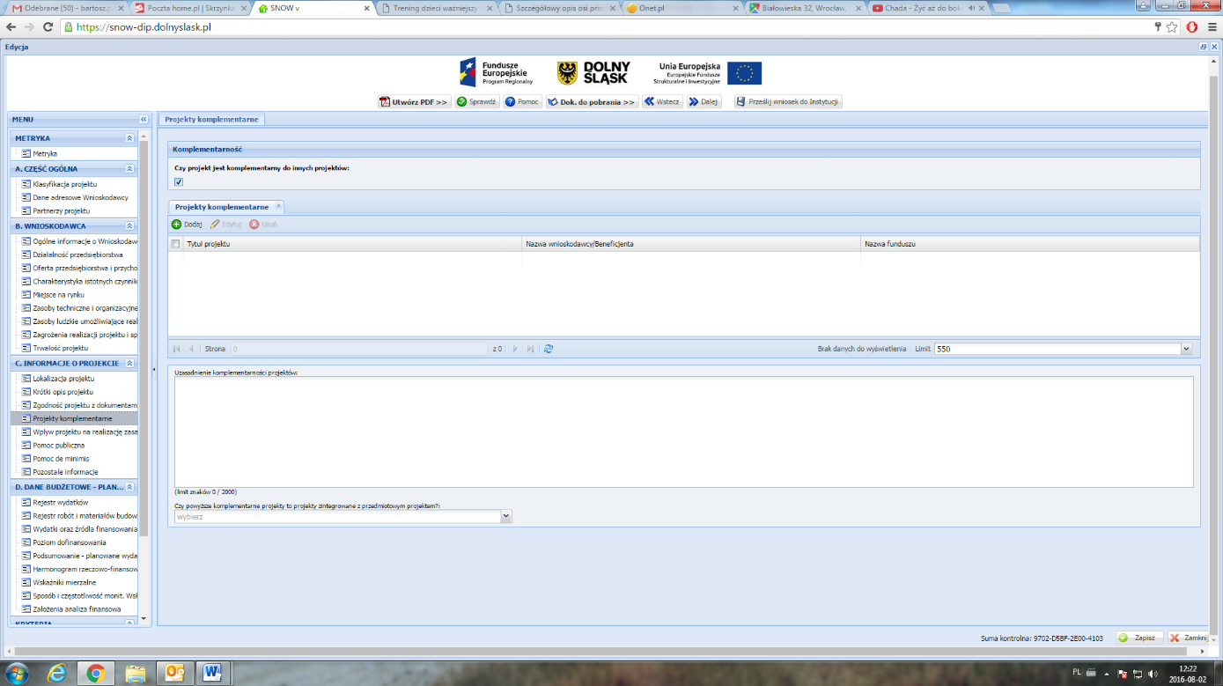
KOMPLEMENTARNOŚĆ

Czy projekt jest komplementarny do innych projektów:
W tej sekcji w pierwszej kolejności należy określić czy projekt/projekty, które mają być realizowane są komplementarne. Jeżeli TAK to zaznaczamy odpowiednie pole i wypełniamy informacje dotyczące stanu wdrażania projektu komplementarnego.
Jeżeli natomiast projekt komplementarny nie występuje wówczas nic nie zaznaczamy i kończymy wypełnianie tej sekcji.
Należy opisać czy istnieją projekty powiązane ze zgłoszonym projektem (realizowane przez tego samego bądź innego beneficjenta), które zostały zrealizowane bądź są w trakcie realizacji.
Projekty te mogą polegać na wykorzystywaniu efektów realizacji innego projektu, wzmocnieniu trwałości efektów jednego przedsięwzięcia realizacją drugiego, bardziej kompleksowym potraktowaniem problemu m.in. poprzez zaadresowanie projektu do tej samej grupy docelowej, tego samego beneficjenta, tego samego terytorium, uzależnienia realizacji jednego projektu od przeprowadzenia innego przedsięwzięcia, itd.

Projekty komplementarne:
Po kliknięciu przycisku „Dodaj” w odpowiednich polach należy podać podstawowe informacje dotyczące projektu komplementarnego.

- Tytuł projektu;

- Nazwa Wnioskodawcy/Beneficjenta;

- Nazwa funduszu – należy podać odpowiedni fundusz, z którego finansowany jest projekt;

- Nazwę Programu Operacyjnego – należy podać nazwę Programu Operacyjnego wdrażanego w latach 2007-2013/2014-2020, w ramach którego realizowany jest komplementarny projekt lub inne źródło finansowania;

- Nr i nazwa działania/poddziałania – należy wpisać właściwe Działanie;

- Wartość ogółem projektu (PLN);

- Stan wdrażania projektu komplementarnego – z rozwijanej listy należy wybrać odpowiedni status projektu;

Uzasadnienie komplementarności projektów:
Należy opisać na czym polega komplementarność projektu wnioskowanego z projektem/projektami wskazanymi jako komplementarne.

SEKCJA C. INFORMACJE O PROJEKCIE – WPŁYW PROJEKTU NA REALIZACJĘ ZASAD HORYZONTALNYCH

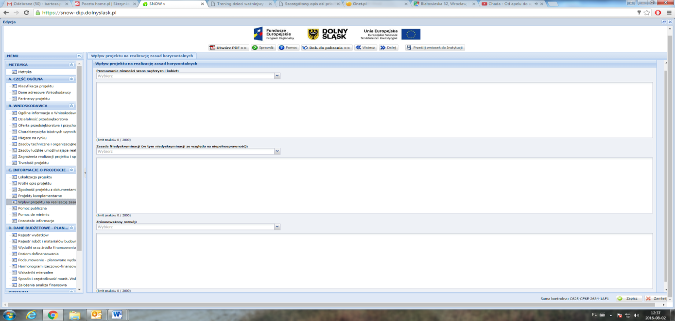

WPŁYW PROJEKTU NA REALIZACJĘ ZASAD HORYZONTALNYCH

Państwa członkowskie zobligowane są do podejmowania odpowiednich kroków w celu zapobiegania wszelkiej dyskryminacji ze względu na płeć, rasę lub pochodzenie etniczne, religię lub światopogląd, niepełnosprawność, wiek lub orientację seksualną na poszczególnych etapach wdrażania funduszy.

Jednym z istotnych kryteriów, których należy przestrzegać podczas określania operacji współfinansowanych z funduszy oraz które należy uwzględniać na poszczególnych etapach wdrażania, jest dostępność efektów projektu dla osób niepełnosprawnych.

W punktach Promowanie równości mężczyzn i kobiet, Zasada niedyskryminacji (w tym niedyskryminacji ze względu na niepełnosprawności) oraz Zrównoważony rozwój wniosku należy określić wpływ jaki zgłaszany projekt będzie miał na realizację polityki równych szans zaznaczając jedną z opcji. W przypadku zaznaczenia jednej z opcji należy ten fakt uzasadnić. Projekt nie powinien mieć negatywnego oddziaływania.
Projekt o neutralnym wpływie na zasady horyzontalne to projekt, którego działania nie wykraczają poza zakres przewidziany przepisami prawa.

Promowanie równości szans mężczyzn i kobiet:
Zasada ta ma prowadzić do podejmowania działań na rzecz osiągnięcia stanu, w którym kobietom i mężczyznom przypisuje się taką samą wartość społeczną, równe prawa i równe obowiązki oraz gdy mają oni równy dostęp do zasobów (środki finansowe, szanse rozwoju), z których mogą korzystać. Zasada ta ma gwarantować możliwość wyboru drogi życiowej bez ograniczeń wynikających ze stereotypów płci.
Deklaracja Wnioskodawcy dotycząca zatrudnienia kobiet w ramach stwarzanych miejsc pracy nie jest podstawą do uznania, że projekt przyczynia się do poprawy równości szans kobiet i mężczyzn.

Zasada niedyskryminacji (w tym niedyskryminacji ze względu na niepełnosprawność):
Niedyskryminacja rozumiana jako umożliwienie wszystkim osobom – bez względu na płeć, wiek, niepełnosprawność, rasę lub pochodzenie etniczne, wyznawaną religię lub światopogląd, orientację seksualną, miejsce zamieszkania – sprawiedliwego, pełnego uczestnictwa we wszystkich dziedzinach życia na jednakowych zasadach.
Deklaracja Wnioskodawcy o zmniejszeniu uciążliwości fizycznej na stanowisku pracy nie będzie stanowiła podstawy do uznania, że projekt przyczynia się do poprawy równości szans. Za pozytywny wpływ na politykę równych szans nie zostanie także uznana deklaracja Wnioskodawcy, iż w procesie rekrutacji pracowników nie będzie dyskryminował nikogo ze względu na wiek, płeć, wyznanie, rasę itp., gdyż są to wymogi wynikające wprost z kodeksu pracy.

Zrównoważony rozwój:
Wpływ realizacji projektu na zasadę zrównoważonego rozwoju - głównym założeniem jest zachowanie zasobów i walorów środowiska w stanie zapewniającym trwałe i nie doznające uszczerbku możliwości korzystania z nich zarówno przez obecne, jak i przyszłe pokolenia. Działania te muszą jednocześnie dążyć do zachowania trwałości procesów przyrodniczych oraz naturalnej różnorodności biologicznej. W praktyce może to oznaczać podejmowanie zaostrzonych działań wykraczających poza obowiązujące przepisy prawa krajowego jak i UE w zakresie ochrony środowiska, dotyczyć może także wdrożonych w jednostkach systemów zarządzania środowiskiem oraz stosowania zielonych zamówień publicznych.

Państwa członkowskie zapewniają, aby wymogi ochrony środowiska, efektywnego gospodarowania zasobami, dostosowanie do zmian klimatu i łagodzenie jej skutków, różnorodność biologiczna, odporność na klęski żywiołowe oraz zapobieganie ryzyku i zarządzanie ryzykiem były promowane podczas przygotowywania i wdrażania umów partnerstwa i programów.
Działania niewykraczające poza standardy obowiązującego prawa, w tym obowiązujących norm emisyjnych, mające charakter niemierzalny lub o minimalnym wpływie na środowisko np. zmniejszenie ilości odpadów o 1 kg w skali roku nie daje podstaw do uznania tego wpływu za pozytywny.

SEKCJA C. INFORMACJE O PROJEKCIE - POMOC PUBLICZNA

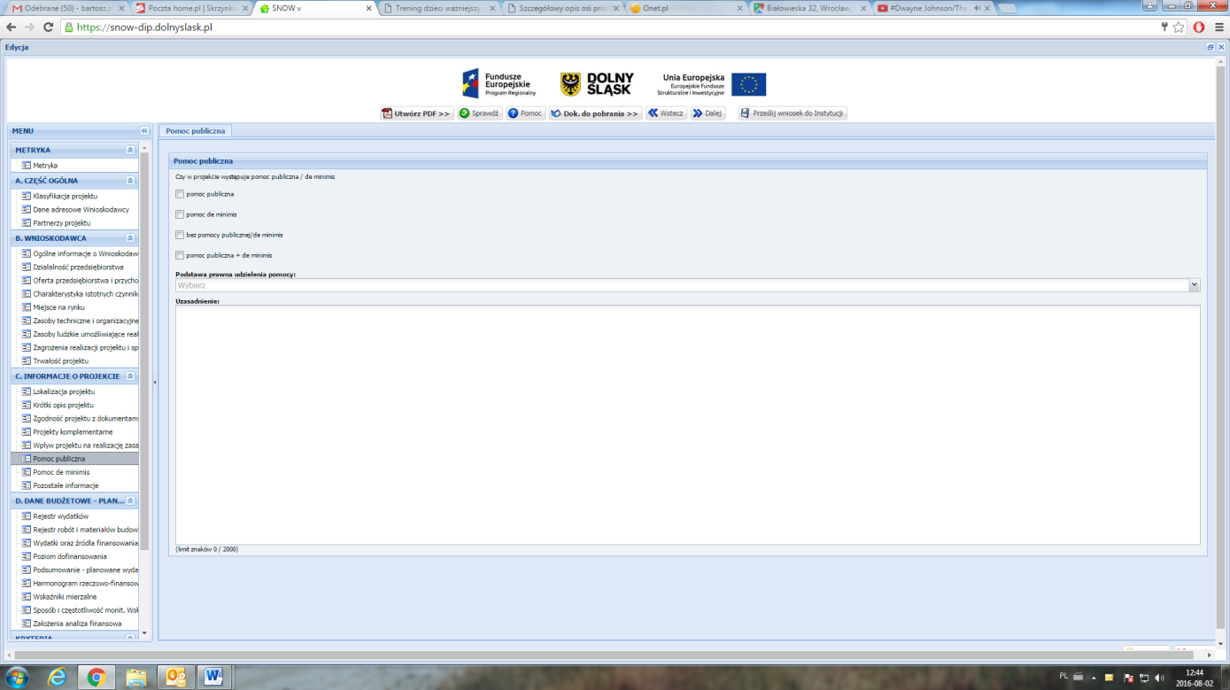

Czy w projekcie występuje pomoc publiczna/de minimis:
W punkcie tym należy wskazać rodzaj pomocy na realizację projektu, którego dotyczy wniosek.

Podstawa prawna udzielenie pomocy:
Z listy rozwijanej należy wybrać właściwą podstawę prawną udzielenia pomocy, a następnie uzasadnić wybór.

Z Listy rozwijanej należy wybrać :
„rozporządzenie Ministra Infrastruktury i Rozwoju z dnia 21 lipca 2015 r. w sprawie udzielania pomocy na badania podstawowe, badania przemysłowe, eksperymentalne prace rozwojowe oraz studia wykonalności w ramach regionalnych programów operacyjnych na lata 2014–2020”
lub
- „rozporządzenie Ministra Infrastruktury i Rozwoju z dnia 21 lipca 2015 r. w sprawie udzielania pomocy na badania podstawowe, badania przemysłowe, eksperymentalne prace rozwojowe oraz studia wykonalności w ramach regionalnych programów operacyjnych na lata 2014–2020” + „rozporządzenie Ministra Infrastruktury i Rozwoju z dnia 19 marca 2015 r. w sprawie udzielania pomocy de minimis w ramach regionalnych programów operacyjnych na lata 2014-2020”

SEKCJA C. INFORMACJE O PROJEKCIE - POMOC DE MINIMIS

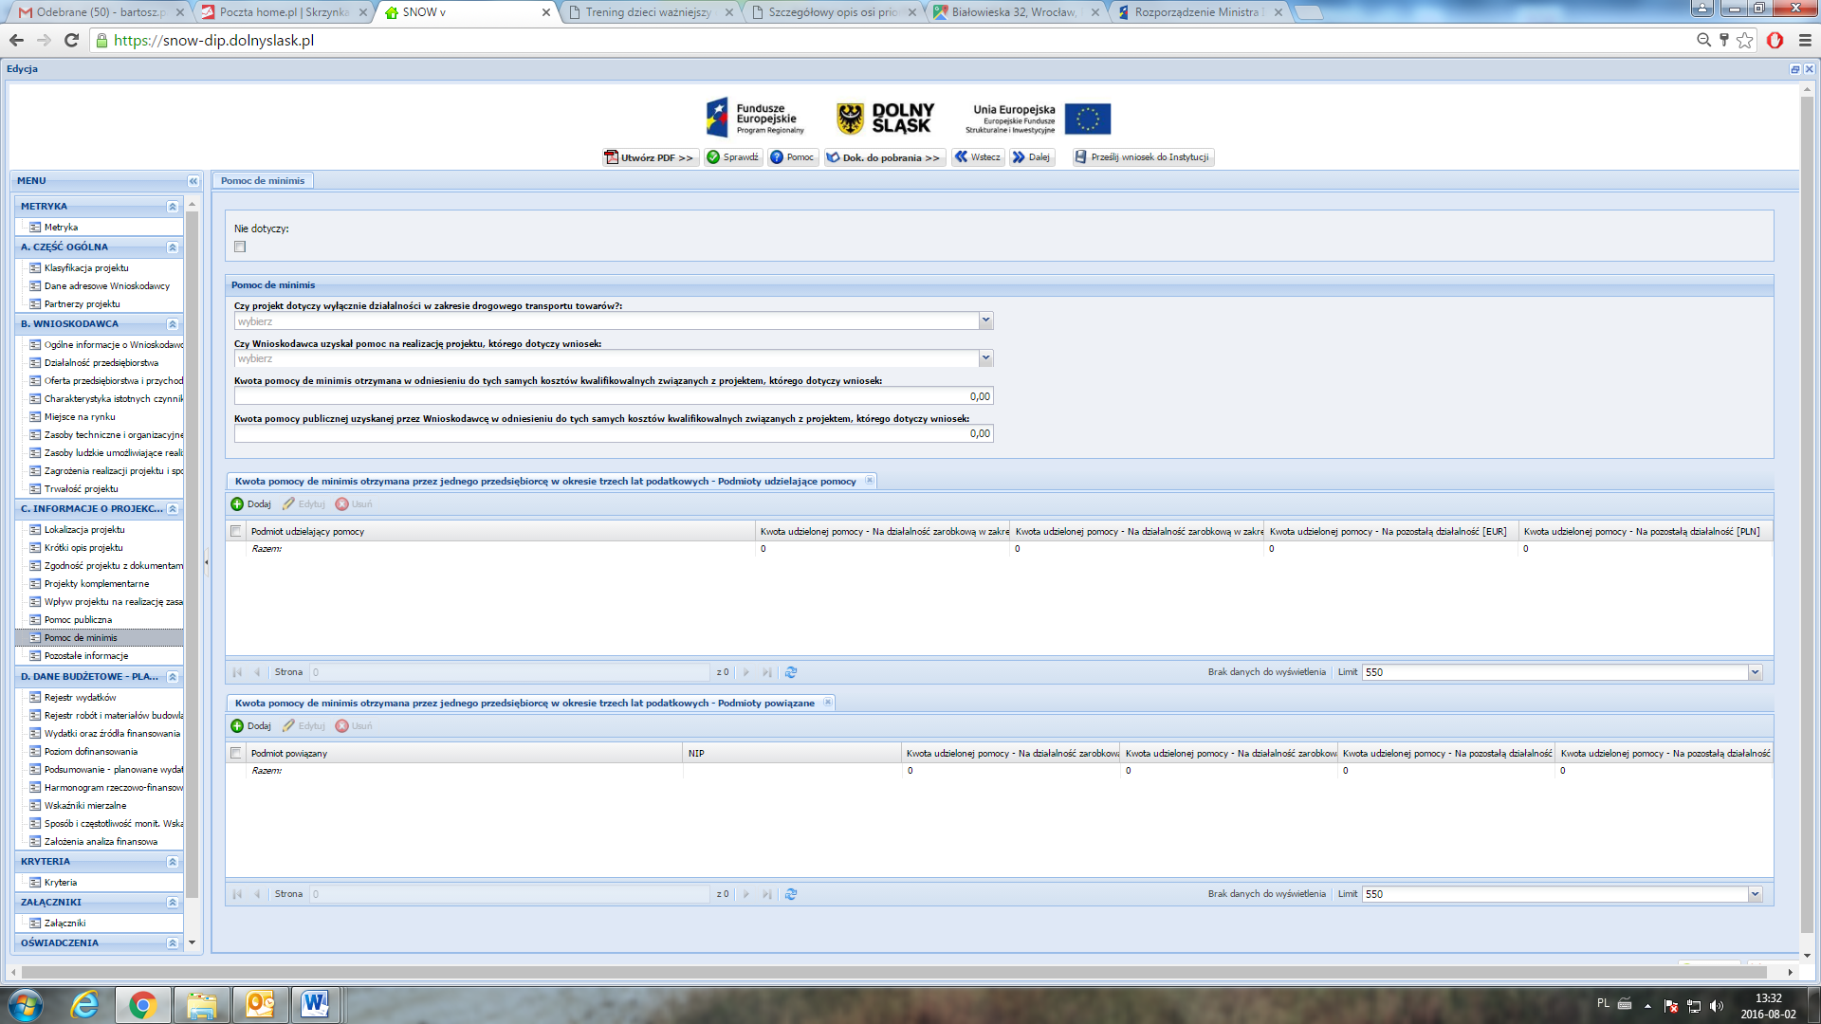

POMOC DE MINIMIS

Czy projekt dotyczy wyłącznie działalności w zakresie drogowego transportu towarów?:
Proszę wybrać „Tak” jeśli dotyczy.

Czy Wnioskodawca uzyskał pomoc na realizację projektu, którego dotyczy wniosek:
Jeśli Wnioskodawca otrzymał pomoc (pomoc de minimis, pomoc publiczną) na realizacje projektu, którego dotyczy wniosek należy wybrać „Tak”.

Kwota pomocy de minimis otrzymana w odniesieniu do tych samych kosztów kwalifikowalnych związanych z projektem, którego dotyczy wniosek:
Należy podać konkretną kwotę.

Kwota pomocy publicznej uzyskanej przez Wnioskodawcę w odniesieniu do tych samych kosztów kwalifikowalnych związanych z projektem, którego dotyczy wniosek:
Proszę podać konkretną kwotę.

KWOTA POMOCY DE MINIMIS OTRZYMANA PRZEZ JEDNEGO PRZEDSIĘBIORCĘ W OKRESIE TRZECH LAT PODATKOWYCH

Należy wskazać podmiot udzielający pomoc oraz podać konkretne kwoty.
Całkowita kwota pomocy de minimis przyznawana przez jedno państwo członkowskie jednemu przedsiębiorstwu, w okresie 3 kolejnych lat podatkowych, nie może przekroczyć 200 tys. Euro. Całkowita kwota pomocy de minimis przyznawana przez jedno państwo członkowskie jednemu przedsiębiorstwu prowadzącemu działalność zarobkową w zakresie drogowego transportu towarów, w okresie 3 kolejnych lat podatkowych nie może przekroczyć 100 tys. Euro (zgodnie z rozporządzeniem Komisji (UE) nr 1407/2013 z dnia 18 grudnia 2013 r. w sprawie stosowania art. 107 i 108 Traktatu do pomocy de minimis).
Jeżeli przedsiębiorstwo prowadzi działalność zarobkową w zakresie drogowego transportu towarów a także inną działalność, w odniesieniu do której stosuje się pułap wynoszący 200 000 EUR, to w odniesieniu do tego przedsiębiorstwa stosuje się pułap wynoszący 200 000 EUR, pod warunkiem że dane państwo członkowskie zapewni za pomocą odpowiednich środków, takich jak rozdzielenie działalności lub wyodrębnienie kosztów, by korzyść dotycząca działalności w zakresie drogowego transportu towarów nie przekraczała 100 000 EUR oraz by pomoc de minimis nie była wykorzystywana na nabycie pojazdów przeznaczonych do transportu drogowego.

UWAGA:
Przy określeniu wielkości przedsiębiorstwa należy wziąć pod uwagę także przedsiębiorstwa partnerskie oraz powiązane. Konieczne jest uwzględnienie wszelkich związków z innymi przedsiębiorstwami, które mają oraz miały miejsce w ostatnim okresie sprawozdawczym, w poprzednim okresie sprawozdawczym oraz w okresie sprawozdawczym za drugi rok wstecz od ostatniego okresu sprawozdawczego.

SEKCJA C. INFORMACJE O PROJEKCIE – POZOSTAŁE INFORMACJE

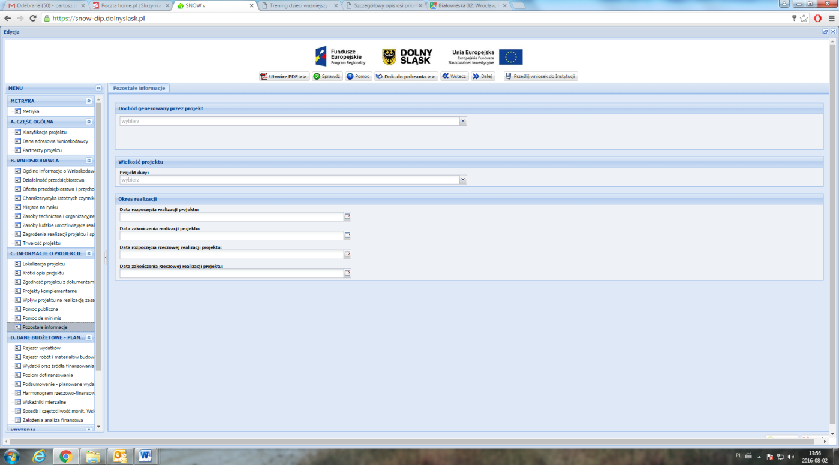

DOCHÓD GENEROWANY PRZEZ PROJEKT

W punkcie tym należy wskazać czy projekt będzie generował dochód.
Zgodnie z zapisami art. 61 Rozporządzenia Parlamentu Europejskiego i Rady (UE) nr1303/2013 z dnia 17.12.2013 r. w przypadku projektów o wartości kosztów kwalifikowalnych przekraczających wartość 1 mln EUR, gdzie Wnioskodawca lub Partner/Konsorcjant jest dużym przedsiębiorstwem istnieje konieczność wyliczenia dochodu generowanego przez projekt.

Zgodnie z art. 61 ust. 7 oraz art. 61 ust. 8 rozporządzenia ogólnego do kategorii projektów generujących dochód nie zalicza się:
a) operacji lub części operacji finansowanych wyłącznie z Europejskiego Funduszu Społecznego;
b) operacji, których całkowity kwalifikowalny koszt przed zastosowaniem art. 61 ust. 1-6 rozporządzenia nr 1303/2013 nie przekracza 1 000 000 EUR;
c) pomocy zwrotnej udzielonej z zastrzeżeniem obowiązku spłaty w całości ani nagród;
d) pomocy technicznej;
e) wparcia udzielanego instrumentom finansowym lub przez instrumenty finansowe;
f) operacji, dla których wydatki publiczne przyjmują postać kwot ryczałtowych lub standardowych stawek jednostkowych;
g) operacji realizowanych w ramach wspólnego planu działania;
i) operacji, dla których wsparcie w ramach programu stanowi:
-pomoc de minimis;
-zgodną z rynkiem wewnętrznym pomoc państwa dla MŚP, gdy stosuje się limit w zakresie dopuszczalnej intensywności lub kwoty pomocy państwa;
-zgodną z rynkiem wewnętrznym pomoc państwa, gdy przeprowadzono indywidualną weryfikację potrzeb w zakresie finansowania zgodnie z mającymi zastosowanie przepisami dotyczącymi pomocy państwa.
W związku z faktem, iż Rozporządzenie Delegowane Komisji (UE) nr 2015/1516 z dnia 10.06.2015 r. definiuje dla sektora badawczego ryczałtową stawkę dochodu w wysokości 20% wyliczenie dochodu należy przeprowadzić w oparciu o tę metodę.

W przypadku wystąpienia dochodu w projekcie należy zaznaczyć odpowiedź „tak” i wypełnić odpowiednio pozostałe części punktu wskazując:
- Wartość wydatków kwalifikowalnych przed uwzględnieniem dochodu (PLN),
- Kurs euro,
- Lukę w finansowaniu (%)
- Wartość generowanego dochodu

Należy zastosować kurs wymiany EUR/PLN, stanowiący średnią arytmetyczną miesięcznych kursów średnioważonych walut obcych w złotych Narodowego Banku Polskiego, z ostatnich sześciu miesięcy poprzedzających miesiąc złożenia wniosku o dofinansowanie. Kursy publikowane są na stronie www:
http://www.nbp.pl/home.aspx?f=/kursy/kursy_archiwum.html.

Uzasadnienie:
W uzasadnieniu Wnioskodawca wskazuje metodę wyliczenia dochodu w projekcie oraz wynik metodologii jego wyliczenia (jeśli dotyczy). Ponadto Wnioskodawca w uzasadnieniu wskazuje i wyjaśnia wielkość poziomu dofinansowania projektu, jaki został przyjęty po uwzględnieniu dochodu w projekcie.

WIELKOŚĆ PROJEKTU

W punkcie tym należy zaznaczyć czy planowany projekt jest projektem dużym.

Duży projekt inwestycyjny – oznacza inwestycję początkową, której koszty kwalifikowalne, obliczane z zastosowaniem cen i kursów wymiany w dniu przyznania pomocy, przekraczają 50 mln EUR. Rozporządzenie Komisji (UE) nr 651/2014 z dnia 17 czerwca 2014 r. uznające niektóre rodzaje pomocy za zgodne z rynkiem wewnętrznym w zastosowaniu art. 107 i 108 Traktatu.

W związku z powyższym należy zaznaczyć pole „Nie”.

OKRES REALIZACJI

W punkcie tym należy podać rok, miesiąc oraz dzień rozpoczęcia realizacji projektu, oraz zakończenia realizacji projektu. Informacje te muszą być spójne z harmonogramem rzeczowo - finansowym projektu.

Data rozpoczęcia realizacji projektu:
Należy przez to rozumieć datę poniesienia pierwszego wydatku w Projekcie, polegającego na dokonaniu przez Beneficjenta zapłaty na podstawie pierwszej faktury/innego dokumentu księgowego o równoważnej wartości dowodowej, dotyczącej wydatków kwalifikowalnych i/lub niekwalifikowalnych poniesionych w ramach Projektu.

Data zakończenia realizacji projektu:
Należy przez to rozumieć datę poniesienia ostatniego wydatku w Projekcie, polegającego na dokonaniu przez Beneficjenta zapłaty na podstawie ostatniej faktury/innego dokumentu księgowego o równoważnej wartości dowodowej, dotyczącej wydatków kwalifikowalnych lub niekwalifikowalnych poniesionych w ramach Projektu lub datę podpisania ostatniego protokołu odbioru lub innego dokumentu równoważnego w ramach realizowanego projektu w zależności od tego co następuje później.

Maksymalny okres realizacji projektu nie przekracza 30 miesięcy od udzielenia informacji Beneficjentowi o wyborze projektu do dofinansowania, tj. upublicznieniu informacji o projektach wybranych do dofinansowania zamieszczonej na stronie internetowej DIP oraz na portalu Funduszy Europejskich.
Wniosek końcowy o płatność należy złożyć w terminie do 60 dni od daty zakończenia realizacji projektu, wskazanej w umowie o dofinansowanie.

SEKCJA D. DANE BUDŻETOWE – REJESTR WYDATKÓW

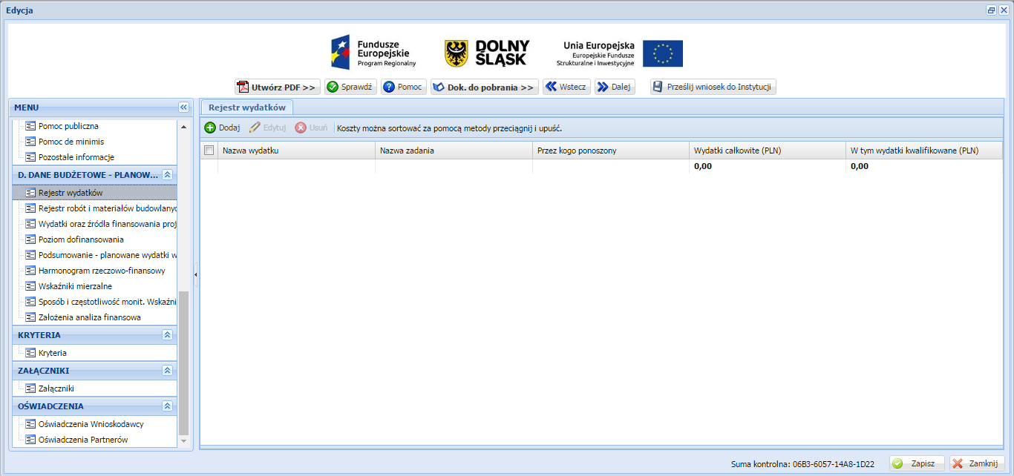

REJESTR WYDATKÓW

Sekcja ta służy ocenie kwalifikowalności poszczególnych wydatków planowanych do poniesienia w ramach projektu.

Poprzez kliknięcie przycisku „Dodaj” należy wykazać wszystkie niezbędne do realizacji projektu wydatki tj. wydatki kwalifikowalne jak i wydatki niekwalifikowalne.

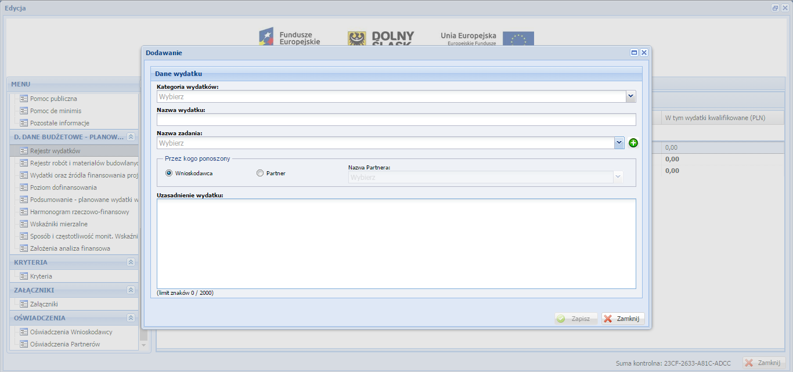

Dane wydatku:
Każdorazowo dla danego wydatku należy określić:

- Kategorię wydatku;
- Nazwę wydatku – należy zachować szczegółowość, która umożliwi identyfikację kosztu.
- Nazwę zadania – nazwę zadania należy rozumieć jako cele cząstkowe (np. zakup różnego rodzaju grup wyposażenia), bądź kolejne etapy realizacji projektu (np. zakup wyposażenia). Celem zadań jest zobrazowanie organizacji projektu w czasie jego realizacji przypisaniem poszczególnych wydatków. Ilość zadań oraz stopień ich szczegółowości zależy od stopnia skomplikowania samego projektu i może się wahać od jednego zadania w przypadku zakupu w projekcie tylko jednej maszyny do kilku zadań w przypadku zakupu różnorodnych środków trwałych. Sposób określenia zadań wpływa na czytelność harmonogramu rzeczowo – finansowego projektu. Dla każdego wydatku wymienionego w kategorii wydatków należy określić zadanie, w ramach którego planowane jest jego poniesienie.
- Uzasadnienie wydatku – opis wydatków powinien być możliwie dokładny i konkretny. W szczególności opis musi zawierać dokładną liczbę urządzeń/maszyn/elementów (środków trwałych/wartości niematerialnych i prawnych) oraz parametry przedmiotów (środków trwałych oraz wartości niematerialnych i prawnych), które planowane są do zakupu. Z jednej strony należy unikać określeń zbyt ogólnikowych takich jak: „np.”, „około”, „inne”, „m.in.”, z drugiej – niedopuszczalne jest stosowanie opisu zbyt precyzyjnego oraz używanie nazw własnych, wskazujących na konkretny typ, model, producenta urządzeń/maszyn/elementów, co narusza zasady konkurencyjności. W wypadku zakupu tzw. kompletów środków trwałych (np. narzędzi, itp.) należy określić szczegółowo z czego składa się taki zestaw lub wskazać zewnętrzne źródło opisujące jednoznacznie skład czy zakres ilościowy takiego zakupu. Katalog wydatków nie może być otwarty (tzn. nie może zawierać wyrażeń takich jak „np.”, „i inne”, „m.in.”).

Należy pamiętać, aby zarówno nazwa wydatku, jak i jego opis, wskazywały jednoznacznie, co w ramach projektu będzie zakupione (jakiego rodzaju przedmioty, urządzenia, materiały, roboty itp.) Jakość zawartego uzasadnienia będzie miała szczególne znaczenie w opisie maszyn i urządzeń wykonywanych na indywidualne zamówienie czy w pozycjach o wysokim koszcie zakupu.
- Przez kogo ponoszony (Wnioskodawca/Partner) - należy wskazać przez kogo ponoszony będzie wydatek.

Ponadto w uzasadnieniu wydatku należy podać, w oparciu o jakie kryteria dokonano wyboru przedmiotów objętych dofinansowaniem:

- Kryterium techniczne – należy określić kluczowe/najważniejsze parametry techniczne, jakie muszą spełniać zakupione przedmioty, urządzenia. Niedopuszczalne przy tym jest używanie wartości skwantyfikowanych, parametry obligatoryjnie należy opisać poprzez podanie wartości brzegowych (tj. „min-max”) oraz cech charakterystycznych, opisujących dany rodzaj urządzenia i pozwalających na jednoznaczne stwierdzenie o jakie urządzenie techniczne chodzi i jakie posiada ono możliwości (np. obszar roboczy, moc, wydajność). Należy unikać podawania parametrów nieistotnych z punktu widzenia potrzeb inwestycyjnych. W przypadku możliwości należy podać jednostki miar poszczególnych wydatków.

- Kryterium ekonomiczne – opis punktu musi uzasadniać, że:

  - wysokość wydatków jest adekwatna do wdrożenia zaplanowanych działań - w szczególności należy podać informacje w zakresie porównania do innych rozwiązań istniejących na rynku w odniesieniu do poziomu cen, jakości i wydajności;

  - wydatek jest konieczny do osiągnięcia celów projektu.

- Kryterium funkcjonalne – jakie zadania i funkcje ma spełniać dany przedmiot (środek trwały/wartość niematerialna i prawna), objęty dofinansowaniem i w jakim stopniu przyczynia się do realizacji całego projektu.

Opis kryteriów musi precyzyjnie odwoływać się do aspektu ekonomicznego jak i technicznego. Opis nie może odwoływać się do ogólnych sformułowań, np. „urządzenie charakteryzuje się wysokimi parametrami technicznymi”, „urządzenie należy do światowej czołówki w danej klasie”, czy „z uwagi na znajomość rynku określono cenę”. Opis nie może być jedynie deklaracją spełniania przez wydatek kryteriów (technicznych, ekonomicznych, funkcjonalnych) ale zawierać mierzalne dane oraz umożliwiać weryfikowalność przedstawionych założeń, a w szczególności wysokości cen.

Liczba środków trwałych/kompletów/zestawów (dotyczy tylko i wyłącznie następujących kategorii wydatków: „Środki trwałe” oraz „Wartości niematerialne i prawne”: należy wpisać zgodą ze stanem faktycznym i treścią uzasadnienia ilość nabytych środków trwałych, kompletów lub zestawów.
Brak odpowiednio opisanego uzasadnienia, lakoniczny lub niepełny opis, mogą budzić wątpliwości oceniających projekt. W takim wypadku Wnioskodawca może zostać zobowiązany do złożenia dodatkowych wyjaśnień, bądź może to doprowadzić do uznania wydatku za niekwalifikowalny albo nie związany z celami projektu.

W wypadku dokonywania zakupów środków używanych należy szczegółowo opisać przesłanki podjęcia takiego wyboru.

Zgodnie z Wytycznymi programowymi w zakresie kwalifikowalności wydatków finansowanych z Europejskiego Funduszu Rozwoju Regionalnego w ramach Regionalnego Programu Operacyjnego Województwa Dolnośląskiego 2014-2020 między innymi następujące wydatki nie mogą stanowić wydatków kwalifikowalnych:

- Wydatki związane z działaniami informacyjno- promocyjnymi projektu.

WYDATKI MOŻLIWE DO FINANSOWANIA DLA DZIAŁANIA 1.2 A:

P.1. ŚRODKI TRWAŁE
P.2. WARTOŚCI NIEMATERIALNE I PRAWNE

Nazwy wydatków powinny odnosić się do powszechnie przyjętego nazewnictwa wynikającego z norm przyjętych w danej branży (PKWiU, KŚT, Sekocenbud, E-Bistyp itp.). Nazwa wydatku musi odpowiadać nazwie fachowej i jednoznacznie wskazywać istotę urządzenia, jednak co do zasady nie należy stosować nazw własnych, wskazujących na konkretny model/producenta urządzenia.
Koszty wynajmu i amortyzacji aparatury, sprzętu oraz WNiP mogą stanowić wydatki kwalifikowalne w zakresie i przez okres, w jakim są one wykorzystywane na potrzeby projektu.
Jeśli aparatura i sprzęt nie są wykorzystywane na potrzeby projektu przez cały okres ich użytkowania, za koszty kwalifikowalne uznaje się tylko koszty wynajmu lub amortyzacji odpowiadające okresowi realizacji projektu obliczone na podstawie powszechnie przyjętych zasad rachunkowości.
Za koszty kwalifikowane uznaje się:
1. Odpisy amortyzacyjne lub koszty odpłatnego korzystania z aparatury naukowo-badawczej i innych urządzeń służących celom badawczym;
2. Koszt zakupu i dostosowania do wdrożenia wyników prac B+R oraz praw własności intelektualnej (m.in. patentów, licencji, know-how lub innej nieopatentowanej wiedzy technicznej).
Wdrożenie (dostosowanie) zakupionych wyników prac B+R jest możliwe tylko w przypadku konieczności przeprowadzenia, uzupełniających/ dostosowujących technologie do specyfiki przedsiębiorstwa, eksperymentalnych prac rozwojowych. 3. Odpisy amortyzacyjne lub koszty odpłatnego korzystania z wiedzy technicznej i patentów zakupionych lub użytkowanych na podstawie licencji uzyskanych od osób trzecich na warunkach rynkowych tj. wartości niematerialnych i prawnych (WNiP) w formie patentów, licencji, know-how, nieopatentowanej wiedzy technicznej, ekspertyz, analiz i raportów badawczych itp.
w zakresie niezbędnym i przez okres niezbędny do realizacji projektu objętego pomocą.

Odpisy amortyzacyjne z tytułu spadku wartości stanowią koszt kwalifikowany, jeżeli spełnione są łącznie następujące warunki:

- aparatura lub WNiP są niezbędne do prawidłowej realizacji projektu i są bezpośrednio wykorzystywane w związku z projektem;
- aparatura, inne urządzenia (sprzęt) służące celom badawczym są ewidencjonowane w rejestrze środków trwałych podmiotów dokonujących ich zakupu;
- odpisy amortyzacyjne zostały obliczone na podstawie przepisów o rachunkowości oraz zgodnie z polityką rachunkową podmiotu;
- kwalifikowana wartość odpisów amortyzacyjnych odnosi się wyłącznie do okresu realizacji projektu;
- w przypadku, gdy aparatura lub WNiP wykorzystywane są także w innych celach niż realizacja projektu, kwalifikowana jest tylko ta część odpisu amortyzacyjnego, która odpowiada proporcji wykorzystania aktywów przy realizacji projektu;
- zakup aparatury lub WNiP nie był współfinansowany ze środków dotacji krajowej lub środków unijnych;
- zakup aparatury lub WNiP nie został rozliczony jako koszt kwalifikowany projektu;
- odpisy amortyzacyjne dotyczą aparatury lub WNiP, które zostały zakupione w sposób racjonalny i efektywny, tj. ich ceny nie zostały zawyżone w stosunku do cen i stawek rynkowych.
- Wartość rezydualna środka trwałego oraz WNiP po zakończeniu realizacji projektu nie jest kosztem kwalifikowanym.

Każdy środek trwały powinien zostać opisany w oddzielnej pozycji we wniosku. Przedmioty należy wymienić w osobnych pozycjach we wniosku, nawet jeśli zostaną później zaksięgowane jako jeden środek trwały.

W każdym z przypadków w opisie wydatku należy zawrzeć informację, czy wydatek zostanie zaksięgowany jako samodzielny środek trwały czy zostanie ujęty. Łączenie wydatków powinno występować jedynie w przypadku braku możliwości technicznych wynikających z ograniczeń co do ilości pozycji. Połączenie wydatków polega na wydzieleniu ich do osobnych pozycji w oparciu o podział funkcjonalny bądź przedmiotowy.

Uwaga!
Nowy środek trwały to wytworzony (wyprodukowany) przez fabrykę (zakład przemysłowy) środek trwały, który przed nabyciem nie był w jakiejkolwiek formie używany. Muszą to być fabrycznie nowe środki trwałe, co oznacza, że powinny one pochodzić bezpośrednio od producenta lub od podmiotów pośredniczących w ich obrocie. Za fabrycznie nowe środki trwałe można również uznać nabyte od innych zbywców, w przypadku gdy uprzednio nie były używane (eksploatowane) oraz nigdy nie zostały zaewidencjonowane w ewidencji środków trwałych i nie podlegały amortyzacji.

P.3. NIERUCHOMOŚCI NIEZABUDOWANE (Grunty)

Koszty gruntów mogą stanowić wydatek kwalifikowalny w zakresie i przez okres, w jakim są one wykorzystywane na potrzeby projektu.
W przypadku gruntów kosztami kwalifikowalnymi są koszty przekazania na zasadach handlowych lub faktycznie poniesione koszty kapitałowe.

W ramach tej kategorii kwalifikowane są następujące rodzaje kosztów:
- dzierżawa gruntów - tylko raty dzierżawne bez części odsetkowej;
- wieczyste użytkowanie gruntów - tylko opłaty za użytkowanie wieczyste z wyłączeniem odsetek;

W przypadku kosztów gruntów (np. dzierżawa gruntów, wieczyste użytkowanie gruntów) łączna kwota wydatków kwalifikowanych w projekcie nie może przekroczyć 10% całkowitych kosztów kwalifikowanych projektu, przy czym w przypadku terenów poprzemysłowych oraz terenów opuszczonych limit ten wynosi 15%.

P.4. NIERUCHOMOŚCI ZABUDOWANE
Koszty budynków mogą stanowić wydatek kwalifikowalny w zakresie i przez okres, w jakim są one wykorzystywane na potrzeby projektu.
Jeżeli chodzi o budynki, za koszty kwalifikowalne uznaje się tylko koszty amortyzacji odpowiadające okresowi realizacji projektu obliczone na podstawie powszechnie przyjętych zasad rachunkowości.
W ramach tej kategorii kwalifikowana jest amortyzacja budynków - w przypadku, gdy wykorzystywane są także w innych celach niż realizacja projektu, kwalifikowana jest tylko ta część odpisu amortyzacyjnego, która odpowiada proporcji wykorzystania budynków w celu realizacji projektu objętego pomocą.

W przypadku kosztów budynków (np. amortyzacja budynków) łączna kwota wydatków kwalifikowanych w projekcie nie może przekroczyć 10% całkowitych kosztów kwalifikowanych projektu, przy czym w przypadku terenów poprzemysłowych oraz terenów opuszczonych limit ten wynosi 15%.

Przez nieruchomość zabudowaną należy rozumieć nieruchomość w chwili zakończenia na niej budowy obiektu budowlanego. Zakończeniem budowy w rozumieniu przepisów ustawy z dnia 7 lipca 1994 r. prawa budowlanego jest oddanie obiektu budowlanego do użytkowania (zgodnie z art. 54 Prawa budowlanego, do użytkowania obiektu budowlanego, na wzniesienie którego wymagane jest pozwolenie na budowę, można przystąpić po złożeniu w organie nadzoru budowlanego zawiadomienia o zakończeniu budowy, jeżeli organ ten nie zgłosi sprzeciwu w drodze decyzji w terminie 21 dni od doręczenia zawiadomienia, bądź – w przypadkach określonych w art. 55 – dopiero po uzyskaniu ostatecznej decyzji o pozwoleniu na użytkowanie, jeżeli było wymagane).

P.5. SZKOLENIA (de minimis)

Opis uzasadnienia wydatków na szkolenia powinien przedstawić ich zakres, elementy składowe, sposób realizacji oraz ilość osób uczestniczących w szkoleniu, liczbę godzin i stawkę za godzinę. Opis musi zawierać również uzasadnienie sposobu oszacowania ceny.
Należy pamiętać, aby zarówno nazwa wydatku, jak i jego opis, wskazywały jednoznacznie, jakie szkolenia Wnioskodawca w ramach projektu zamierza nabyć.

P.6. PRZYGOTOWANIE DOKUMENTACJI PROJEKTU (de minimis)

Kwalifikowalne są wydatki na przygotowanie dokumentacji projektu (wymaganej prawem krajowym lub wspólnotowym, bądź przez IZ RPO WD) nieprzekraczające 8% wartości całkowitych wydatków kwalifikowalnych projektu. Limit ten weryfikowany jest jednorazowo na etapie oceny wniosku o dofinansowanie. Wydatki poniesione na dokumenty o charakterze planistycznym, takie jak Lokalny Plan Rewitalizacji czy Program Gospodarki Niskoemisyjnej nie mogą stanowić kosztów kwalifikowalnych w projekcie.

PRZYKŁAD: Wydatkiem kwalifikowalnym może być w szczególności wydatek poniesiony na opracowanie dokumentacji związanej z przygotowaniem projektu:

- biznesplan, studium wykonalności (w przypadku, gdy ten sam wykonawca będzie w ramach jednego zamówienia opracowywał również niekwalifikowalną dokumentację projektową, np. formularz wniosku o dofinansowanie/ wniosek o potwierdzenie wkładu finansowego w przypadku projektów dużych, warunkiem kwalifikowalności biznesplanu/ studium wykonalności, będzie rozbicie w umowie z tymże wykonawcą kosztów na dokumentację kwalifikowalną oraz niekwalifikowalną. Ww. rozbicie kosztów należy również zastosować na etapie rozliczania, tj. na fakturze lub innym dokumencie księgowym o równoważnej wartości dowodowej);mapy lub szkiców sytuujących projekt;
- inna dokumentacja techniczna lub finansowa niezbędna do realizacji projektu (np. projekt budowlany, raport oddziaływania na środowisko, ekspertyzy).

Niekwalifikowalne są wydatki na wypełnienie formularza wniosku o dofinansowania oraz wniosku o

potwierdzenie wkładu finansowego w przypadku dużych projektów.

P.7 USŁUGI DORADCZE

Wydatkiem kwalifikowalnym mogą być koszty doradztwa i równorzędnych usług wykorzystywanych wyłącznie na potrzeby projektu. Dla każdego kosztu usług doradczych należy przedstawić jej cel, zakres, elementy składowe, sposób realizacji oraz liczbę godzin usług doradczych oraz stawkę za godzinę.

P.8.1 - Koszty osobowe związane z zarządzaniem projektem
W przypadku, gdy zarządzanie projektem jest wykonywane przez podmiot wybrany zgodnie z zasadą konkurencyjności/ ustawą Prawo zamówień publicznych, wydatki dotyczące jego wynagrodzenia są kwalifikowalne w takiej wysokości, jaka wynika z podpisanej umowy. Wydatki nie obejmują wynagrodzenia osoby wykonującej czynności na rzez beneficjenta/partnera na podstawie umowy o pracę.

P.8.2 –Koszty osobowe związane z zarządzaniem projektem z tytułu umowy o pracę
W ramach tej kategorii wykazuje się wydatki związane z zarządzaniem projektem nie objęte zasadą konkurencyjności/ustawą Prawo zamówień publicznych.
Kwalifikowalne są wydatki związane z wynagrodzeniem osoby wykonującej – na podstawie stosunku pracy w oparciu o przepisy kodeksu pracy lub na podstawie umowy cywilnoprawnej bądź innej nienazwanej w oparciu o przepisy kodeksu cywilnego – prace/czynności na rzecz beneficjenta, partnera w projekcie lub podmiotu realizującego projekt czynności związane z zarządzaniem projektem, nieprzekraczające 1% całkowitych wydatków kwalifikowalnych w ramach projektu (2% dla projektów o wartości poniżej 500 000 PLN wydatków kwalifikowalnych) i nie przekraczające 5 000 PLN brutto miesięcznie. Limit 5 000 PLN brutto miesięcznie jest liczony na poziomie projektu, niezależnie od ilości osób zaangażowanych w zarządzanie projektem. Przy czym kwalifikowalne mogą być wydatki osobowe związane z wynagrodzeniem ww. osób przy wykonywaniu ww. czynności w projekcie, jeżeli łącznie spełnione zostaną m.in. następujące warunki:

- ww. osoba jest bezpośrednio zaangażowana w wykonywanie ww. czynności w ramach projektu;
- mogą być uwzględniane tylko te ww. osoby, które w co najmniej 25% czasu w danym okresie rozliczeniowym wykonują zadania kwalifikowalne w ramach projektu; wówczas za kwalifikowalną może być uznana ta część wynagrodzenia, która odpowiada procentowemu bezpośredniemu zaangażowaniu ww. osoby w wykonywanie czynności w ramach projektu;
- wydatki ponoszone są wyłącznie w okresie realizacji projektu oraz za okres, w którym ww. osoba wykonywała faktycznie czynności związane w ramach projektu.

UWAGA:
(P.8.1; P.8.2) W przypadku projektów partnerskich nie jest dopuszczalne angażowanie jako personelu projektu pracowników partnerów przez Wnioskodawcę i odwrotnie.

Podsumowując:

W P.8.1 należy wykazać wydatki, które Wnioskodawca ponosi zgodne są z zasadą konkurencyjności/ustawą Prawo zamówień publicznych z wyłączeniem umowy o pracę.

W P.8.2 należy wykazać wydatki dotyczące umowy o pracę lub umów cywilnoprawnych, inne niż w P.8.1– z limitem 1% lub 2%.

P. 9 WYDATKI/ KOSZTY OSOBOWE ZWIĄZANE Z ZAANGAŻOWANIEM PERSONELU
Koszty związane z wynagrodzeniem personelu są kwalifikowane w ramach projektu, o ile wynika to ze specyfiki projektu, na warunkach określonych w „Wytycznych w zakresie kwalifikowalności wydatków w ramach Europejskiego Funduszu Rozwoju Regionalnego, Europejskiego Funduszu Społecznego oraz Funduszu Spójności na lata 2014-2020”. W uzasadnieniu należy wskazać podstawę wynagrodzenia, jego elementy składowe, metodologię wyliczenia kosztów osób związanych z realizacją projektu (z wyłączeniem kosztów związanych z zarządzanie projektem).

P.10 WKŁAD NIEPIENIĘŻNY

Wkład niepieniężny może stanowić wydatek kwalifikowalny zgodnie z Podrozdziałem 6.10. Wkład niepieniężnym „Wytycznych dotyczących kwalifikowalności wydatków Europejskiego Funduszu Rozwoju Regionalnego, Europejskiego Funduszu Społecznego oraz Funduszu Spójności na lata 2014-2020

P.11 KOSZTY BADAŃ

Wydatkiem kwalifikowalnym mogą być koszty badań zlecane podmiotom zewnętrznym niezbędnych w celu realizacji projektu inne niż wskazane w kategorii wydatków nr 2 Koszty wynajmu i amortyzacji aparatury, sprzętu oraz koszty dotyczące WNiP dokonane zgodnie z zasadą wyboru wykonawców.

P.12 KOSZTY OGÓLNE I INNE KOSZTY OPERACYJNE, W TYM KOSZTY MATERIAŁÓW, DOSTAW I PODOBNYCH PRODUKTÓW, PONOSZONE BEZPOŚREDNIO W WYNIKU REALIZACJI PROJEKTU
Do pozostałych kosztów operacyjnych zalicza się m.in. koszty materiałów, środków eksploatacyjnych
i podobnych produktów ponoszone bezpośrednio w związku z realizacją projektu objętego pomocą.
W ramach tej kategorii kwalifikowane są m.in. następujące rodzaje kosztów:
· materiały, np. surowce, półprodukty, odczynniki;
· sprzęt laboratoryjny (co do zasady wszystkie zakupy niespełniające wymogu środka trwałego zgodnie z ustawą o rachunkowości oraz z przyjętą polityką rachunkowości);
· serwis i kwalifikacja sprzętu laboratoryjnego;
· wynajem powierzchni laboratoryjnej;
· elementy służące do budowy i na stałe zainstalowane w prototypie, instalacji pilotażowej lub demonstracyjnej;
· kosztów zgłoszenia wynalazku, wzoru użytkowego i wzoru przemysłowego do urzędów patentowych (z wyłączeniem kosztów związanych z postępowaniami sądowymi)

HARMONOGRAM RZECZOWO – FINANSOWY

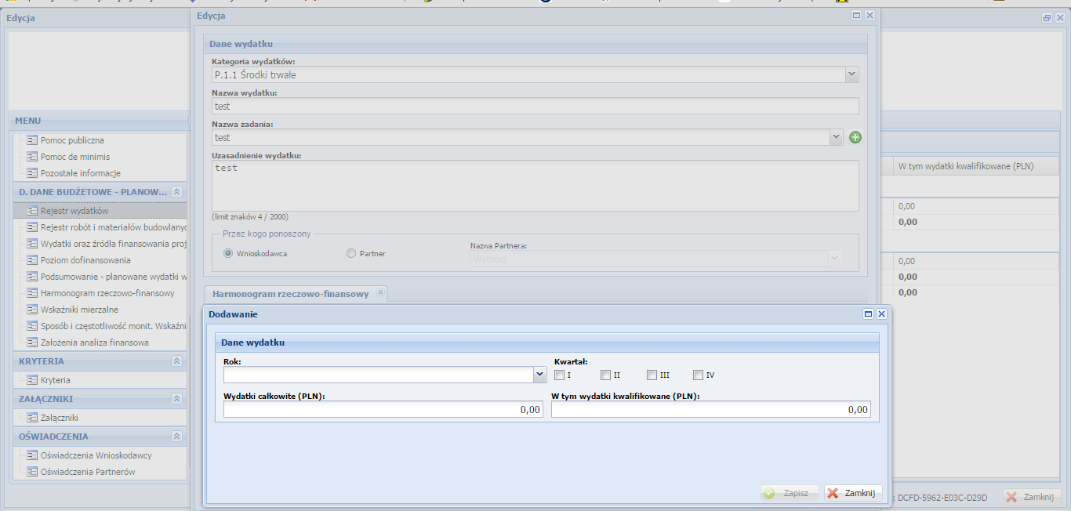

W harmonogramie Wnioskodawca określa termin poniesienia poszczególnego wydatku oraz jego całkowitą i kwalifikowalną wartość.

W punkcie tym należy wskazać rok i kwartały w których ponoszone będą wydatki

Wydatki całkowite (PLN) / W tym wydatki kwalifikowalne (PLN) – należy wyszczególnić wartości wydatków kwalifikujących się do objęcia wsparciem spośród całkowitych wydatków projektu. Przy określaniu wydatków kwalifikujących się do objęcia wsparciem w ramach poszczególnych kategorii wydatków, należy mieć na uwadze rodzaj projektów podlegających dofinansowaniu określony w Ogłoszeniu o konkursie oraz SZOOP RPO WD 2014-2020.
Należy wykazać wydatki kwalifikowalne, tj. niezbędne do prawidłowej realizacji projektu oraz zgodne z zasadami określonymi wWytycznych programowymi w zakresie kwalifikowalności wydatków finansowanych z Europejskiego Funduszu Rozwoju Regionalnego w ramach Regionalnego Programu Operacyjnego Województwa Dolnośląskiego 2014-2020, jakie Wnioskodawca zamierza ponieść w trakcie realizacji projektu, przyporządkowując je do odpowiedniej kategorii kosztów.

Jeżeli dany wydatek jest wydatkiem kwalifikującym się do objęcia wsparciem w całości w kolumnach
Wydatki całkowite (PLN) oraz w tym wydatki kwalifikowalne (PLN) należy wpisać taką samą wartość.

Jeżeli planowany wydatek tylko częściowo będzie kwalifikował się do objęcia wsparciem w kolumnie w tym wydatki kwalifikowalne (PLN) należy podać tylko tę wartość wydatku, która kwalifiikuje się do objęcia wsparciem.

Jeśli planowany wydatek w całości nie kwalifikuje się do objęcia wsparciem, w kolumnie w tym wydatki kwalifikowalne (PLN) należy wpisać „0”.

UWAGA:
W przypadku, gdy Wnioskodawca/Parter ma możliwość odzyskania podatku VAT, podatek VAT jest wydatkiem niekwalifikowalnym.

SEKCJA D. DANE BUDŻETOWE – WYDATKI ORAZ ŹRÓDŁA FINSOWANIA PROJEKTU

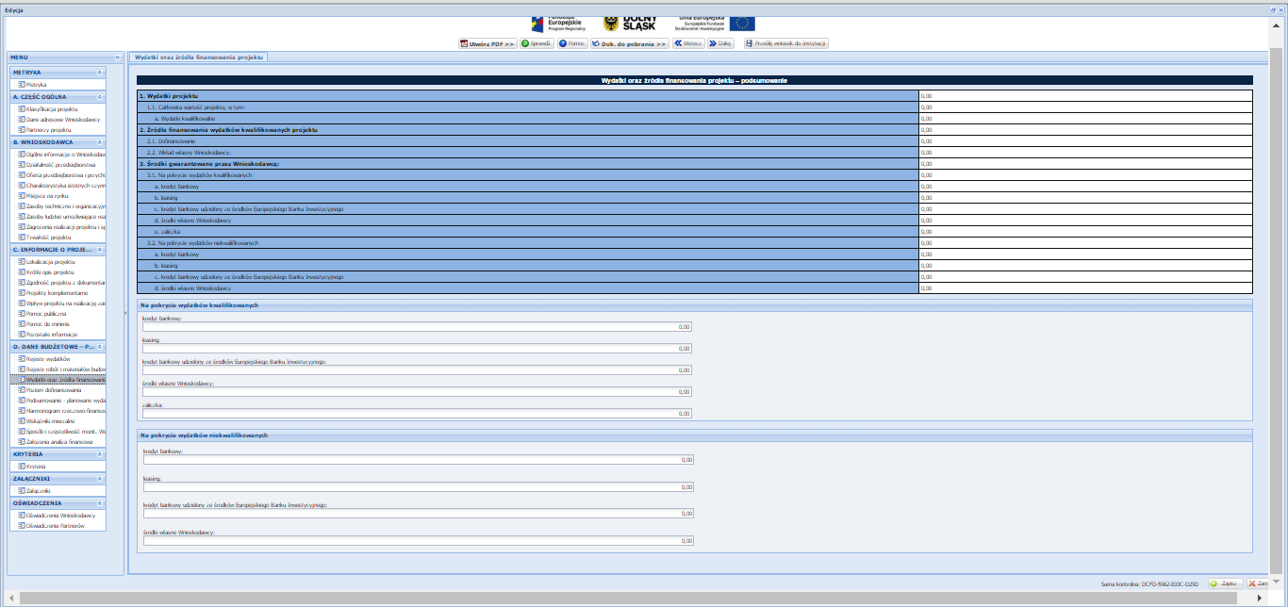

WYDATKI ORAZ ŹRÓDŁA FINSOWANIA PROJEKTU - PODSUMOWANIE

Sekcja składa się z trzech części:

1. Wydatki projektu:

Wypełniana jest automatycznie na podstawie danych zawartych w Sekcji D. Dane budżetowe – Rejestr wydatków.

2. Źródła finansowania wydatków kwalifikowalnych projektu:

Wypełniana jest automatycznie i obrazuje finansowanie projektu ze środków Funduszu Rozwoju Regionalnego oraz wkładu własnego Wnioskodawcy.

3. Środki gwarantowane przez Wnioskodawcę:

Należy wskazać wartość wydatków kwalifikowalnych i niekwalifikowalnych w ramach projektu, które będą finansowane do momentu wypłaty wsparcia, w podziale na:

- kredyt bankowy;

- leasing;

- kredyt bankowy udzielony ze środków Europejskiego Banku Inwestycyjnego;

- zaliczka (dotyczy wydatków kwalifikowanych)
- środki własne Wnioskodawcy

Posiadanie środków finansowych
Wnioskodawca zobowiązany jest zagwarantować 100% finansowania projektu. W ramach kryterium oceny merytorycznej „Sytuacja finansowa Wnioskodawcy” będzie sprawdzane czy sytuacja finansowa wnioskodawcy/podmiotu wdrażającego/partnera (jeśli dotyczy) gwarantuje możliwość realizacji projektu (z uwzględnieniem innych zadań inwestycyjnych) – w zależności od typu wnioskodawcy i z uwzględnieniem odpowiednich zapisów ustawowych, np. ustawy o finansach publicznych.

Posiadanie środków finansowych na realizację projektu powinno być poparte poprzez dostarczenie wraz z wnioskiem o dofinansowanie następujących, przykładowych dokumentów (oprócz kopii umowy kredytowej, promesy kredytowej i promesy leasingu):
- w przypadku dopłaty do kapitału spółki – dokumenty statutowe spółki (np. umowa spółki, statut w przypadku spółki akcyjnej, uchwały wspólników) wraz z potwierdzeniem wpływu środków pieniężnych z omawianej operacji na konto Wnioskodawcy;
- udokumentowanie posiadania promesy pożyczki lub umowy pożyczki od innego podmiotu lub wspólnika/ów na całkowitą wartość projektu – chyba że wnioskodawca wskaże promesę pożyczki na część wydatków projektu a inne źródła finansowania na pozostałą część projektu (w tym na koszty niekwalifikowalne) projektu; promesa pożyczki lub umowa pożyczki powinna być podparta uwiarygodnionym oświadczeniem pożyczkodawcy o posiadaniu legalnych środków finansowych (np. umowa pożyczki wraz z wyciągiem z konta pożyczkodawcy ważny do 30 dni przed dniem złożenia wniosku o dofinansowanie), przed podpisaniem umowy Wnioskodawca zobowiązany jest przedstawić DIP potwierdzoną deklarację zgłoszenia umowy pożyczki do właściwego urzędu skarbowego, wraz z potwierdzeniem zapłaty należnego podatku z tego tyt. Obowiązek zgłoszenia umowy pożyczki oraz oświadczenia pożyczkodawcy nie dot. pożyczek udzielanych przez zarejestrowane instytucje finansowe zajmujące się tego typu działalnością.
- udokumentowania posiadania środków finansowych na realizację projektu na koncie finansowym Wnioskodawcy: aktualny wyciąg z rachunku bankowego potwierdzony przez pracownika banku podpisem i pieczęcią bankową lub zawierający adnotację o tym, iż dany wyciąg został wygenerowany elektroniczne na podstawie art. 7 ustawy z dnia 29 sierpnia 1997r. Prawo bankowe (Dz. U. z 2012 r. poz. 1376 z późn. zm.), oraz że nie wymaga podpisu ani stempla, ważny 30 dni kalendarzowych;
przedstawienie innych dokumentów finansowych potwierdzających posiadanie środków pieniężnych gwarantujących finansowe wykonanie projektu (w wysokości co najmniej wartości dofinansowania odnoszącego się do kosztów kwalifikowalnych ujętych w projekcie)

SEKCJA D. DANE BUDŻETOWE – POZIOM DOFINANSOWANIA

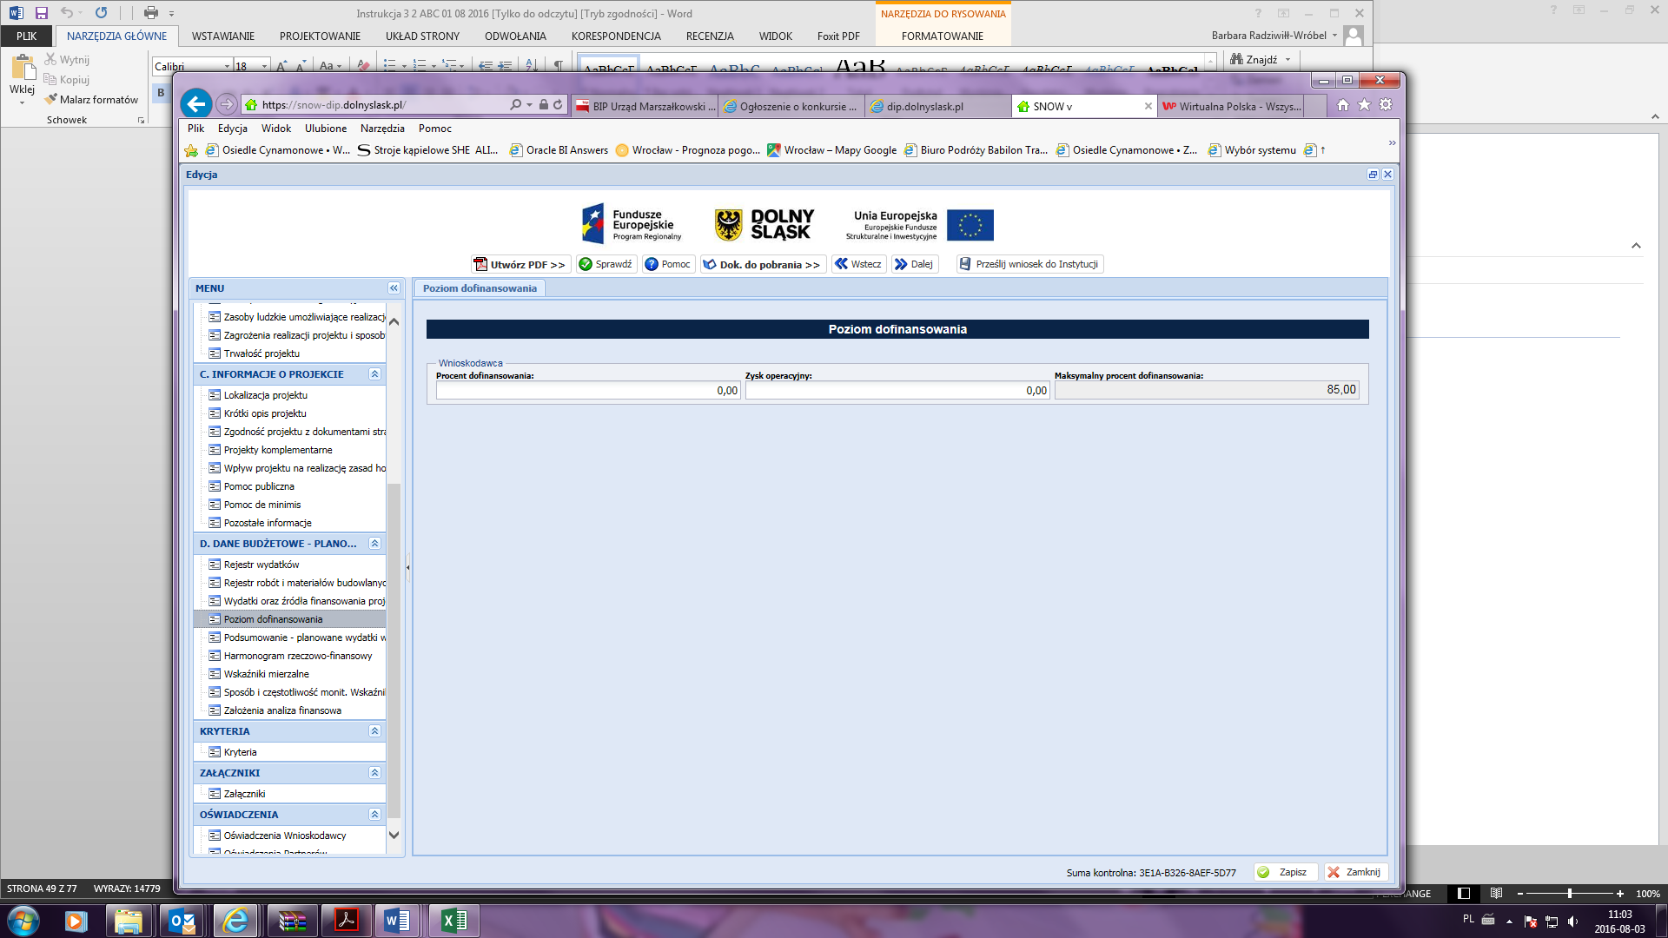

Schemat 1.2 A
Maksymalne dofinansowanie dla projektu

Należy dostosować poziom dofinansowania w następujący sposób :

Przedsiębiorca | Badania przemysłowe |  | Prace rozwojowe (eksperymentalne)
Przedsiębiorca | Maksymalne dofinansowanie | Maksymalne dofinansowanie po uwzględnieniu zwiększenia | Maksymalne dofinansowanie | Maksymalne dofinansowanie po uwzględnieniu zwiększenia
Mikro | 70% | 80% | 45% | 60%
Mały | 70% | 80% | 45% | 60%
Średni | 60% | 75% | 35% | 50%
Duży | 50% | 65% | 25% | 40%

Minimalna wartość wydatków kwalifikowalnych wynosi 100.000 zł.
Maksymalna wartość wydatków kwalifikowalnych wynosi 4 300 000 zł.

Intensywność pomocy w przypadku badań przemysłowych i eksperymentalnych prac rozwojowych można zwiększyć o 15 punktów procentowych, do maksymalnie 80 % kosztów kwalifikowalnych, jeżeli spełniony jest jeden z następujących warunków:
a) projekt zakłada efektywną współpracę:
- między przedsiębiorstwami, wśród których przynajmniej jedno jest MŚP, lub jest realizowany w co najmniej dwóch państwach członkowskich lub w państwie członkowskim i w państwie umawiającej się strony Porozumienia EOG, przy czym żadne pojedyncze przedsiębiorstwo nie ponosi więcej niż 70 % kosztów kwalifikowalnych, lub
- między przedsiębiorstwem i co najmniej jedną organizacją prowadzącą badania i upowszechniającą wiedzę, jeżeli ta ostatnia ponosi co najmniej 10 % kosztów kwalifikowalnych i ma prawo do publikowania własnych wyników badań (odpowiedni podział uwzględnić w umowie o utworzeniu konsorcjum)
b) wyniki projektu są szeroko rozpowszechniane podczas konferencji, za pośrednictwem publikacji, ogólnodostępnych baz bądź oprogramowania bezpłatnego lub otwartego.

Przy planowaniu wydatków konieczne jest uwzględnienie zapisów Wytycznych programowymi w zakresie kwalifikowalności wydatków finansowanych z Europejskiego Funduszu Rozwoju Regionalnego w ramach Regionalnego Programu Operacyjnego Województwa Dolnośląskiego 2014-2020.

UWAGA:
Jeśli Wnioskodawca korzysta z 15-to procentowego zwiększenia intensywności wsparcia spełnienie powyższych warunków należy opisać w Sekcji Kryteria pkt. 12 PARTNERSTWO/WSPÓŁPRACA. Należy określić jak zostaną spełnione powyżej warunki oraz jak i kiedy zostaną opublikowane wyniki projektu.

SEKCJA D. DANE BUDŻETOWE – PLANOWANE WYDATKI W RAMACH PROJEKTU - PODSUMOWANIE

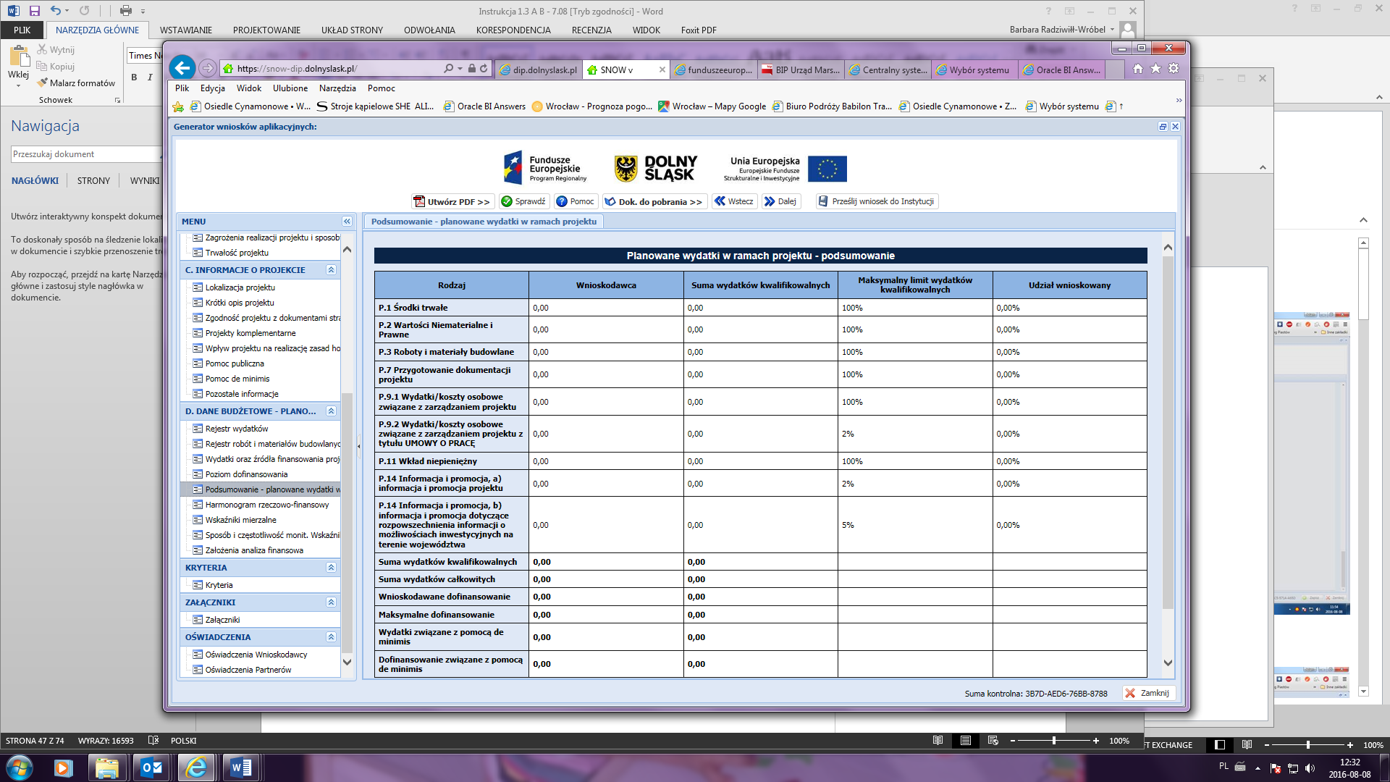

PLANOWANE WYDATKI W RAMACH PROJEKTU – PODSUMOWANIE

Tabela wypełniana jest automatycznie na podstawie danych podanych w poprzednich sekcjach.

SEKCJA D. DANE BUDŻETOWE – HARMONOGRAM RZECZOWO - FINANSOWY

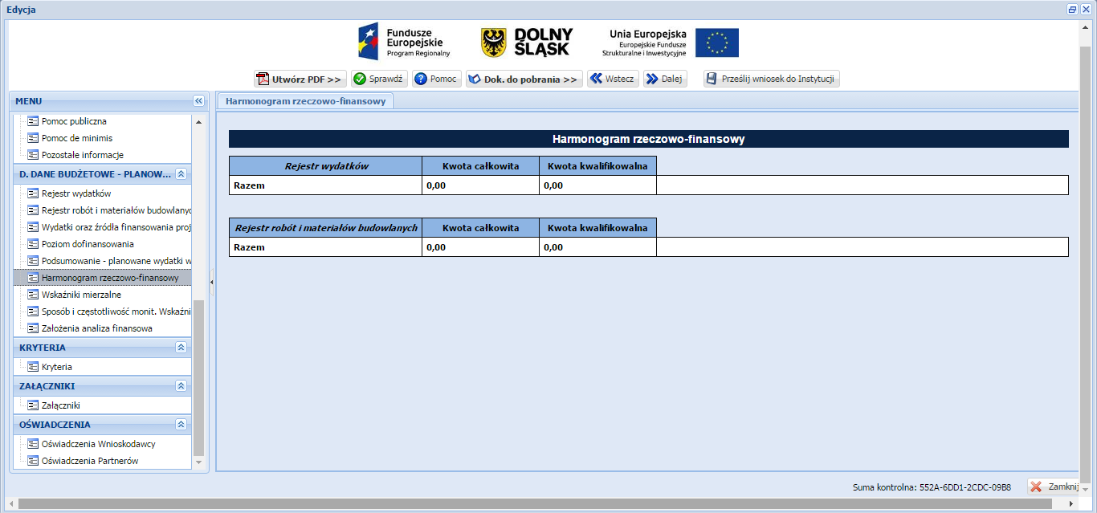

HARMONOGRAM RZECZOWO - FINANSOWY

Harmonogram rzeczowo – finansowy projektu przedstawia czasowy przebieg realizacji projektu w

podziale na zadania (cele cząstkowe), których wypełnienie skutkuje osiągnięciem celu projektu.

Sekcja ta jest bezpośrednio połączona z Sekcją D. Dane budżetowe – Rejestr wydatków oraz z Sekcją D. Dane budżetowe – Rejestr robót i materiałów budowlanych i wypełniana jest automatycznie na podstawie w/w sekcji.

Podany okres realizacji projektu musi mieścić się w ramach czasowych określonym w Ogłoszeniu o konkursie.

SEKCJA D. DANE BUDŻETOWE – WSKAŹNIKI MIERZALNE

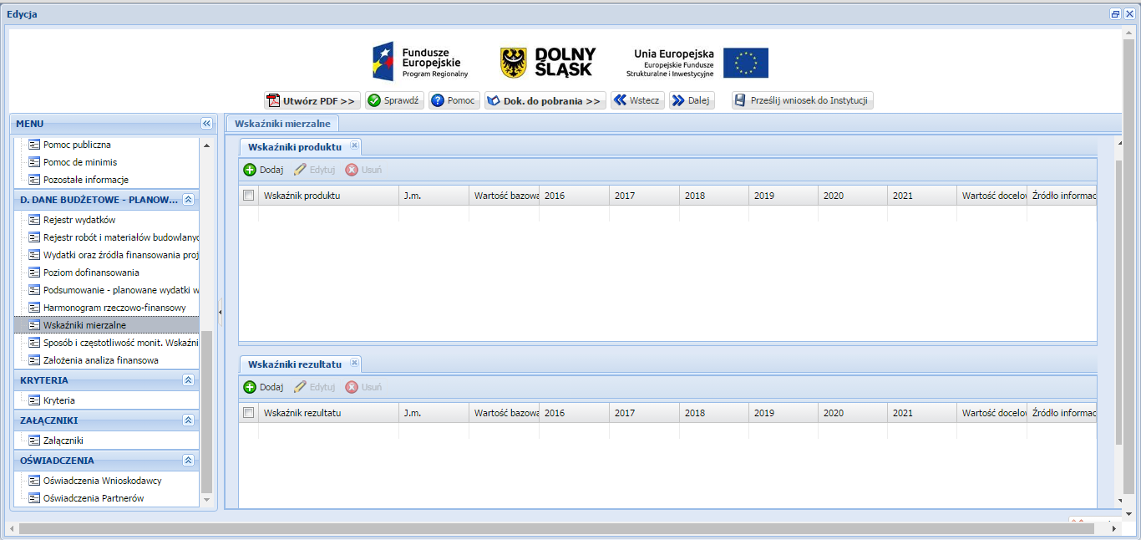

WSKAŹNIKI MIERZALNE

Wskaźniki produktu i rezultatu mają za zadanie monitorowanie postępu rzeczowego projektów o dofinansowanie oraz oczekiwanych rezultatów obrazujących określone zmiany.

Beneficjent jest zobowiązany osiągnąć cele i wskaźniki produktu i rezultatu zakładane we wniosku o dofinansowanie, a także utrzymać te cele i wskaźniki w okresie trwałości Projektu (jeśli dotyczy).
Należy wybrać wszystkie wskaźniki adekwatne do zakresu i celu projektu.
Poprawność doboru wskaźników jest przedmiotem oceny na etapie oceny merytorycznej.

Efekt wsparcia na poziomie projektu występuje:

- w przypadku wskaźników produktu – w okresie od podpisania umowy o dofinansowanie, przy czym osiągnięte wartości powinny zostać wykazane najpóźniej we wniosku o płatność końcową (wskaźniki muszą być osiągnięte w okresie realizacji projektu),
- w przypadku wskaźników rezultatu określonych na poziomie projektu
co do zasady:

– w okresie 12 miesięcy od zakończenia okresu realizacji projektu określonego w umowie o dofinansowaniu projektu

Wskaźniki służą ilościowej prezentacji działań podjętych w ramach projektu i ich rezultatów. Należy je zdefiniować w taki sposób, by dostarczały łatwo weryfikowalnych informacji, na podstawie których można zmierzyć postęp realizacji projektu względem przyjętych założeń i adekwatne do celu projektu. Muszą być logicznie powiązane z projektem i spójne. Zależność między zadaniami, produktami i rezultatami również powinna być spójna.

Każdy ze wskaźników powinien posiadać następujące cechy:

adekwatność – wskaźnik powinien być dostosowany do charakteru projektu oraz oczekiwanych efektów związanych z jego realizacją;
mierzalność – wskaźnik powinien być kwantyfikowalny, a więc wyrażony w wartościach liczbowych;
wiarygodność – wskaźnik powinien być zdefiniowany w taki sposób, aby jego ewentualna weryfikacja nie nastręczała trudności;
dostępność – wskaźnik powinien być łatwy do określenia w wyniku realizacji projektu;
określenie w czasie – powinien zostać określony rok osiągnięcia wartości docelowej wskaźnika oraz okres, w którym mierzony będzie wskaźnik.

Poprzez opcję „dodaj” należy wybrać wszystkie wskaźniki (produktu i rezultatu), które w jak najlepszy sposób obrazują cel i rezultaty projektu.

Wybór wskaźnika dokonuje się poprzez rozwinięcie listy przy polu „Wskaźnik produktu” lub „Wskaźnik rezultatu” i wskazanie właściwego wskaźnika.

Wartość bazowa (tzn. wartość w momencie rozpoczęcia realizacji projektu) w przypadku każdego wskaźnika powinna być wykazana na poziomie „0”.
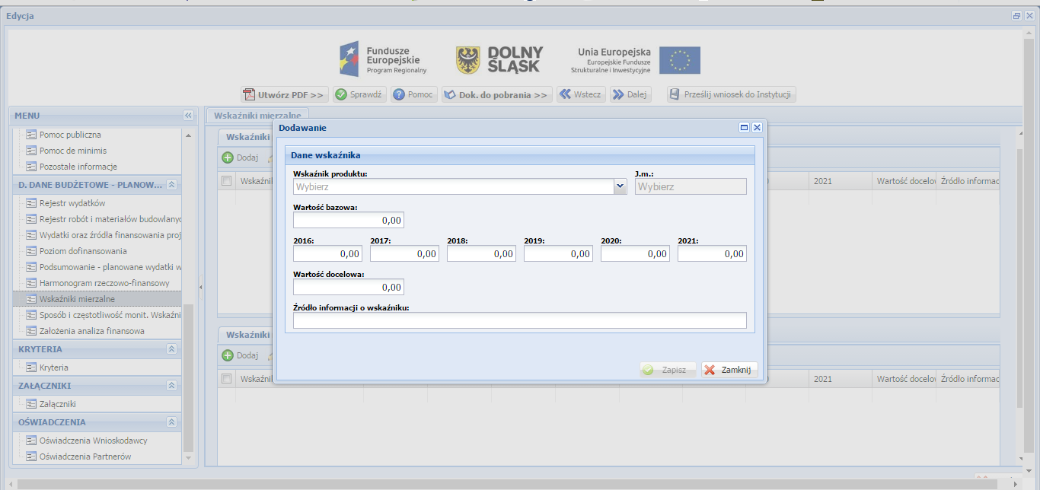
Dla każdego z wybranych wskaźników Wnioskodawca zobowiązany jest do wskazania „Wartości bazowej”, „Terminu osiągniecia wskaźnika”, „Wartości docelowej wskaźnika”, a także „Źródła informacji o wskaźniku”.

Wartość docelowa wskaźnika to wyrażony liczbowo stan danego wskaźnika na moment zakończenia rzeczowej realizacji projektu (w przypadku wskaźników produktu) lub uzyskany w efekcie realizacji projektu (w przypadku wskaźników rezultatu).

Jako źródło informacji o wskaźniku wskazać należy odpowiedni dokument (np. umowa o dofinansowanie, protokół odbioru robót)

Szczegółowe informacje nt. wskaźników oraz wykaz wskaźników dla schematu 1.2.A zawarty jest w Liście wskaźników na poziomie projektu dla działania 1.2 A, stanowiącej załącznik nr 1 do instrukcji.

Uwaga!

Załącznik numer 1 do instrukcji Lista wskaźników na poziomie projektu dla działania 1.2. A Wsparcie dla przedsiębiorstw chcących rozpocząć lub rozwinąć działalność B+R RPO WD 2014-2020 stanowi materiał pomocniczy przy wypełnianiu sekcji dotyczącej wskaźników. W materiale wskazane są wskaźniki, które Wnioskodawca zobligowany jest wybrać.

SEKCJA D. DANE BUDŻETOWE – SPOSÓB I CZĘSTOTLIWOŚĆ MONITOROWANIA I POMIARU WSKAŹNIKÓW

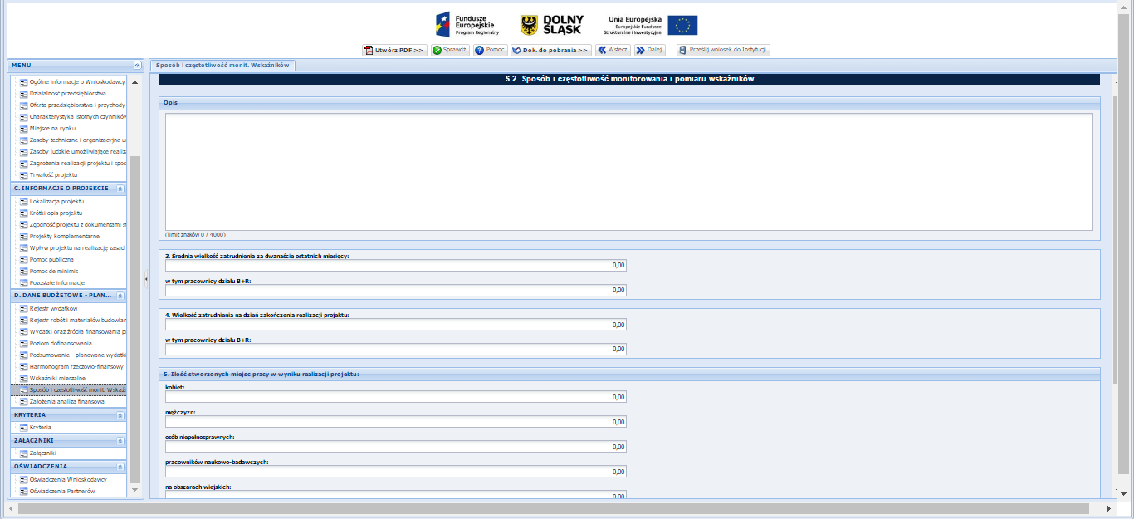

Opis
W tym arkuszu należy podać informację, czy i w jaki sposób będą badane wskaźniki projektu i jak zostanie zorganizowany system monitoringu i kto będzie je monitorował. Źródła weryfikacji wskaźników mogą pochodzić bezpośrednio z dokumentacji projektowej.
Ponadto w punkcie należy przedstawić metodologię osiągnięcia wartości docelowej wskaźników.
Należy pamiętać, że wniosek o dofinansowanie – w tym podane wskaźniki - będzie oceniany pod kątem wiarygodności i rzetelności.

Jeżeli wskaźnikiem produktu jest zakup np. maszyn – konieczne jest posiadanie pełnej dokumentacji technicznej wymaganej dla danego typu urządzenia (instrukcje obsługi, instrukcje stanowiskowe, gwarancje, dokumentacja przebiegu, napraw, DTR, protokół identyfikacji z potwierdzeniem zgodności producenta oraz pozostałą dokumentacją wymaganą w ramach obowiązków kontrolnych).

Średnia wielkość zatrudnienia za 12 ostatnich miesięcy:
Należy podać średnią wielkość zatrudnienia w przedsiębiorstwie za dwanaście ostatnich miesięcy wyliczoną na podstawie dokumentów ZUS. Wielkość zatrudnienia winna zostać wyrażona w EPC (ekwiwalencie pełnego czasu pracy). Liczone są wyłącznie miejsca pracy, które mogą być przeliczone na ww. jednostkę (wyłącznie umowy o pracę w pełnym wymiarze czasu pracy, dla której przyjmuje się wartość EPC=1) w okresie jednego roku. Praca w niepełnym wymiarze godzin i praca sezonowa powinny zostać przeliczone na odpowiednią część EPC (np. praca całoroczna w wymiarze pół etatu 0,5 etatu = 0,5 EPC).

Wielkość zatrudnienia na dzień zakończenia realizacji projektu:
Należy podać planowaną wielkość zatrudnienia w przedsiębiorstwie na dzień zakończenia realizacji projektu (z uwzględnieniem miejsc pracy planowanych do utworzenia w wyniku realizacji projektu). Wskazana wielkość winna zostać wyrażona w EPC.

Ilość stworzonych miejsc pracy w wyniku realizacji projektu:
Należy podać liczbę stworzonych miejsc pracy w podziale na: kobiety, mężczyźni, osoby niepełnosprawne, pracownicy badawczo-naukowi, na obszarach wiejskich. Wskazana wielkość winna zostać wyrażona w EPC.

Wartości wskazane w przedmiotowym punkcie muszą być spójne z wartościami wskazanymi we wskaźnikach dotyczących zatrudnienia.

W opisie do punktu proszę podać dokumenty, na podstawie których będzie mierzony wskaźnik zatrudnienia oraz podać dokładne wyliczenia na EPC.
Należy również określić stanowiska, na jakie zostaną przyjęci nowozatrudnieni, jaki będzie ich zakres obowiązków oraz wskazać, jakie kryteria będą brane pod uwagę przy rekrutacji.

SEKCJA D. DANE BUDŻETOWE – ZAŁOŻENIA ANALIZA FINANSOWA

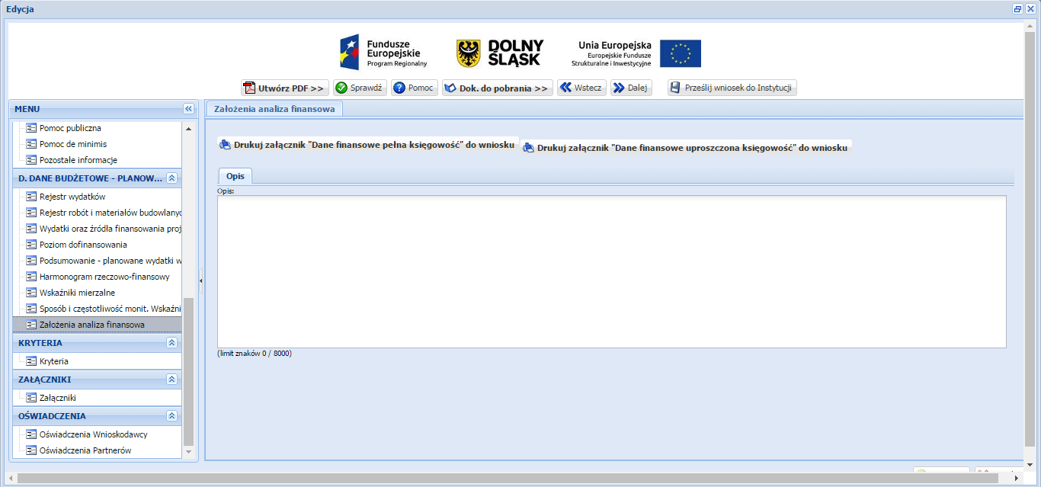
W celu wypełnienia danych finansowych należy pobrać z arkusza Generatora Wniosków jeden z następujących załączników „Dane księgowe pełna księgowość - do wniosku” lub „Dane księgowe uproszczona księgowość - do wniosku” (w zależności od rodzaju prowadzonej księgowości). Po wypełnieniu pobranego załącznika należy go zapisać i zaciągnąć do Generatora za pomocą opcji „dodaj załącznik” zamieszczonej w niniejszym arkuszu.

- Przyjmuje się, że rok obrachunkowy jest rokiem kalendarzowym. Jeżeli jest inaczej, prosimy o stosowną adnotację.

- Rok bazowy n-2 oraz n-1 to dwa pełne zamknięte okresy obrachunkowe poprzedzające bieżący rok obrachunkowy.

- Okres bieżący to okres, za który Wnioskodawca posiada najbardziej aktualne dane finansowe za zakończone kwartały roku bieżącego (od 21 dnia po zakończeniu kwartału); np. jeżeli wniosek został złożony po 21 października, wówczas będzie to sprawozdanie za trzy pełne kwartały roku

obrachunkowego.

- Rok n to okres obejmujący dane finansowe za pełny rok obrachunkowy (np. jeżeli sprawozdanie za okres bieżący obejmuje dane finansowe za trzy kwartały, wówczas rok n obejmuje to sprawozdanie oraz prognozę na kolejny kwartał).

- Sprawozdania finansowe należy wypełnić za dwa poprzednie lata obrachunkowe, okres bieżący oraz przygotować prognozę na okres realizacji projektu oraz trzech lat w przypadku MŚP i pięciu lat w przypadku Wnioskodawców innych niż MŚP od momentu jego planowanego zakończenia

- W pozycji bilansu po stronie aktywnej A.II.2. (środki trwałe w budowie i zaliczki na środki trwałe w budowie) należy wykazać ewentualne inne nakłady inwestycyjne nie objęte wnioskiem o dotację.

- W pozycji bilansu Pasywa (C.I) kapitał własny przedstawić należy jako sumę kapitału podstawowego, zapasowego, rezerwowego i z aktualizacji wyceny, po pomniejszeniu o należne ale nie wniesione wpłaty na poczet kapitału, o odpisy z zysku netto w ciągu roku obrotowego oraz o udziały (akcje) własne, zakupione przez podmiot.

- Wszystkie dane finansowe należy podać w tysiącach złotych z dokładnością do jednego miejsca po przecinku.

- Prognozy muszą opierać się na realnych założeniach i być dostosowane do specyfiki danego przedsiębiorstwa oraz branży, w której ono funkcjonuje.

- W polu „Założenia analiza finansowa” należy podać przyjęte przez Wnioskodawcę założenia, na

podstawie których sporządzono prognozy finansowe, w szczególności dotyczące:

- źródeł finansowania projektu: obce (np. kredyty, pożyczki, leasing, inne) i środki własne, opisując zasady korzystania z tych źródeł finansowania, koszty z tym związane oraz zasady zwrotu/ spłaty tych kapitałów do kapitałodawców,
- działalności operacyjnej (założenia dotyczące przychodów i kosztów, kapitału pracującego) projektu i pozostałej części przedsiębiorstwa,
- innych istotnych zaplanowanych zdarzeń, które będą miały wpływ na sytuację finansową Wnioskodawcy.

- Bilans, rachunek zysków i strat oraz rachunek przepływów pieniężnych sporządzane są dla Wnioskodawcy z uwzględnieniem jego dotychczasowej działalności i efektów wynikających z realizacji projektu.

- Planowane dofinansowanie powinno być wykazane w sprawozdaniach finansowych sporządzonych na potrzeby wniosku o dofinansowanie, zgodnie z podanym przez Wnioskodawcę

harmonogramem, w następujących pozycjach:

- dotowane wartości niematerialne i prawne oraz dotowane rzeczowe aktywa trwałe (w bilansie A. Aktywa trwałe A.I.2 oraz A.II.3) wykazywane są w wysokości ich odpowiedniej wartości księgowej netto, planowana dotacja i jej rozliczenie w kolejnych latach – w pozycji pasywów: „Rozliczenia międzyokresowe” (D.IV.1-2);
- w rachunku zysków i strat:
- odpis umorzeniowy dotyczący dotowanego środka trwałego – w pozycji: „Amortyzacja” (B.I); razem z amortyzacją innych aktywów trwałych;
- dotacja – w odpowiedniej wysokości (w szczególności proporcjonalna do odpisu umorzeniowego część dotacji, dotycząca współfinansowania zakupu środka trwałego) - w pozycji: „Pozostałe przychody operacyjne” (D.I-II);
- w rachunku przepływów pieniężnych:

  - wydatki na nabycie współfinansowanego środka trwałego – w pozycji: „Przepływy środków pieniężnych z działalności inwestycyjnej – Wydatki – Wydatki inwestycyjne dotyczące projektu (współfinansowane z dotacji)” (B.II.1); należy tu uwzględnić wydatki kwalifikowalne i niekwalifikowalne inwestycji, objętej wnioskiem o dofinansowanie.
- planowane wpływy z tytułu dotacji – w pozycji: „Przepływy środków pieniężnych z działalności finansowej - Wpływy – Dotacja dotycząca projektu” (C.I.3).

Przy sporządzaniu sprawozdań finansowych (w tym prognoz i danych porównywalnych) należy stosować obowiązujące zasady rachunkowości, nakazujące odzwierciedlanie sytuacji majątkowej i finansowej firmy w sposób prawdziwy, rzetelny i jasny. W szczególności, przedstawione dane muszą uwzględniać zasady ostrożnej wyceny, ciągłości działania oraz wiernego obrazu (Ustawa o rachunkowości z dn. 29 września 1994r. z późn. zm., art. 5 – 8).

PROGNOZA PRZEPŁYWÓW FINANSOWYCH – INSTRUKCJA WYPEŁNIANIA:

- Rachunek przepływów finansowych sporządzany jest w formie uproszczonej i dotyczy Wnioskodawców, którzy nie są zobowiązani do prowadzenia ksiąg rachunkowych zgodnie z ustawą o rachunkowości.

- Rokiem obrachunkowym jest rok kalendarzowy. Jeżeli jest inaczej, należy podać stosowną adnotację w arkuszu „Założenia do prognozy przepływów finansowych”.

- Podczas wypełniania arkusza rachunku przepływów finansowych należy wypełnić pola właściwymi dla Wnioskodawcy wartościami. Domyślnie wszystkie edytowalne komórki posiadają wartość "0.0".

- Rachunek przepływów finansowych należy wypełnić za lata sprzed okresu rozpoczęcia realizacji projektu (jeśli dotyczą), za okres realizacji projektu oraz za okres trzech lat (pięciu lat w przypadku Wnioskodawców innych niż MŚP) od momentu jego planowanego zakończenia (np. jeżeli projekt rozpoczyna się w grudniu 2015, a kończy się w grudniu 2017 roku, wówczas należy podać dane za rok 2014, stan na koniec III kw. 2015, rok 2015 (rok n) i lata 2016 (rok n+1), 2017 (rok n+2), 2018 (rok n+3), 2019 (rok n+4), 2020 (rok n+5), itp.

- Wszystkie dane finansowe należy podać w tysiącach złotych z dokładnością do jednego miejsca po przecinku.

- Dane dotyczące stanu środków pieniężnych na początek okresów historycznych muszą być zdefiniowane na podstawie wiarygodnych i weryfikowalnych dokumentów, które mogą być złożone jako załączniki dodatkowe do wniosku o dofinansowanie.
- Prognozy muszą opierać się na realnych założeniach i być dostosowane do specyfiki danego przedsiębiorstwa oraz branży, w której ono funkcjonuje.

- Nie należy w żadnym stopniu modyfikować wierszy, kolumn oraz formuł zawartych w tabeli „Rachunek przepływów finansowych”.

- Należy pamiętać, iż pozycja „Przychody netto ze sprzedaży towarów i usług” powinna zawierać „Przychody z realizowanego projektu”. Mimo ich zdefiniowania w pozycji następnej nie należy ich odejmować z pozycji „Przychody netto ze sprzedaży produktów/towarów i usług”.

- W pozycji „Dotacja dotycząca realizowanego projektu” należy w poszczególnych latach określić wysokość planowanych transz płatności dotacji pochodzących z rozliczonych wniosków o płatność, chyba że Wnioskodawca planuje rozliczyć projekt w jednym roku kalendarzowym, wpisując tym samym uzyskaną dotację w jednym okresie.

Słowniczek wybranych pojęć zawartych w rachunku przepływów finansowych:

Rotacja zapasów w dniach – ilość dni po jakich przedsiębiorstwo odnawia swoje zapasy dla zrealizowania sprzedaży.

Okres spływu należności – ilość dni jaka upływa od momentu sprzedaży do momentu otrzymania zapłaty (długość tzw. kredytu kupieckiego).

Przeciętny okres regulowania zobowiązań – przeciętna ilość dni jaka upływa od momentu zakupu do momentu zapłaty za niego.

Zapasy – są to zakupione lub wytworzone przez przedsiębiorstwo, przeznaczone do sprzedaży lub wykorzystania w produkcji:

- Wyroby gotowe,
- Towary,
- Materiały,
- Produkcja w toku,
- Grunty i nieruchomości przeznaczone do obrotu.

W podstawowym rozumieniu, zapasy są dobrami nie wykorzystywanymi przez przedsiębiorstwo w danej chwili, ale trzymanymi z intencją wykorzystania. Zapasy utrzymywane są w celu zapewnienia ciągłości procesu produkcji i sprzedaży. Należy jednak pamiętać, że definicja ta nie jest do końca ścisła, gdyż w księgowości do zapasów zalicza się również produkcję w toku.

Należności – wynikłe z przeszłych zdarzeń uprawnienia podmiotu do otrzymania określonego świadczenia pieniężnego lub rzeczowego od innych podmiotów. Są one wynikiem działalności gospodarczej przedsiębiorstwa.

Zobowiązania – jest to pieniężne lub rzeczowe świadczenie dłużnika na rzecz wierzyciela, które na dzień powstania musi mieć ściśle określoną wartość oraz termin zrealizowania (zapłaty).

Koszty zmienne – są to koszty jakie przedsiębiorca ponosi na działania związane bezpośrednio z produkcją lub świadczeniem usług. Poziom tych nakładów zależny jest wprost od wielkości produkcji, czyli, że w przypadku zwiększenia produkcji koszty zmienne rosną, zmniejszają się natomiast wraz ze spadkiem produkcji. Koszty zmienne wynoszą zero gdy przedsiębiorca nic nie produkuje.

Do kosztów zmiennych związanych z produkcją zaliczamy nakłady na surowce, towar, roboczogodziny itp. oraz energia lub paliwo.

Koszty zmienne to wszystkie nakłady poniesione przez przedsiębiorcę związane z produkcją i nie wchodzące w skład kosztów stałych.

Koszty stałe – są to koszty przedsiębiorstwa, których nie da się zmienić w krótkim okresie bez wprowadzenia radykalnych zmian w firmie, a ich wysokość nie zależy od wielkości produkcji.

Dobrym przykładem kosztów stałych jest amortyzacja budynków fabrycznych lub koszt ich dzierżawy.

Inne koszty stałe to np.:

- wynagrodzenia pracowników,
- koszty sprzedaży,
- koszty ogólnego zarządu,
- odsetki od zadłużenia.

Amortyzacja – jest procesem utraty wartości użytkowanego majątku trwałego i przenoszenia jej na wytworzone przez te środki produkty.

Amortyzacja, czyli utrata wartości, związana jest ze zużyciem fizycznym powstałym na skutek eksploatacji środków trwałych oraz zużyciem ekonomicznym, które powstaje w wyniku postępu technicznego, dzięki któremu przedsiębiorca może pozyskać na rynku maszyny i urządzenia bardziej wydajne i tańsze w eksploatacji od już posiadanych.

Amortyzacja stosowana jest przy:

- obliczaniu kosztów użytkowania środka trwałego,
- korygowaniu wartości inwentarzowej,
- wyodrębnianiu funduszu amortyzacyjnego na odtworzenie środka trwałego,
- remontach kapitalnych.
Kapitał pracujący – jest to różnica pomiędzy zapasami i należnościami, a zobowiązaniami handlowymi. Wynik tego działania może mieć wartość dodatnią co oznacza dodatkową inwestycję w kapitał pracujący, co będzie miało miejsce przy zwiększaniu wartości przychodów, jak i ujemną co oznacza dezinwestycję i może się pojawić przy zmniejszających się przychodach.

Dopłaty właścicieli – wpłaty środków pieniężnych dokonywane przez właścicieli przedsiębiorstwa, wspólników w celu podniesienia jego płynności.

Wypłaty na rzecz właścicieli – wypłaty środków pieniężnych dokonywane przez właścicieli przedsiębiorstwa, wspólników powstałe z wypracowanych nadwyżek finansowych.

KRYTERIA

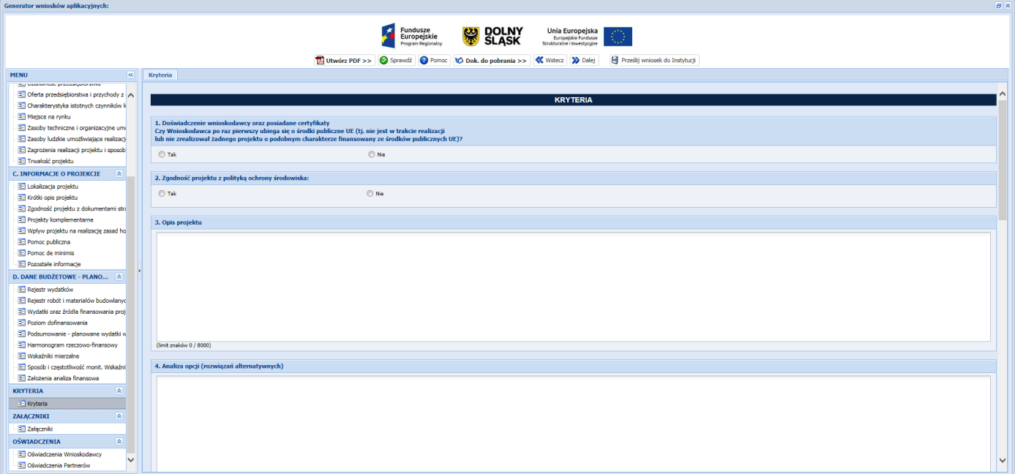

KRYTERIA

1. DOŚWIADCZENIE WNIOSKODAWCY
Należy podać informację, czy Wnioskodawca po raz pierwszy ubiega się o środki publiczne UE (tj. nie jest w trakcie realizacji lub nie zrealizował żadnego produktu o podobnym charakterze finansowany ze środków publicznych UE)?
Jeśli zaznaczono odpowiedź „Nie”, należy podać nazwę programu/działania, w ramach którego projekt był lub jest realizowany, tytuł projektu, numer umowy, całkowitą wartość realizowanego projektu oraz wartość otrzymanego dofinansowania, okres realizacji (zgodnie z umową). Należy również opisać powiązanie zrealizowanego projektu z projektem, którego dotyczy wniosek oraz w jakim zakresie nowy projekt będzie wykorzystywał rezultaty i uzupełniał projekt wcześniej zrealizowany.
UWAGA:
Projekty o podobnym charakterze należy rozumieć wszystkie projekty realizowane i finansowane dotacją.

2. ZGODNOŚĆ PROJEKTU Z POLITYKĄ OCHRONY ŚRODOWISKA

Należy podać informację, czy projekt jest zgodny z przepisami krajowymi i wspólnotowymi dot. ochrony środowiska w tym:

- procedura oceny oddziaływania na środowisko (dyrektywy: środowiskowa 2011/92/UE, siedliskowa

92/43/EWG, ptasia 2009/147/WE, powodziowa 2007/60/WE);

- prawo ochrony środowiska;

- prawo wodne;

- ustawa o odpadach;
- ustawa o ochronie przyrody i inne, a także przystosowanie projektu do zmiany klimatu i łagodzenie zmiany klimatu, a także odporność na klęski żywiołowe.
W opisie uzasadnienia w odrębnych punktach należy odnieść się do zgodności projektu z przepisami wskazanymi powyżej.

3. OPIS PROJEKTU
Opis projektu obligatoryjnie w odrębnych punktach powinien zawierać:
- stan istniejący – wskazanie obecnie istniejących w przedsiębiorstwie źródeł energii, parku maszynowego/linii technologicznej/świadczenia usług itp.;
- genezę inwestycji – skąd wziął się pomysł na inwestycję, dlaczego Wnioskodawca zamierza podjąć się wdrożenia inwestycji;
- przedmiot projektu – czego dotyczy projekt, główne elementy projektu. Jakie działania planuje Wnioskodawca;
Należy tu odnieść się do przedstawionych w punktach Sekcji P i R zadań oraz wydatków kwalifikowalnych. Działania zaproponowane w ramach projektu powinny być zasadne i spójne z punktu widzenia osiągnięcia celów projektu.
- cel główny i cele szczegółowe projektu – jakie cele stawia sobie Wnioskodawca i jak zamierza je osiągnąć;
- opis rezultatów realizacji projektu – w odniesieniu do stanu istniejącego przedsiębiorstwa;
- opisać w jaki sposób projekt przyczyni się do wprowadzenia innowacji produktowej lub procesowej .
Należy przedstawić chronologiczny opis zaplanowanych w projekcie prac badawczo – rozwojowych, których wykonanie jest niezbędne dla osiągnięcia zamierzonych celów projektu. Planowane prace należy ująć – odrębnie dla badań przemysłowych i prac rozwojowych– w etapy (maksymalnie 4). Istotne jest zachowanie prawidłowego, logicznego układu etapów i kolejności prowadzonych prac, ponieważ aspekt ten podlega ocenie. Dla każdego etapu należy wskazać:
- okres jego realizacji (data początkowa, data końcowa),
- prace przewidziane w jego ramach,
- jego zakładany efekt końcowy (kamień milowy),
- związane z nim ryzyka/zagrożenia,
- związane z nim koszty kwalifikowalne.

Okres realizacji etapu
Należy wskazać datę początkową i końcową realizacji etapu. Okres realizacji etapu musi mieścić się w okresie realizacji całego projektu, określonego w polu Okres realizacji projektu.
Opis prac przewidzianych w ramach etapu
Należy przedstawić szczegółowy opis planowanych prac wraz z ich uzasadnieniem w kontekście wskazanego wcześniej zagadnienia technologicznego czy też celu projektu. Należy zachować spójność z zaplanowanymi kosztami etapu, a także zasobami posiadanymi oraz niezbędnymi do pozyskania.
W ramach pola tekstowego opisywane prace mogą być pogrupowane w mniejsze niż etap jednostki, jeśli Wnioskodawca uważa, że istnieje taka potrzeba.
Efekt końcowy etapu – kamień milowy
Etapy należy zdefiniować w taki sposób, aby każdy z nich kończył się kamieniem milowym, tj. produktem, na podstawie którego będzie każdorazowo zapadała decyzja o kontynuacji/ przerwaniu/modyfikacji projektu. Jako kamień milowy można wskazać np. osiągnięcie określonych wyników badań, wypracowanie analizy, syntezy lub porównania zdobytej wiedzy, zakończenie testów, sporządzenie raportu, etc. zależnie od branży i specyfiki danego projektu. W miarę możliwości należy wybierać efekty łatwe do skwantyfikowania (mierzalne). Etapy oraz związane z nimi kamienie milowe będą podstawą dla monitoringu postępów realizacji projektu.

W przypadku braku miejsca na umieszczenie opisu w zakresie ilości znaków, bądź potrzeby umieszczenia zdjęć, wykresów czy zestawień można załączyć wskazane w punkcie dokumenty jako załącznik (Inne (jakie))

Należy również określić, jak zmieni się sytuacja Wnioskodawcy w wyniku realizacji projektu, jego miejsce na rynku.

4. ANALIZA OPCJI (ROZWIĄZAŃ ALTERNATYWNYCH)
Należy opisać czy spodziewane w wyniku realizacji projektu rezultaty można uzyskać niższym kosztem. Należy zawrzeć informacje dlaczego Wnioskodawca nie może podjąć się wdrożenia inwestycji przy uwzględnieniu innych alternatywnych rozwiązań. W tym celu należy przedstawić inne możliwe opcje realizacji inwestycji wraz ze wskazaniem ich kosztów, kalkulacji ekonomicznej w odniesieniu do możliwości osiągnięcia celu i wskaźników projektu.
Opis musi zawierać argumentację opartą o mierzalne parametry, jednoznacznie wskazujące na opłacalność ekonomiczną projektu przy uwzględnieniu planowanych wydatków oraz porównanie w tym zakresie do innych, konkurencyjnych rozwiązań rynkowych o najbardziej zbliżonym stopniu zaawansowania technologicznego oraz potrzeb rynku.
Analiza opcji nie powinna odnosić się do rozwiązań skrajnych czy nietypowych, a pokazywać alternatywne wersje projektu dla osiągnięcia tego samego celu projektu ale też porównywalnego wariantu osiągniecia zbliżonego rezultatu. Jedną z wersji jest przedstawienie wariantu tańszego i droższego, przy czym w wariancie tańszym np. nie osiągnięte zostaną pewne wskaźniki jakościowe produktu, a w wariancie droższym, osiągnięte wyższe parametry nie spotkają się z adekwatną reakcją rynku ze względu na np. na wyższą cenę.
Alternatywnymi rozwiązaniami będzie również zastosowanie innej technologii, wprowadzenie produktu o innych parametrach – jednakże w każdym wypadku porównanie technologii czy produktu musi odnosić się zarówno do strony kosztowej oraz organizacyjnej od strony wnioskodawcy jak i użytkowo – funkcjonalnej od strony klienta.
Nie jest analizą opcji jednostronne przyrównanie projektu do wersji „zero” tj. braku realizacji projektu.

5. WPŁYW PROJEKTU NA PRZYWRACANIE I UTRWALANIE ŁADU PRZESTRZENNEGO
Należy opisać jaki będzie rzeczywisty wpływ projektu na przywracanie i utrwalanie ładu przestrzennego poprzez spełnienie następujących warunków:
- powstrzymywanie rozpraszania zabudowy, przyczyniające się do ograniczenia kosztów związanych m. in. z uzbrojeniem terenów, usługami komunikacyjnymi, środowiskowymi - czyli realizacja inwestycji na terenach inwestycyjnych uzbrojonych/zabudowanych;
- ponowne wykorzystanie terenu i uzupełniania zabudowy zamiast ekspansji na tereny niezabudowane (priorytet brown-field ponad green-field) - czyli realizacja inwestycji na terenach poprzemysłowych i po mieszkaniowych;
- uwzględnianie kontekstu otoczenia (przyrodniczego, krajobrazowego, kulturowego i społecznego);
- kształtowanie przestrzeni pozytywnie wpływającej na rozwój relacji obywatelskich, istotnych dla społeczności lokalnych;
-dbałość o jakość inwestycji publicznych, poprzez wyłanianie projektów w drodze konkursów architektoniczno - urbanistycznych.

- INNOWACYJNOŚĆ PRODUKTOWA LUB PROCESOWA
Należy opisać czy projekt przyczyni się do wprowadzenia innowacji produktowej lub procesowej
W konkursie nie jest możliwe dofinansowanie projektów, których efektem jest wyłącznie powstanie rozwiązania stanowiącego innowację marketingową lub organizacyjną.
Do oceny kryterium przyjmuje się następującą definicję przez innowację należy rozumieć wprowadzenie do praktyki w gospodarce nowego lub znacząco ulepszonego rozwiązania w odniesieniu do produktu (towaru lub usługi), procesu, marketingu lub organizacji.
Zgodnie z ww. definicją można rozróżnić:
• innowację produktową
Przez innowację produktową rozumie się wprowadzenie na rynek przez dane przedsiębiorstwo nowego towaru, usługi lub znaczące ulepszenie oferowanych uprzednio towarów i usług w odniesieniu do ich charakterystyk lub przeznaczenia.
• innowację procesową
Przez innowację procesową rozumie się wprowadzenie do praktyki w przedsiębiorstwie nowych lub znacząco ulepszonych metod produkcji lub dostawy.

- RODZAJ PROWADZONYCH PRAC
Należy zaznaczyć i opisać czy projekt ma charakter projektu badawczego, w którym przewidziano realizację badań przemysłowych i prac rozwojowych albo prac rozwojowych lub czy zadania planowane do realizacji w ramach projektu zostały prawidłowo przypisane do kategorii: badań przemysłowych albo prac rozwojowych.

Przez badania przemysłowe i prace rozwojowe należy rozumieć badania przemysłowe i prace rozwojowe, o których mowa w art. 2 pkt 85 i 86 rozporządzenia Komisji (UE) nr 651/2014.

„badania przemysłowe”– oznaczają badania planowane lub badania krytyczne mające na celu zdobycie nowej wiedzy oraz umiejętności celem opracowania nowych produktów, procesów lub usług lub też wprowadzenia znaczących ulepszeń do istniejących produktów, procesów lub usług. Uwzględniają one tworzenie elementów składowych systemów złożonych i mogą obejmować budowę prototypów w środowisku laboratoryjnym lub środowisku interfejsu symulującego istniejące systemy, a także linii pilotażowych, kiedy są one konieczne do badań przemysłowych, a zwłaszcza uzyskania dowodu w przypadku technologii generycznych;
,,Prace rozwojowe” mogą obejmować opracowanie prototypów, demonstracje, opracowanie projektów pilotażowych, testowanie i walidację nowych lub ulepszonych produktów, procesów lub usług w otoczeniu stanowiącym model warunków rzeczywistego funkcjonowania, których głównym celem jest dalsze udoskonalenie techniczne produktów, procesów lub usług, których ostateczny kształt zasadniczo nie jest jeszcze określony. Mogą obejmować opracowanie prototypów i projektów pilotażowych, które można wykorzystać do celów komercyjnych, w przypadku gdy prototyp lub projekt pilotażowy z konieczności jest produktem końcowym do wykorzystania do celów komercyjnych, a jego produkcja jest zbyt kosztowna, aby służył on jedynie do demonstracji i walidacji. Eksperymentalne prace rozwojowe nie obejmują rutynowych i okresowych zmian wprowadzanych do istniejących produktów, linii produkcyjnych, procesów wytwórczych, usług oraz innych operacji w toku, nawet jeśli takie zmiany mają charakter ulepszeń.

- KONCENTRACJA POMOCY (W PRZYPADKU DUŻYCH PRZEDSIĘBIORSTW)
Należy zaznaczyć i opisać czy pomoc będzie skupiać się na obszarach/ projektach wysokiego ryzyka lub niskiej rentowności i czy są to projekty o wyjątkowym charakterze (tzn. jego realizacja będzie zapewniać dodatkowe korzyści dla gospodarki regionalnej/ polskiej), które nie mogą być realizowane przez MŚP.

- WZROST LICZBY ETATÓW BADAWCZYCH
Należy zaznaczyć i opisać czy projekt przyczyni się do wzrostu liczby etatów badawczych ( u przedsiębiorcy lub u jego konsorcjanta).
Wzrost liczby etatów oznacza nowo powstałe miejsca pracy w wyniku realizacji projektu, bezpośrednio po jego zakończeniu. Kryterium zostanie spełnione jeżeli zatrudnienie nastąpi w wielkości co najmniej 1/2 etatu. Ilość stworzonych miejsc pracy winna zostać wyrażona w EPC (ekwiwalencie pełnego czasu pracy). Liczone są wyłącznie miejsca pracy, które mogą być przeliczone na ww. jednostkę (wyłącznie umowy o pracę w pełnym wymiarze czasu pracy, dla której przyjmuje się wartość EPC=1) w okresie jednego roku. Praca w niepełnym wymiarze godzin i praca sezonowa powinny zostać przeliczone na odpowiednią część EPC (np. praca całoroczna w wymiarze pół etatu 0,5 etatu = 0,5 EPC).
Do kadry badawczej zostaną zaliczone osoby posiadające wykształcenie kierunkowe o stopniu co najmniej magistra w dziedzinie związanej z projektem.
- ZGODNOŚĆ Z KLUCZOWYMI TECHNOLOGIAMI WSPOMAGAJĄCYMI (KET)
Należy zaznaczyć i opisać czy projekt wpisuje się w Kluczowe technologie wspomagające (KET).

- WSPÓŁPRACA W ZAKRESIE REALIZACJI PROJEKTU
Należy zaznaczyć i opisać czy projekt jest realizowany w ramach współpracy przedsiębiorstwa z jednostkami naukowymi.
- PARTNERSTWO/ WSPÓŁPRACA
W ramach kryterium sprawdzane będzie czy projekt jest realizowany w ramach partnerstwa dwóch lub więcej przedsiębiorstw. Charakter współpracy powinien być powiązany z zakresem prac badawczo-rozwojowych.

W przypadku realizacji projektu w partnerstwie, Wnioskodawca dołączył umowę partnerską zgodną z art. 33 ustawy wdrożeniowej, gdzie w ust. 5 wskazano minimalny zakres informacji, które w szczególności powinna zawierać umowa lub porozumienie.

W przypadku realizacji projektów we współpracy ocena będzie dokonana na podstawie załączonej umowy/porozumienia o współpracy. Umowa/porozumienie powinny określać przedmiot, zakres oraz zasady współpracy, w tym w szczególności sposób finansowania wspólnych projektów.

W zakresie dużych przedsiębiorców
W ramach kryterium sprawdzane będzie czy projekt jest realizowany w ramach partnerstwa/lub przewiduje współpracę z MŚP lub NGO.

NGO to niebędące jednostkami sektora finansów publicznych, w rozumieniu przepisów o finansach publicznych, i niedziałające w celu osiągnięcia zysku, osoby prawne lub jednostki nieposiadające osobowości prawnej utworzone na podstawie przepisów ustaw, w tym fundacje i stowarzyszenia.

W przypadku realizacji projektu w partnerstwie, do wniosku o dofinansowanie obligatoryjnie należy dołączyć umowę partnerstwa.

UWAGA:
W przypadku skorzystania z dodatkowej 15%-towej intensywności wsparcia określonej w Sekcji Planowane Wydatki Projektu opisanej w punkcie „Procent dofinansowania” należy wyjaśnić jak zostanie spełniony jeden z następujących warunków:
- projekt zakłada efektywną współpracę:
- między przedsiębiorstwami, wśród których przynajmniej jedno jest MŚP, lub jest realizowany w co najmniej dwóch państwach członkowskich lub w państwie członkowskim i w państwie umawiającej się strony Porozumienia EOG, przy czym żadne pojedyncze przedsiębiorstwo nie ponosi więcej niż 70 % kosztów kwalifikowalnych, lub
- między przedsiębiorstwem i co najmniej jedną organizacją prowadzącą badania i upowszechniającą wiedzę, jeżeli ta ostatnia ponosi co najmniej 10 % kosztów kwalifikowalnych i ma prawo do publikowania własnych wyników badań

b) wyniki projektu są szeroko rozpowszechniane podczas konferencji, za pośrednictwem publikacji, ogólnodostępnych baz bądź oprogramowania bezpłatnego lub otwartego.

- ZWIĘKSZENIE POTENCJAŁU KADROWEGO SEKTORA B+R
Należy zaznaczyć i opisać czy realizacja projektu przyczyni się do zwiększenia potencjału kadrowego sektora B+R (podnoszenie kwalifikacji kadr B+R w przedsiębiorstwie, staże i stypendia naukowe w MSP, wymiana kadr z jednostkami naukowymi – oddelegowanie wysoko wykwalifikowanego personelu).

Kryterium nie musi wiązać się z nowymi miejscami pracy, oceniane jest na podstawie opisu projektu lub w przypadku Schematu 1.2 B – na podstawie m.in. Planu prac B+R.

- PRZECIWDZIAŁANIE ZMIANOM KLIMATU (EKOINNOWACJE)
Należy zaznaczyć i opisać czy realizacja projektu prowadzić będzie do ograniczenia negatywnych skutków środowiskowych.
- PERSONEL BADAWCZY
Należy zaznaczyć i opisać czy Wnioskodawca będzie dysponować personelem badawczym.
Personel/Zespół badawczy – do zespołu badawczego zostaną zaliczeni pracownicy działów B+R, posiadające wykształcenie kierunkowe o stopniu co najmniej magistra w dziedzinie związanej z projektem.
Do wniosku o dofinansowanie należy załączyć Oświadczenie o dysponowaniu personelem badawczym jako załącznik (Inne (jakie)).

Uwaga!
Jeśli Wnioskodawca posiada dział B+R należy załączyć Sprawozdanie o działalności badawczej i rozwojowej składane do GUS jako załącznik (Inne (jakie)).

ZAŁĄCZNIKI

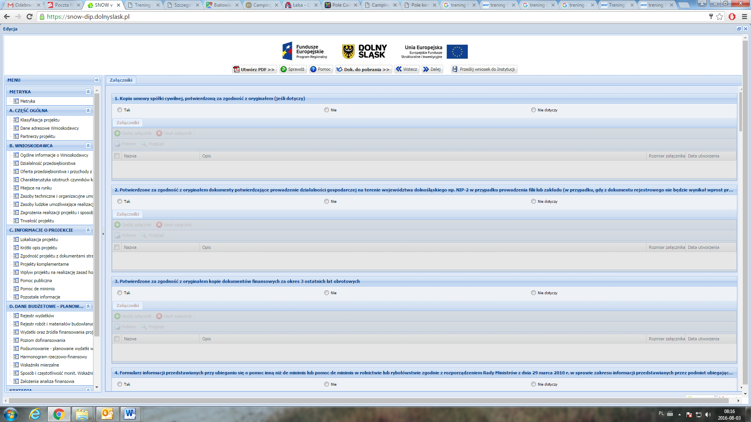
ZAŁĄCZNIKI

Do wniosku o dofinansowanie należy dołączyć wymagane załączniki w wersji papierowej i elektronicznej (zgodnie z Regulaminem konkursu)

W przypadku Wnioskodawców realizujących projekt w partnerstwie załączniki należy złożyć również dla partnerów projektu. Jeśli ze specyfiki projektu oraz umowy w ramach której podmioty będą realizować projekt wynika konieczność złożenia dodatkowo innych załączników przez partnerów należy je dołączyć do wniosku.

UWAGA:

Wzory załączników do wniosku o dofinansowanie projektu nie znajdujące się w dokumentacji konkursowej dostępne są na stronie internetowej DIP - www.dip.dolnyslask.pl.

ZAŁĄCZNIKI
Lp. | Nazwa załącznika | Tak / Nie / Nie dotyczy
1 | Kopia umowy spółki cywilnej, potwierdzona za zgodność z oryginałem. | Tak / Nie / Nie dotyczy
2 | Potwierdzone za zgodność z oryginałem dokumenty potwierdzające prowadzenie działalności gospodarczej na terenie województwa dolnośląskiego np. NIP-2 w przypadku prowadzenia filii lub zakładu (w przypadku, gdy z dokumentu rejestrowego nie będzie wynikał wprost przedmiotowy fakt). | Tak / Nie / Nie dotyczy
3 | Potwierdzone za zgodność z oryginałem kopie dokumentów finansowych za okres 3 ostatnich lat obrotowych.  - dla podmiotów, które mają obowiązek sporządzania sprawozdań finansowych zgodnie z ustawą z dnia 29 września 1994 o rachunkowości (tekst jednolity) - bilans i rachunek zysków i strat oraz informacja dodatkowa – sporządzone za poprzednie trzy lata obrachunkowe, potwierdzone przez kierownika jednostki wraz z dokumentami o przyjęciu sprawozdań finansowych przez organ zatwierdzający;  - dla podmiotów niezobowiązanych do sporządzania bilansu i rachunku zysków i strat – kopie PIT/CIT lub zestawienia roczne z działalności gospodarczej na postawie księgi przychodów i rozchodów, sporządzone za poprzednie trzy lata obrachunkowe;  - dla podmiotów działających krócej niż jeden rok obrachunkowy – kopie w/w dokumentów za dotychczasowy okres działalności. | Tak / Nie / Nie dotyczy
4 | Formularz informacji przedstawianych przy ubieganiu się o pomoc inną niż de minimis lub pomoc de minimis w rolnictwie lub rybołówstwie zgodnie z rozporządzeniem Rady Ministrów z dnia 29 marca 2010 r. w sprawie zakresu informacji przedstawianych przez podmiot ubiegający się o pomoc inną niż pomoc de minimis lub pomoc de minimis w rolnictwie lub rybołówstwie (Dz. U. Nr 53, poz. 312 ze zm.). | Tak / Nie / Nie dotyczy
5 | Formularz informacji przedstawianych przy ubieganiu się o pomoc de minimis | Tak / Nie / Nie dotyczy
6 | Potwierdzone za zgodność z oryginałem kopie otrzymanych Zaświadczeń o pomocy de minimis (wszystkie zaświadczenia o pomocy de minimis, jakie otrzymał w roku, w którym ubiega się o pomoc, oraz w ciągu 2 poprzedzających go lat, albo oświadczenia o wielkości pomocy de minimis otrzymanej w tym okresie, albo oświadczenia o nieotrzymaniu takiej pomocy w tym okresie) | Tak / Nie / Nie dotyczy
7 | Oświadczenie w zakresie OOŚ. | Tak / Nie / Nie dotyczy
8 | Oświadczenie o spełnianiu kryteriów MŚP. | Tak / Nie / Nie dotyczy
9 | Umowa partnerstwa. | Tak / Nie / Nie dotyczy
10 | Umowa konsorcjum. | Tak / Nie / Nie dotyczy
11 | Oświadczenie Podmiotu o kwalifikowalności podatku VAT. | Tak / Nie / Nie dotyczy
12 | Oświadczenie Wnioskodawcy o kwalifikowalności podatku VAT. | Tak / Nie / Nie dotyczy
13 | Oświadczenie Partnera o kwalifikowalności podatku VAT. | Tak / Nie / Nie dotyczy
14 | Pełnomocnictwo | Tak / Nie / Nie dotyczy
15 | Oświadczenie o zgodności projektu z przepisami dotyczącymi emisji zanieczyszczeń. | Tak / Nie / Nie dotyczy
16 | Potwierdzone za zgodność z oryginałem dokumenty potwierdzające zewnętrzne finansowanie projektu (kopia promesy kredytowej, kopia umowy kredytowej, kopia promesy leasingowej), zgodnie z informacjami podanymi w dokumentacji aplikacyjnej. | Tak / Nie / Nie dotyczy
17 | Potwierdzona za zgodność z oryginałem kopia decyzji o środowiskowych uwarunkowaniach wraz z dokumentacją z przeprowadzonego postępowania w sprawie wydania ww. decyzji. | Tak / Nie / Nie dotyczy
18 | Potwierdzona za zgodność z oryginałem kopia pozwoleń, koncesji, licencji. | Tak / Nie / Nie dotyczy
19 | Deklaracja organu odpowiedzialnego za monitorowanie obszarów Natura 2000 . | Tak / Nie / Nie dotyczy
20 | Deklaracja organu odpowiedzialnego za gospodarkę wodną. | Tak / Nie / Nie dotyczy
21 | Potwierdzone za zgodność z oryginałem kopie praw własności przemysłowych. | Tak / Nie / Nie dotyczy
22 | Potwierdzone za zgodność z oryginałem kopie dokumentu potwierdzających wartość wkładu niepieniężnego (wycena). | Tak / Nie / Nie dotyczy
23 | Dokumenty inwentaryzacyjne stanu istniejącego obiektu wraz z fotografiami. | Tak / Nie / Nie dotyczy
24 | Analiza rynku, potwierdzająca, że projekt nie może być realizowany przez MŚP (w przypadku dużych przedsiębiorstw) | Tak / Nie / Nie dotyczy
25 | Inne (jakie).  Np.  *Oświadczenie o dysponowaniu personelem badawczym  * Sprawozdanie o działalności badawczej i rozwojowej | Tak / Nie / Nie dotyczy

OŚWIADCZENIA WNIOSKODAWCY

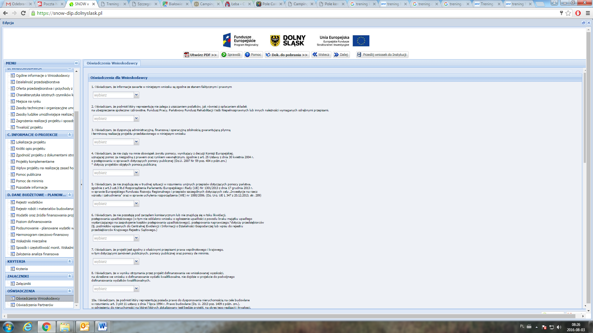

OŚWIADCZENIA DLA WNIOSKODAWCY

Wnioskodawca powinien potwierdzić spełnienie wymogów określonych w oświadczeniach według kryteriów zawartych w Regulaminie konkursu, poprzez wybranie odpowiedniej pozycji z listy rozwijanej.

Na podstawie art. 37 ust. 4 ustawy oświadczenia oraz dane zawarte we wniosku o dofinansowanie projektu są składane pod rygorem odpowiedzialności karnej za składanie fałszywych zeznań. Wniosek o dofinansowanie projektu zawiera klauzulę następującej treści: „Jestem świadomy odpowiedzialności karnej za podanie fałszywych danych lub złożenie fałszywych oświadczeń.”

Klauzula ta zastępuje pouczenie właściwej instytucji o odpowiedzialności karnej za składanie fałszywych zeznań.

Po zaznaczeniu klauzuli „Jestem świadomy odpowiedzialności karnej za podanie fałszywych danych lub złożenie fałszywych oświadczeń.” na wydruku wniosku pojawią tabele dotyczące osób upoważnionych do podpisania wniosku o dofinansowanie oraz osób do kontaktów roboczych w sprawach projektu, które obligatoryjnie należy wypełnić (ręcznie).

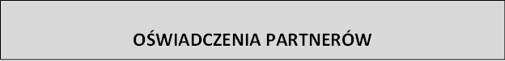

OŚWIADCZENIA PARTNERÓW

Sekcję należy wypełnić analogicznie jak w przypadku Sekcji Oświadczenia Wnioskodawcy.

UWAGA!!!!!!
Pole „Oświadczenia” wykazane poniżej generuje się tylko w formie papierowej, nie jest one zamieszczone w Generatorze Wniosków. Po wydrukowaniu formularza wniosku poniższe pole należy wypełnić ręcznie zgodnie z wymogami instrukcji wypełnienia wniosku o dofinansowanie.

OŚWIADCZENIA
Jestem świadomy/a odpowiedzialności karnej za podanie fałszywych danych lub złożenie fałszywych oświadczeń.
Wnioskuję o zagwarantowanie przez właściwą instytucję ochrony informacji i tajemnic zawartych w niniejszym wniosku:
Podstawa prawna ochrony ww. informacji i tajemnic ze względu na status Wnioskodawcy:

Wypełniając rubryki, Wnioskodawca zapewnia sobie prawo do nieujawniania wybranych informacji, które stają się informacją publiczną czyli ogólnodostępną w momencie podpisania umowy o dofinansowanie projektu (zgodnie z Wytycznymi MIiR w zakresie trybu wyboru projektów na lata 2014-2020 z dnia 31 marca 2015r.).

Dane osoby / osób upoważnionych do podpisania wniosku o dofinansowanie wraz z załącznikami zgodnie z dokumentami statutowymi lub załączonym Pełnomocnictwem
Imię i nazwisko |  | Podpis i pieczęć
Stanowisko
Data

Dane osoby/osób upoważnionych do podpisania wniosku

W punkcie należy podać dane osób upoważnionych do podpisania wniosku o dofinansowanie zgodnie z dokumentacji statutowymi lub załączonym do wniosku pełnomocnictwem.

W przypadku pełnomocnika do podpisania wniosku oraz załączników w imieniu Wnioskodawcy niezbędne jest pełnomocnictwo w formie pisemnej. Pełnomocnictwo powinno wskazywać na uprawnienie pełnomocnika do wykonywania w imieniu i na rzecz Wnioskodawcy wszystkich czynności prawnych i faktycznych związanych ze złożeniem wniosku o dofinansowanie.

Dane osoby do kontaktów roboczych w sprawach projektu
Imię i nazwisko
Miejsce zatrudnienia
Stanowisko
Telefon
Fax
E-mail

Dane osoby do kontaktów roboczych w sprawach projektu:

Imię i nazwisko:

Należy wpisać imię i nazwisko osoby wyznaczonej do kontaktów roboczych, z którą w razie potrzeby kontaktować się będzie DIP. Powinna być to osoba dysponująca pełną wiedzą na temat projektu, zarówno w kwestiach związanych z samym wnioskiem, jak i późniejszą realizacją projektu.

Miejsce zatrudnienia i stanowisko:
Należy określić miejsce zatrudnienia i stanowisko jakie zajmuje w strukturze wewnętrznej
Wnioskodawcy osoba wyznaczona do kontaktów.

Numer telefonu:

Należy podać bezpośredni numer telefonu do osoby wyznaczonej do kontaktów roboczych. W sytuacji gdy z osobą tą można skontaktować się za pomocą telefonu stacjonarnego i komórkowego należy podać oba numery. Numer telefonu stacjonarnego należy poprzedzić numerem kierunkowym.

Numer faksu/adres poczty elektronicznej:

Wypełnienie pola fax jest obligatoryjne. Wypełnienie pola e-mail jest niezbędne do szybkiego kontaktu DIP z Wnioskodawca.

ZAŁĄCZNIKI:

1. Lista wskaźników na poziomie projektu dla działania 1.2.A Wsparcie dla przedsiębiorstw chcących rozpocząć lub rozwinąć działalność B+R RPO WD 2014-2020

Wyliczenie kosztów jest przykładowe i nie ma związku z aktualnym katalogiem kosztów kwalifikowalnych w ramach danego konkursu.
Na podstawie rozporządzenia wykonawczego Komisji (UE) nr 215/2014 z dnia 7 marca 2014 r. ustanawiające zasady wykonania rozporządzenia Parlamentu Europejskiego i Rady (UE) nr 1303/2013 ustanawiającego wspólne przepisy dotyczące Europejskiego Funduszu Rozwoju Regionalnego, Europejskiego Funduszu Społecznego, Funduszu Spójności, Europejskiego Funduszu Rolnego na Rzecz Rozwoju Obszarów Wiejskich oraz Europejskiego Funduszu Morskiego i Rybackiego oraz ustanawiające przepisy ogólne dotyczące Europejskiego Funduszu Rozwoju Regionalnego, Europejskiego Funduszu Społecznego, Funduszu Spójności, oraz Europejskiego Funduszu Morskiego i Rybackiego w zakresie metod wsparcia w odniesieniu do zmian klimatu, określania celów pośrednich i końcowych na potrzeby ram wykonania oraz klasyfikacji kategorii interwencji w odniesieniu do europejskich funduszy strukturalnych i inwestycyjnych – załącznik I, Tabela 1.
zgodnie z rozporządzeniem Rady Ministrów z dnia 27 lipca 1999 r. w sprawie sposobu i metodologii prowadzenia i aktualizacji rejestru podmiotów gospodarki narodowej, w tym wzorów wniosków, ankiet i zaświadczeń, oraz szczegółowych warunków i trybu współdziałania służb statystyki publicznej z innymi organami prowadzącymi urzędowe rejestry i systemy informacyjne administracji publicznej (Dz. U. Nr 69 poz. 763 z późn. zm.)
⁴ Za przedsiębiorstwo uznaje się osobę fizyczną prowadzącą działalność gospodarczą (na podstawie wpisu do Centralnej Ewidencji i Informacji o Działalności Gospodarczej), w tym wspólników spółki cywilnej lub podmiot prowadzący działalność gospodarczą zarejestrowany w rejestrze przedsiębiorców Krajowego Rejestru Sądowego oraz dodatkowo spełniające kryteria zawarte w Załączniku I do rozporządzenia Komisji (UE) nr 651/2014 z dn. 17 czerwca 2014. uznające niektóre rodzaje pomocy za zgodne z rynkiem wewnętrznym w zastosowaniu art. 107 i 108 Traktatu [GBER].
Na podstawie Rozporządzenia Rady Ministrów z dnia 27 lipca 1999 r. w sprawie sposobu i metodologii prowadzenia i aktualizacji rejestru podmiotów gospodarki narodowej, w tym wzorów wniosków, ankiet i zaświadczeń, oraz szczegółowych warunków i trybu współdziałania służb statystyki publicznej z innymi organami prowadzącymi urzędowe rejestry i systemy informacyjne administracji publicznej (Dz. U. 1999 Nr 69, poz. 763, z późn. zm.)
zgodnie z rozporządzeniem Rady Ministrów z dnia 27 lipca 1999 r. w sprawie sposobu i metodologii prowadzenia i aktualizacji rejestru podmiotów gospodarki narodowej, w tym wzorów wniosków, ankiet i zaświadczeń, oraz szczegółowych warunków i trybu współdziałania służb statystyki publicznej z innymi organami prowadzącymi urzędowe rejestry i systemy informacyjne administracji publicznej (Dz. U. Nr 69 poz. 763 z późn. zm.)
Nie dotyczy MŚP.
Na podstawie rozporządzenia wykonawczego Komisji (UE) nr 215/2014 z dnia 7 marca 2014 r. ustanawiające zasady wykonania rozporządzenia Parlamentu Europejskiego i Rady (UE) nr 1303/2013 ustanawiającego wspólne przepisy dotyczące Europejskiego Funduszu Rozwoju Regionalnego, Europejskiego Funduszu Społecznego, Funduszu Spójności, Europejskiego Funduszu Rolnego na Rzecz Rozwoju Obszarów Wiejskich oraz Europejskiego Funduszu Morskiego i Rybackiego oraz ustanawiające przepisy ogólne dotyczące Europejskiego Funduszu Rozwoju Regionalnego, Europejskiego Funduszu Społecznego, Funduszu Spójności, oraz Europejskiego Funduszu Morskiego i Rybackiego w zakresie metod wsparcia w odniesieniu do zmian klimatu, określania celów pośrednich i końcowych na potrzeby ram wykonania oraz klasyfikacji kategorii interwencji w odniesieniu do europejskich funduszy strukturalnych i inwestycyjnych. – załącznik I, Tabela 3.
art. 7 i 8 rozporządzenia 1303/2013 z dnia 17 grudnia 2013 r. ustanawiającego wspólne przepisy dotyczące Europejskiego Funduszu Rozwoju Regionalnego, Europejskiego Funduszu Społecznego, Funduszu Spójności, Europejskiego Funduszu Rolnego na rzecz Rozwoju Obszarów Wiejskich oraz Europejskiego Funduszu Morskiego i Rybackiego oraz ustanawiające przepisy ogólne dotyczące Europejskiego Funduszu Rozwoju Regionalnego, Europejskiego Funduszu Społecznego, Funduszu Spójności i Europejskiego Funduszu Morskiego i Rybackiego oraz uchylającego rozporządzenie Rady (WE) nr 1083/2006 .

